ТУРИСТСКО-СПОРТИВНЫЙ СОЮЗ РОССИИ
КОМИТЕТ АЛТАЙСКОГО КРАЯ ПО КУЛЬТУРЕ И ТУРИЗМУ

ОТЧЕТ

«Памирский экстрим»

о водном путешествии VI категории сложности
по рекам МУКСУ – ОБИХИНГОУ (Памир, Таджикистан)
совершенном с 18 сентября по 11 октября 2005 года

Маршрутная книжка № 87-05
Руководитель группы: Блошкин С.И.
Адрес руководителя: г.Барнаул,
ул. Горно-Алтайская 15-331, т.75-10-14
E-mail: sbloshkin@mail.ru

Маршрут соответствует ______________________ категории сложности и засчитывается (не засчитывается) всем участникам и руководителю.
Отчет использовать в ___________________________________________

/Штамп МКК/

Барнаул 2005

Содержание

 | Стр.
1. Справочные сведения о путешествии | 3
2. Сведения об участниках путешествия | 5
3. Сведения о районе путешествия | 6
3.1 Общая характеристика гор Памира | 6
3.2 Характеристика реки Муксу | 8
3.3 Характеристика реки Обихингоу | 10
4. Содержание отчета | 12
4.1 Цель путешествия | 12
4.2 История освоения реки Муксу | 12
4.3 Варианты подъезда и отъезда | 14
4.4 Описание судов | 15
4.5 Причины изменения маршрута | 16
4.6 График маршрута (заявленный) | 16
4.7 График маршрута (реальный) | 17
4.8 Техническое описание маршрута | 18
4.9 История гражданской войны в Таджикистане | 41
4.10 Наиболее интересные природные объекты на маршруте | 49
4.11 Аварийные выходы с маршрута | 49
5. Материальное обеспечение группы | 51
5.1 Список группового снаряжения | 51
5.2 Содержание медицинской аптечки | 51
5.3 Содержание ремонтного набора | 52
5.4 Финансовые затраты | 52
6. Итоги, выводы, рекомендации | 53
7. Список использованной литературы | 59
Приложение 1 (фотографии) | 60
Приложение 2 (картографический материал) | 83

- Справочные сведения о путешествии

1.1. Основная нитка маршрута: г. Барнаул – г. Алматы – г. Бишкек – г. Ош – пос. Дараут-Курган – пер. Терс-Агар – спуск в долину Муксу (пешком) – сплав по реке Муксу до р. Сурхоб – г. Джиргиталь – пос. Тавильдара – устье р. Обимазор – сплав по р. Обихингоу до устья – г. Джиргиталь – г. Ош – г. Бишкек – г. Алматы – г. Барнаул

Вид туризма | Категория сложности маршрута | Протяженность активной части маршрута | Продолжительность |  | Сроки проведения
Вид туризма | Категория сложности маршрута | Протяженность активной части маршрута | общая | ходовой части | Сроки проведения
водный | Шестая | р. Муксу – 151 км  р. Обихингоу – 62 км | 23 дня | Пешая – 2 дня  Сплав – 8 дней | 18 сентября – 11 октября 2005 г.

1.2. Район путешествия: Памир (Таджикистан)

1.3. Средства сплава: плот «Булик» – 1 шт.
4-х местный катамаран – 1 шт.

1.4. Уровень воды: р. Муксу - выше среднего, около 200 куб./м
р. Обихингоу – выше среднего, более 150 куб./м

1.5. Количество человек: 7

1.6. Определяющие препятствия маршрута (пороги).

№ п/п | Название |  | Категория сложности | Длина  препятствия | Ориентир | Характеристика препятствия | Как пройдено
р. Муксу
1. | пор. «Эт-Сель» |  | 6 | 1,5 км | Плавный поворот реки, впереди скопление камней в русле | Камни в русле, прижим, бочки, сливы | Всеми судами
2. | Каньон Фортамбек  Ф-1  Ф-2  Ф-3  Ф-4  Ф-5  Ф-6  Ф-7  Ф-8  Ф-9  Ф-10 |  | 5  6  5  6  6  4  6  6  5  4 | 200  350  400  50  250  500  90  50  100  200 | Большая плотность препятствий.  Ориентиры даны в техническом описании | Скальный каньон, бочки, камни, водопады, прижимы, сливы | Только Бублем
3. | Каньон Ходырша  Х-1  Х-2 |  | 4  6 | 80  150 | Трос и остатки разрушенного моста перед каньоном | Сливы, камни в русле, бочки | Всеми судами
4. | Каньон Верхний Иргет  И-1  И-2  И-3  И-4  И-5  И-6  И-7  И-8 |  | 3  4  не выделен  6  4  3  4  3 | 60  30  -  200  30  15  20  20 | Каньонообразный участок, березовая роща | Сливы, водопады, валы, бочки. | Всеми судами
5. | Каньон Кардара  К-1  К-2  К-3  К-4 |  | 5  4  6  не выделен | 100  80  250  - | Через 300 м после каньона В. Иргет | Камни в русле, бочки, сливы | Всеми судами
6. | Каньон Сурган |  | 4 | 2 км | - | Валы, камни | Всеми судами
р. Обихингоу
7. |  | пор. «Борин непроход» | 4 | 150 | ч/з 70 м после р.Саговак | Камни в русле, бочки | Бублем
8. |  | пор. «Малый камикадзе» | 6 | 50 | Галечная отмель правого берега | Сливы , прижим, бочки | Бублем
9. |  | пор. «Килиманджарский» | 5 | 100 | Правый поворот после каньона | Камни, бочки | Бублем
10. |  | пор. «Лянгарский» | 6 | 800 | р. Лянгар | Камни в русле, бочки | Бублем
11. |  | пор. «Невидимка» | 4 | 200 | Конец ущелья | Полуобливные камни | Бублем
12. |  | пор. «Лже-Алисурхонский» | 4 | 250 | Селевой вынос породы красного цвета | Валы, камни | Бублем
13. |  | пор. «Алисурхонский» | 5 | 300 | Селевой вынос породы красного цвета | Валы, мощные бочки | Бублем
14. |  | пор. «Рагноусский» | 4 | 200 | Галечная отмель на левом берегу | Мощные валы | Бублем
15. |  | пор. «Лангарский» | 6 | 500 | Кишлак на левом берегу | Валы, камни | -
16. |  | пор. «Езгандский» | 6 | 1 км | Заметный уклон реки | Камни, бочки, большой уклон | -
17. |  | щель «Даштигурк» | 5 | 100 | Скальное сужение, мост | Валы, бочки | Бублем
18. |  | пор. «Голубое озеро» | 6 | 650 | Скальное сужение, правый приток | Бочки, водопады, большой уклон | Бублем
19. |  | щель «Кафтаргузар» | 6 | 500 | Скальное сужение | Бочки, прижим, валы | Бублем
20. |  | №33 | 6 | 300 | Сразу за №32 | Бочки | Бублем
21. |  | №34 | 6 | 600 | Долина ручья слева | Бочки, водопады, большой уклон и скорость реки | Бублем
Итого порогов: 6 к.с. – 15 шт.
5 к.с. – 7 шт.
4 к.с. – 12 шт.

1.8. Поход рассмотрен: Алтайской краевой МКК, шифр: 122-00-55 4645123

1.9. Адрес хранения отчета:
1) МКК Сибирского Федерального округа: г. Новосибирск, Красный проспект, 98/1
2) Комитет по культуре и туризму Алтайского края: г. Барнаул, пр. Ленина, 41

- Сведения об участниках путешествия

№ | Ф.И.О. | Год рождения | Домашний адрес | Максимальный туристский опыт | Обязанности в группе
1 | Блошкин Сергей Иванович | 1979 | г. Барнаул, ул. Горно-Алтайская, 15 - 331  т.75-10-14 | 5У – р. Лепсы  5Р – р. Пыжа  5Р – р. Чаткал  6У – р. Акалаха-Аргут  6Р – р. Аргут (Карагемский прорыв)  6Р – р. Чуя (Мажой)  6Р – р. Чонг-Кемин, М.Нарын, Кекемерен  6Р – р. Чарын | Руководитель
2 | Зырянов Владислав Владимирович | 1979 | г. Барнаул, ул.  Новороссийская, 80 | 5У – р. Чаткал  5У – р. Сумульта  6У – р. Акалаха-Аргут  6У – р. Аргут (Карагемский прорыв)  6У – р. Чуя (Мажой)  6У – р. Чулышман  6У – р. Чарын  6Р – р. Аргут | Лоцман плота «Бубль»
3 | Поляков Кирилл Сергеевич | 1972 | г. Владивосток, ул. Ульяновская, 12 -150 | 5У – р. Чаткал  6У – р. Чуя (Мажой)  6У – р. Чулышман  6У – р. Чарын  6У – р. Башкаус  6У – р. Кекемерен, Нарын  6Р – р. Карагем, Аргут, Мажой | Лоцман катамарана
4 | Смирнов  Дмитрий  Владимирович | 1974 | г. Арсеньев, ул. Ломоносова, 1 - 114 | 6У – р. Чуя (Мажой)  6У – р. Чулышман  6У – р. Башкаус  6У – р. Карагем, Аргут, Мажой  6У – р. Китой | Медик
5 | Леднев  Роман Геннадьевич | 1973 | г. Владивосток, ул. Алтайская, 3 – 80,  т.44-78-28 | 6У – р. Чуя (Мажой)  6У – р. Чулышман  6У – р. Башкаус  6У – р. Карагем, Аргут, Мажой  6У – р. Китой | Фотограф
6 | Мамочка  Константин  Михайлович | 1972 | г. Владивосток, ул. Кипарисовая, 22 – 62 | 6У – р. Чуя (Мажой)  6У – р. Чулышман  6У – р. Башкаус  6У – р. Карагем, Аргут, Мажой  6У – р. Китой  6У – р. Уда | Ремонтник
7 | Бараненко  Дмитрий Борисович | 1972 | г. Владивосток, Океанский проспект, 12 - 8 | 6У – р. Уда  6У – р. Чулышман  6У – р. Башкаус  6У – р. Карагем, Аргут, Мажой  6У – р. Китой | Завхоз

3. Сведения о районе путешествия.

3.1 Общая характеристика гор Памира
Памир - наиболее высокогорная местность бывшего СССР. Грубый прямоугольник по форме, Памирские горы тянутся с севера на юг на 280 км и с запада на восток приблизительно на 420 км, общая площадь составляет 90 000 кв. км. В основном Памирские горы располагаются на территории Таджикистана, северные склоны Транс-Алая доходят до Кыргызстана, а южные и отроги восточных касаются Афганистана и Китая.
Альпинистское изучение Памира началось одновременно с первыми исследовательскими экспедициями АН СССР на Памире в 1928 - 1933 годах. Туристами Памир начал осваиваться в 50-е годы и до последнего времени был одним из наиболее популярных туристских горных районов СНГ. В альпинистско-туристской практике границы Памира приняты исходя из орографии хребтов и их спортивных маршрутных возможностей. С востока Памир ограничен Сарыкольским хребтом, по оси которой проходит государственная граница республик бывшего СССР и Китая. Южная граница проходит по реке Пяндж, разделяющей Таджикистан и Киргизию с Афганистаном, а северный предел очерчен рекой Кызыл-Суу (Кызылсу), последовательно принимающий затем названия Сурхоб и Вахш. На западе Памир завершается окончаниями хребтов Петра I и Дарвазского.
Самые высокие хребты и мощные ледники сосредоточены в западной части Памира. Вершины многих хребтов превышают 6000 м, а в наиболее высоких хребтах поднимаются выше 7000 м. На Памире находятся три из четырех семитысячников бывшего СССР - пики Ленина (7134 м, Заалайский хребет), Корженевской (7105 м) и наивысшая точка - пик Коммунизма (7495 м, хребет Академии Наук, недавно переименован в пик Исмаила Самани).
Нагорье, поднятое до 4 000 м и более, занимает восточную часть Памира и простирается от его северных границ до южных и лишь однажды прерывается хребтом Музкол. Снеговая линия поднимается от 3860 м на западе до 5240 м на востоке. Сейчас ледники составляют 11% территории Памира. Здесь находится более 7 000 ледников, основные - ледник Федченко (длина 77 км), Грум-Гржимайло (около 37 км), Гармо (30 км).
Природные условия западной и восточной частей Памира очень различаются. С одной стороны, резкая расчлененность рельефа с высокими хребтами и ледниками, с другой - пологое нагорье, местами переходящее в высокогорную пустыню.
Ученые-биологи, гляциологи, климатологи и другие - разделяют Памир на регионы с достаточно общими и устойчивыми физико-географическими характеристиками: характер хребтов, тип и мощность оледенения, растительность, сухость воздуха и т. п. При таком делении часто одна часть хребта попадает в один регион, а другая - в другой, что затрудняет классифицирование информации о перевалах. Принятое в туризме и альпинизме деление Памира на регионы в общем не противоречит географическому, отражает историю туристского освоения Памира и позволяет достаточно четко ориентироваться в информации. Обычно Памир разбивают на пять регионов: Северо-Западный, Северо-Восточный, Юго-Западный, Центральный и Восточный. Наименее определены границы Центрального Памира - многие относятся к этому региону восточные части хребтов Северо-Западного Памира. К Северо-Западному Памиру относятся хребты Петра I, Дарвазский, Ванчский и Язгулемский до пересечения хребтов Академии наук. Северо-Восточный Памир объединяет восточную часть Заалайского хркбта и хребет Зулумарт до перевала Зулумарт. К Центральному Памиру можно отнести хребет Академии наук, Танымас и восточную часть Язгулемского хребта - горы южной группы лед. Федченко. К Восточному Памиру относятся хребты Музкол, Пшартский и Северо-Аличурский. К Юго-Западному Памиру относятся хребты Рушанский, Шугнанский, Ишкашимский, Шахдаринский и Южно-Аличурский. Западную часть Заалайского хребта (западнее перевала Терс-Агар) вряд ли целесообразно относить к Северо-Западному Памиру - долина реки Муксу является мощной естественной границей между этими районами. Хребет Академии наук иногда относят к Северо-Западному Памиру - как уже говорилось, границы регионов весьма условны.
Подобное районирование способствует более четкому классифицированию информации по Памиру и ее поиску при подготовке к походам, которые, как правило, совершаются в пределах одного региона. Кроме того, приведенное районирование, построенное по направлениям сторон света, отражает также важные для туристов природно-туристские и транспортные особенности отдельных регионов, требующие учета при планировании подходов.
От других горных областей бывшего СССР Памир отличается сравнительной стабильностью погоды в летнее месяцы. Наиболее частые изменения погоды наблюдается вблизи пика Ленина. Более устойчива погода на Северо-Западном и Центральном Памире, исключения составляют районы у пиков Коммунизма (Cамани) и Революции.
Сухость воздуха и повышенная солнечная радиация характерны для всего Памира, однако его центральная, восточная и юго-западная части по этим показателям превосходят другие регионы.
Все реки Памира относятся к бассейну Амударьи, имеют высокий летний паводок, связанный с таянием ледников. Поэтому оптимальное время для сплава по рекам Памира – сентябрь-октябрь, когда устанавливается осенняя межень. Летом сплавляться по рекам Памира очень опасно, весной тоже можно попасть в высокую воду. Реки Памира характеризуются очень высокими значениями уклона, слабо разработанными каньонообразными долинами, высокой плотностью порогов. Большинство рек Памира классифицируются шестой, отдельные – пятой категории сложности. Маршруты, начинающиеся на Восточном Памире, требуют от туристов-водников предварительной высотной акклиматизации. На Памире пройдены реки Шахдара, Аличур-Гунт, Мургаб-Бартанг, Кудара-Бартанг, Язгулем, Ванч, Обихингоу, Муксу. Маршрут по реке Муксу относился к сложнейшему в бывшем СССР. (Водный туризм / сост. В.Н. Григорьев. – М, Профиздат, 1990 г. – 304 с.
Административно Памир в основном расположен на территории Таджикистана. Лишь северные отроги Заалайского хребта, спадающие в Алайскую долину, относятся к Кыргызстану.
Главным средством сообщения на Памире является автомобильный и авиационный транспорт. Основой автомобильного сообщения стал Памирский тракт, начинающийся от города Ош в Ферганской долине. Тракт с севера на юг пересекает Алайскую долину, проходит на юг по Памирскому нагорью по реке Пяндж и вдоль последней тянется на север и затем на запад к г. Душанбе. От тракта проложены дороги местного значения на юг и восток вдоль Пянджа, сравнительно небольшие участки по долинам рек Шахдара, Бартанг, Язгулем, Ванч, Обихингоу. У озера Каракуль ответвляется автодорога к долинам рек Кокуйбель и Танымас. Местные авиалинии связывает г. Душанбе с городами Мургаб и Хорог, с районными центрами Рушан, Ванч. Авиасообщение имеется также с городами Тавиль-Дара и Джиргиталь, находящимися на западных границах Памира. К этой транспортной сети привязаны точки начала и окончания походов.
Памир - это настоящий рай для альпинистов, туристов и путешественников.

3.2 Характеристика реки Муксу

Река Муксу начинается от слияния трех рек - Беляндкиик, Каинды, Сауксая на высоте 2707 метров над уровнем моря. Длина реки от истока до кишлака Домбрачи - 151 км. Средний уклон реки составляет 18 м/км. Площадь водосбора 6550 кв.км. Средняя высота водосбора - 4550 м.
Бассейн Муксу - самый высокогорный в бывшем СССР (средняя высота 4550м), на его территории находятся два высочайших хребта - Заалайский и Академии Наук, а также крупнейший центр горного оледенения, в том числе горно-долинный ледник Федченко. Поэтому все особенности, характерные для горных рек, в бассейне Муксу выражены как нигде ярко. Основную роль в питании рек играют талые воды вечных снегов и ледников (для Муксу доля ледникового питания составляет 70%). Это определяет чрезвычайно низкую зимнюю межень, очень высокое летнее половодье с максимумом в конце июля - начале августа, резкий спад воды осенью. Для рек с большой долей ледникового питания характерна также сравнительно высокая стабильность как среднегодовых, так и среднемесячных расходов, практически отсутствуют случайные паводки. В период интенсивного таяния возможны селевые потоки, наблюдаются большие суточные колебания уровня воды. Значительные отрезки реки находятся на больших высотах. Здесь водникам придется столкнуться со многими малознакомыми им явлениями. Это, прежде всего недостаток кислорода и ультрафиолетовое излучение солнца. Реки изобилуют сложными порогами и каньонами, для преодоления которых может понадобиться горное снаряжение.
На верхней части Муксу до устья левого притока Аю-джилга препятствий нет. За устьем Аю-джилга река входит в труднодоступное ущелье Муксу-джилга, длина которого 37,5 километров, средний уклон 20 м/км. Ущелье начинается Сатсуйским каскадом порогов, насчитывающим около 15 препятствий разной категории сложности, кончается каскад сложнейшим порогом «Эт-Сель», который является ключом к прохождению дальнейшей части реки Муксу.
За порогом «Эт-Сель» начинается самый сложный и опасный каньон - Фортамбек. В каньоне насчитываемся десять порогов высшей категории сложности, расположенных, как правило, в скальных сужениях, обрывающихся прямо в воду. Длина каньона 4,5 километра. В каньоне Фортамбек, судя по застрявшему в скалах плавнику, уровень воды может подняться на 30 метров
За каньоном Фортамбек долина реки Муксу немного расширяется. Река представляет собой непрерывную мощную шиверу. Далее начинается 1,5 км каньон Ходырша. В каньоне три порога, самый сложный порог Ходырша, расположенный в конце каньона за устьем левого притока Ходырша.
От конца порога Ходырша до каньона Верхний Иргет идет сложная шивера протяженностью около двух километров.
В каньоне Верхний Иргет расположено четыре довольно сложных порога. За устьем правого притока Ширвоза каньон продолжается, но препятствия намного проще. Всего в каньоне Иргет насчитывается восемь порогов. Длина каньона 2,2 км.
Каньон Кардара начинается в 300 метрах ниже каньона Иргет. Каньон Кардара - это второй по сложности каньон после каньона Фортамбек. В нем насчитывается четыре сложных и опасных порога. Длина его около двух километров, заканчивается каньон перед устьем правого притока Кардара.
За устьем Кардары идет сравнительно прямой, спокойный участок реки Муксу. Длина участка около двух километров. Река течет в глубоком ущелье с крутыми берегами, переходящими в скальный коридор, - это каньон Сугран, последний на реке Муксу. Длина около 3,5 километров. В каньоне четыре порога. За четвертым порогом в 300 метрах расположен навесной мост через реку Муксу. Долина резко расширяется. На этом кончается ущелье Муксу-Джилга - самый сложный и опасный участок маршрута.
От конца ущелья до кишлака Домбрачи река представляет собой непрерывную шиверу, чередующуюся несложными порогами. На некоторых участках встречаются довольно мощные сливы и валы до 1,5-2 м. Однако в техническом отношении этот участок простой. Средний уклон составляет 12 м/км.
Таким образом, реку можно разбить на следующие участки:
- верховья Муксу
- каньон Фортамбек
- каньон Ходырша
- каньон Верхний Иргет
- каньон Кардара
- каньон Сугран
- низовья Муксу

Географические и гидрологические характеристики
(по материалам справочника «Ресурсы поверхностных вод СССР»)
Название реки | номер гидропункта по справочнику | Длина реки от истока км | Уклоны м/км |  | Площадь водосбора кв. км | Среднемесячные расходы  куб. м / c  Месяцы
Название реки | номер гидропункта по справочнику | Длина реки от истока км | Средний | Средневзвешенный | Площадь водосбора кв. км | 1 | 2 | 3 | 4 | 5 | 6 | 7 | 8 | 9 | 10
Муксу | 71 | 151 | 18 | 16 | 6550 | 16,9 | 15,8 | 15,8 | 18,7 | 39,1 | 140 | 320 | 320 | 240 | 40

Также необходимо дать характеристику одного из основных истоков реки Муксу - реки Беляндкиик.
Река Беляндкиик длиной 73 километра, берет начало из небольшого ледника на западном склоне меридионального хребта Зулумарт под перевалом Кокуйбель на высоте примерно 4750м. Первый 46-километровый участок реки получил название «Долина пастбищ». Река течет по широкой долине, заполненной толстым слоем ледниковых отложений, со слабой травянистой растительностью. Особенно широка долина до устья р.Ичкелесай, а потом начинает постепенно сужаться. Долина имеет в начале корытообразную форму, затем постепенно принимает V-образный вид. Окружающие горы имеют острые, достаточно сложные вершины, поэтому не следует планировать радиальные выходы на них, например с целью акклиматизации. По левому берегу реки есть тропа. На участке несколько каньонов с конгломератными стенками, которые промыты рекой в ледниковых наносах. В каньонах пороги. Встречается один скальный каньон - каньон Бусина. Участок заканчивается в устье Каинды. Далее следует отрезок реки, названный ущелье «Теке-Джилга», длиной 14,5 км, он заканчивается в устье р.Зартеке-Арал. Река течет здесь в узком ущелье, часты прижимы к скальным стенам. Средний уклон: 34,4м/км, наиболее сложные препятствия - порог «Щель Каинды». Проблем с местами для ночевок нет. Долина на этом тке имеет W-образную форму. Нижняя часть реки от места впадения р. Зартеке-Арал до устья не имеет серьезных препятствий. Долина, узкая в начале, постепенно расширяется. Она имеет плоское дно, река течет в галечниковой пойме. В русле стволы, коряги. Река сохраняет простой характер до слияния с Сельдарой. Идти в поход на Беляндкиик следует в августе. Нормальный сплав в сентябре невозможен из-за недостатка воды. По-видимому, даже в самую большую воду на Беляндкиик стоит идти только на катамаранах или каяках. В целом Беляндкиик - река не сложная, и поход по ней технически может считаться шестерочным только в пик воды - в июле и первой половина августа.

3.3 Характеристика реки Обихингоу
Река Обихингоу начинается слиянием рек Гармо, Киргизоб и Бохуд, образующихся в ледниках хребта Академии Наук у подножий пика Самани (Коммунизма). Отсюда река держит свой путь на запад между хребтом Петра I (с севера) и Дарвазским хребтом (с юга). Обихингоу сливается с Сурхобом, образуя Вахш. Само название Обихингоу – это сложное слово. Местные называют реку просто – Хингоу (мутная вода в ущелье).
Площадь бассейна реки Обихингоу 6600 кв.км. длина 194 км. Характерной особенностью бассейна Обихингоу помимо огромной высоты хребтов, особенно в верхней части бассейна (более 5500 м.), является широкое распространение в истоках ее притоков мощных ледников и фирновых полей. Общая площадь оледенения бассейна равна 712,4 кв. км.
Основные притоки: реки Киргизоб, Рагноу (Шахли-Суу), Фаркикуш и Обимазор. Озер в бассейне Обихингоу мало: всего насчитывается 12 озер, из которых 2 наиболее крупных озера находятся в бассейне р.Писода. Перед слиянием с Сурхобом р.Обихингоу вырывается из Нижнего ущелья. Долина расширяется, в русле снова, как и в средней части реки, появляются разбои, острова. Режим стока в верховьях Обихингоу характеризуется сравнительно постепенным увеличением расходов воды во время весенне-летнего половодья, которое начинается обычно в конце второй декады марта. Наибольший расход половодья наблюдается обычно в июле. Наибольший суточный расход составлял: 1290 куб.м/сек. Минимальный расход воды наблюдается в конце зимы и составляет 38 куб.м/сек. Средняя годовая мутность воды Обихингоу в низовье реки превышает 4000 г/куб.м. Бассейн Обихингоу - самый селеопасный в бассейне Вахша, в бассейне Обихингоу имеется около 30 рек, на которых зарегистрировано прохождение селей за последние 20 лет. В основном сели - грязекаменного типа. В некоторые годы на селеопасных реках проходит до трех грязевых селей в год.
«Каньон Арзинг» или «Вершинный каньон». От места слияния рек Гармо, Бохуд и Киргизоб до устья р.Обимазор. Расход воды в сентября: 15 – 20 м3/с. Длина участка - 32км. До кишлака Арзинг река течет по широкой долине, местами разбиваясь на протоки. В 1 км ниже кишлака начинается «Вершинный каньон» Обихингоу. Русло врезано в дно долины шириной менее 1км. Высота стен каньона местами достигает 50-70м. Левый берег почти на всем протяжении круто обрывается в воду. Правый берег недоступен лишь в местах выхода бомов. Средний уклон - более 20м/км.
Верхний участок или «Верхнее ущелье». Устье р. Обимазар - ГМС Лайрон. Длина участка 34 км, средний уклон 9,5 м/км. Основные препятствия: пороги «Лянгарский» и «Алисурхонский».
Средний участок. ГМС Лайрон - щель «Даштигурк». Длина 78 км, средний уклон 5,7 м/км. Этот участок реки проще всех остальных. Из препятствий следует выделить пороги: «Лангарский», порог под автомобильным мостом ниже «Гурхамского», и «Езгандский».
Нижний участок или «Нижний каньон». Щель Даштигурк – устье р. Обихингоу. Длина 28 км, средний уклон 7,3 м/км. Эта часть Обихингоу наиболее сложна и опасна в прохождении. Река большей частью проходит в глубоком ущелье. Берега - крупные осыпи высотой до 100 м. Часто берега рассечены глубокими оврагами (саями) с отвесными стенами. Мощь реки на этом участке существенно возрастает. Пороги характеризуются труднореализуемой линией движения, обилием крупных камней в русле, очень мощной и жесткой водой, валами высотой до 1,5-2,0 м, пенными ямами. На этом участке расположено наиболее сложное на всей реке препятствие – порог № 34.
3.3.1 Нумерация препятствий на Обихингоу:
В самых ранних (старых) лоциях р. Обихингоу пороги обозначались словом «точка».
Соответственно: порог №1 - назывался точка 1 (или, сокращенно, Т1), порог №2 - назывался точка 2 (или, сокращенно, Т2), и т.д., и т.п., и наконец - порог №34 – назывался точка 34 (или, сокращенно, Т34). Затем свою лепту в лоцию (и наименование препятствий) вносили - по мере того, как посещали реку - такие корифеи водного туризма, как Телегин, Пунгар, Эглитис, Повицкий, Шишкин и многие другие. В процессе «пере/изменений» иногда имела место некая путаница в наименовании и нумерации препятствий – это с одной стороны. С другой стороны, за прошедшие годы, многие пороги изменились (некоторые перестали существовать), но появились и новые пороги. Мы пользовались великолепной лоцией из отчета В. Власова, где сопряжено два варианта нумераций.
Географические и гидрологические характеристики
(по материалам справочника «Ресурсы поверхностных вод СССР»)
реки | номер гидропункта по справочнику | Место расположения гидропункта | Длина реки от истока км | Уклоны м/км |  | Характеристики водосбора |  | Среднемесячные расходы  куб. м / c  Месяцы |  |  |  |  |  |  |  |  |  |  |  | Средняя температура воды по месяцам  град.С
 |  |  |  | Средний | Средневзвешенный | Площадь кв. км | Средняя высота м | 1 | 2 | 3 | 4 | 5 | 6 | 7 | 8 | 9 | 10 | 11 | 12
 |  |  |  |  |  |  |  |  |  |  |  |  |  |  |  |  |  |  |  | 5 | 6 | 7 | 8 | 9 | 10 | 11
Обихингоу | 75 | Верхний Сангвор | 62 | 26 | 18 | 1880 | 3990 | 12,1 | 11,3 | 11,3 | 13,2 | 24,6 | 69,2 | 148 | 156 | 87,1 | 30,5 | 17,6 | 14,0 | 7 | 7 | 7 | 6 | 5 | 2 | 1
Обихингоу | 76 | Тавиль-Дара | 141 | 12 | 10 | 6600 | 3380 |  |  |  |  |  | 310 | 450 | 370 | 230 | 90 | 58 | 45
Обихингоу | 77 | устье | 194 | 13 | 8,4 | 6600 (?) |  |  |  |  |  |  | 440 | 592 | 498 | 248 | 112 | 71,9 | 56,7 | 10 | 11 | 12 | 12 | 11 | 8 | 4

4. Содержание отчета

4.1. Цель нашего путешествия
1. Река Муксу – «белое пятно» водного туризма, овеянное мифом о сложности и непроходимости, вершина водного туризма. Главная цель – посещение реки Муксу.
2. Максимально полное прохождение одной из самых сложнейших связок рек бывшего СССР – р.Муксу – р. Обихингоу.
3. Сбор информации по реке Муксу, так как все сведения о ней за последние 16 лет отсутствуют. Описание порогов, описание подходов к реке.
4. Максимально возможное прохождение ущелья Фортамбек.
5. Испытание Бубля на памирских реках, насколько известно еще никто не привозил Бубль на Памир.
4.2. История освоения реки Муксу
Пик освоения реки Муксу пришелся на 80-е годы прошлого века. Дальше развал СССР, война в Таджикистане и общая нестабильная обстановка в регионе надолго закрыли Памир от туристов. Последняя, известная нам группа была на Муксу в 1989 году. Дадим краткое описание истории освоения реки, все то, что было сделано в прошлые годы.
Если перечислять все группы, пытавшиеся сплавляться по Муксу, то список окажется не таким уж коротким. К сожалению, у нас нет возможности посетить библиотеку ТССР, а информацией делится никто не желает, так что все материалы по Муксу собирали буквально по крупицам.
Многие из групп, которые выходили на маршрут терпели неудачу, либо на Беляндкиике, либо на первых километрах Муксу.
Река Муксу считалась всегда маршрутом №1, высочайшей водной вершиной. Нанесена на водную карту она была давно, где-нибудь в конце 60-х годов. Однако тогда, даже мысленный штурм реки заканчивался неудачей.
«Исток р. Муксу - это величайший в СССР ледник - ледник Федченко. Из под его морены мощным грязным потоком вырывается - река Сельдара. Километров 20 течет она по ровному галечному ложу, разбиваясь на протоки и не встречая препятствий. Справа Заалайский хребет, слева хребет Академии наук с белоснежными шеститысячниками, склоны которых обрываются прямо в воду. На 20 километрах р.Сельдара принимает приток Сауксай и вместе они образуют р. Муксу. Чуть ниже Сауксая расположена ГМС Алтын-Мазар. После Алтын-Мазара километров через 20 долина сужается и река входит в ущелье Муксу-Джилга. Ущелье по предварительным данным непроходимо ни по берегу, ни по воде. Данные аэрофотосъемки показывали совершенную уникальность каньона Муксу. Ущелье - отвесные стены, переходящие в многокилометровые осыпи и затем - ледники и высочайшие хребты. И все на протяжении более 30 км! Негде разбить лагерь, негде выйти к людям в случае аварии. Человек, оторвавшийся от группы, навечно остается в каньоне Муксу. Было ясно, что и сложность порогов в ущелье исключительна. Узкое, заваленное скальными обломками, исковерканное селевыми выносами русло, буквально щели-пропилы в многокилометровых скальных стенах. Уклоны в некоторых местах доходили до 30 м/км, и это на фоне того, что Муксу - многоводная река, расход в июле-августе до 300-500 м³/с., в сентябре - 150-200 м³/с. Возможны водопады» (С. Папуш, 1983 г.).
Первыми штурмовать Муксу попытались две экспедиции из Перми в 1973 году. Первая группа под руководством Н.Бусина должна была пройти р. Беляндкиик, вторая группа под руководством В. Кузнеделева должна пройти Муксу от Алтын-Мазара до устья. Обе группы сплавлялись на плотах. Первая группа далеко продвинулась по Беляндкиику, но в нижнем каньоне прекратила сплав. Второй группе удалось пройти до притока Хыш-Эт-Су, где дальше был непроходимый участок. Этот непроходимый участок был назван Эт-Сель. Одна все онсновные препятствия были впереди. Группа уходила в глубокие разведки на 10-15 км. От Эт-Селя группа пешком вернулась к ГМС Алтын-Мазар. После этой экспедиции категорично сделан вывод о непроходимости Муксу.
После этого еще несколько групп пытались штурмовать Муксу, но все попытки были неудачны, группы не доходили до серьезных порогов.
Первую серьезную попытку прохождения маршрута предприняла в августе-сентябре 1978 года московская группа под руководством В. Луканова. Группа сплавлялась на трех плотах. Сплав начинали по реке Беляндкиик, но воды было недостаточно для плотов. Группа впервые целиком прошла Беляндкиик, обнеся порог «Щель Каинды» из-за габаритного непрохода. По Муксу группа дошла до порога Эт-Сель. Оставив большую часть снаряжения перед порогом, группа обошла каньон Фортамбек, посмотрев его сверху и составив примерную лоцию. После каньона был собран один плот и часть участников сплавились до каньона Ходырша. На этом водная часть была закончена и группа выходила по левому берегу в низовья Муксу. Река была просмотрена до каньона Верхний Иргет и составлена примерная лоция.
1981 год был годом освоения Муксу. В этом году на реке побывало сразу несколько групп.
В августе-сентябре 1981 г. на реке побывала группа москвичей под руководством Е. Молдаванцева. Группа выходила на маршрут через перевал Терс-Агар к метеостанции Алтын-Мазар. Она состояла из 5 человек и сплавлялась на плоту с деревянной рамой и каркасно-надувном каяке. Правда на каяке не было пройдено ни одного порога и сплав завершился перед началом ущелья Муксу-Джилга. Каньон Фортамбек был пройден всего с одной ночевкой у порога Ф-4 и дальше без промежуточных чалок. Каньон просматривали сверху с левого берега. Группа прошла первой всю реку Муксу без обносов. Расход воды составлял около 200 куб./м. Поход не был оформлен в МКК. Достигнутые результаты в то время были ошеломляющими и оставались не повторенными долгое время.
Примерно через две недели после Молдаванцева на реке появилась группа пермяков под руководством Н. Чижова. Группа забрасывалась на Беляндкиик и сплавлялась на двух тримаранах. На Беляндкиике воды было очень мало, для таких больших судов. Расход на Муксу был около 150 куб./м. Группа прошла Муксу, обнеся почти все пороги в каньоне Фортамбек. В каньоне Фортамбек группа пришлось делать большой объем скальных работ, на которые было затрачено много времени и сил. О походе был написан отчет и впервые составлена лоция реки Муксу. Поход занял первое место в Чемпионате СССР по туризму
Следующей группой на Муксу были туристы из Москвы под руководством Шишкина. Поход проходил с 16 сентября по 27 октября. Сплав начинали от Алтын-Мазара, расход на реке примерно 100 куб./м. Группа закончила сплав по Муксу в средней части пор. Эт-Сель, обнеся его первую ступень. Далее переход по левому берегу реки до Суграна и выход через ледник Сугран и перевал Пеший в бассейн Обихингоу с целью прохождения этой реки. Хотя группа допустила ошибку, считая наиболее сложной частью маршрута р.Обихингоу и стремясь пройти прежде всего ее, поход интересен именно тем, что предпринята попытка прохождения новой связки, очень сложной, интересной и логично построенной.
Также в 1981 году на реке побывала группа рижских туристов под руководством Карла Херцов-Херцберга. Они шли параллельно группе Н.Чижова. Группа забрасывалась через перевал Кокуйбель на Беляндкиик. Сплав осуществлялся на двухместных катамаранах. Перевал был преодолен с большим трудом. Группа сплавилась по Беляндкиику, обнеся практически всю сложную часть Муксу. При попытке сплава в каньоне Кардара, перевернулся катамаран, в результате которого погиб руководитель группы, человек внесший большой вклад в развитие водного туризма Карл Херцов-Херцберг.
Также в 1981 году на Муксу были еще две группы – московская группа под руководством А. Капитонова и группа из Киева под руководством Е. Правошинского. Обе группы начинали сплав с метеостанции Алтын-Мазар и закончили перед началом ущелья Муксу-Джилга.
В сентябре-октябре 1983 году группа под руководством С.Папуша предприняла попытку пройти Муксу на четырехместных катамаранах. Сплав начали по Беляндкиику. Были обнесены несколько препятствий на Беляндкиике, несколько препятствий в каньоне Фортамбек и Кардара. Группа С.Папуша была первой, кто осуществил сколько-нибудь полное прохождение Муксу на катамаранах. Предпринята первая попытка систематизации данных об этой реке. Сделан вывод, что реки Беляндкиик и Муксу не стыкуются между собой и прохождение этой связки нецелесообразно.
В 1984 году группа москвичей под руководством Б. Виноградова прошла р. Муксу на плотах.
В 1987 году на Муксу также побывало несколько групп.
В сентябре 1987 года повторно на Муксу В.Шишкин повел группу из Московской области. В пороге И-6 произошла трагедия, в результате которой погибли пять человек. Это один из самых страшных случаев в истории водного туризма.
В октябре 1987 года сборная городов Фрунзе, Обнинска, Москвы, Фрязино, Минска и Загорска под рук. Г.Леонтьева прошла маршрут от ГМС Алтын-Мазар до г.Джиргиталя на двух плотах и четырехместном катамаране.
Также в 1987 году на Муксу побывала группа под руководством Саломатова.
В августе-сентябре 1988 г. на Муксу была группа под руководством Эглитиса.
В сентябре-октябре 1988 г. Муксу успешно пройдена группой омских туристов под руководством А.Рейтера на надувных плотах от Алтын-Мазара.
В 1989 году Муксу впервые пройдена весной в апреле-мае, группой под руководством А.В. Новикова. В реке было мало воды, поэтому некоторые препятствия обнесены из-за габаритных непроходов. Группа сплавлялась от ГМС Алтын-Мазар на катамаранах.
Также в 1989 году группа московских туристов совместно с американцами и новозеландцами под руководством Ю. Карпенко прошли Муксу на Рафтах и каяках. Расход воды около 90 куб./м. Результаты экспедиции нам неизвестны.
В этом разделе мы попытались обобщить всю известную нам информацию о реке Муксу. Итак, последняя группа была там в 1989 г., и далее перерыв на 16 лет. Это объясняется нестабильной обстановкой в данном регионе.
В 2003 году группа белорусских туристов попыталась проехать на Муксу, но их не пустили через таджикскую границу, объясняя тем, что там проходят военные учения.
2005 год можно считать годом повторного освоения Муксу. В этот год на реке, после такого долгого перерыва побывали сразу четыре группы. Мы думаем, что эти походы и собранная информация дадут толчок в дальнейшем освоении Муксу и популяризации этой реки среди туристов-водников.
Наша группа прошла маршрут Муксу-Обихингоу на Бубле и четырехместном катмаране.
Сборная Ростов-Рязань, под руководством С.Таболина прошла Муксу на двух четырехместных катамаранах.
Группа москвичей под руководством В.Власова прошла Муксу на двух четырехместных катамаранах.
Группа из Уфы под руководством М.Верхотурова прошла маршрут Кекемерен-Нарын-Муксу на двух двухместных катамаранах.

4.3. Варианты подъезда и отъезда
Для заброски на Муксу существует несколько вариантов:
- Самый быстрый, но в то же время и самый дорогой – это вертолет от Душанбе в долину реки Муксу, в нескольких километров от метеостанции Алтын-Мазар. Так как сама метеостанция расположена на территории Кыргызстана. Поэтому при высадке на самой метеостанции могут возникнуть проблемы с пограничниками. Киргизские военные хоть и редко, но все-таки спускаются к метеостанции. Примерное время полета Душанбе - р. Муксу – Душанбе – 2 часа. Стоимость одного летного часа в Таджикистане – 1500$. В Душанбе из России проще попасть самолетом. Туда ежедневно летают рейсы из многих городов. Железнодорожного сообщения с Россией нет. Добираться через Узбекистан рискованно и нецелесообразно. Из-за высокой стоимости этот вариант мы и не рассматривали. И опять же - это не очень спортивно.
- Сплав по реке Беляндкиик – в сентябре сплав по этой реке нецелесообразен, из-за малого уровня воды. Анализируя информацию о прошлых группах, которые сплавлялись по Беляндкиику можно сказать, что вместо тренировки на реке перед Муксу, группы очень сильно изматывались и на Муксу выходили уставшие и плохо готовые к прохождению. Также, чтобы попасть в истоки Беляндкиика – нужно оформлять специальные пропуска в Горный Бадахшан.
- Заброска через перевал Терс-Агар. От поселка Дараут-Курган вдоль реки Алтын-Дара на перевал идет дорога. Дорога идет в пограничной зоне, так что наличие пропусков обязательно. Пропуска оформить можно в г.Ош. За поселком находится пограничная застава, в которой также лучше отметиться. Дорога идет высоко в горах и очень плохая, проехать можно только на высокопроходимой технике. Длина переезда около 70 км. Высота перевала Терс-Агар – 3620 м. С перевала к метеостанции идет хорошо набитая тропа. Спуск по ней очень опасен, так как перепад сверху до долины около 1 км. Тропа спускается крутым серпантином. С перевала открывается величественная панорама памирских гор. Перед глазами - северная оконечность хребта Академии Наук со снежными пиками: Муз-Джилга (6736 м), Комсомольской правды (6070 м), Сандал (6750 м), Шилбе (5957 м). У подножья этих гор широкая пойма реки Муксу. Отсюда видны ущелья рек Каинды и Сальдара - истоки Муксу. Расстояние пешего перехода с перевала к метеостанции Алтын-Мазар около 5 км. До поселка Дараут-Курган от Бишкека около 1050 км. Добираться на перекладных это несерьезное занятие, лучше заранее договориться с транспортом на весь период путешествия.

Взвесив все обстоятельства, для заброски на маршрут мы остановились на третьем варианте. До Алматы добирались поездом Новосибирск-Алматы. В Алмате наняли микроавтобус и благополучно добрались до Бишкека. В Бишкеке нас уже ждал УАЗик заранее заказанный в турфирме «Horizon Travel». Сергей Воронин, руководитель этой фирмы наш давний друг, мы уже не раз пользовались его услугами. Машина была заказана на все время путешествия. Стоимость – 0,35 евро/км. До перевала Терс-Агар мы добрались на четвертый день. При планировании маршрута, необходимо оставлять резервные дни – так как дорога, особенно после города Ош очень плохая, также в плохом состоянии находятся перевалы. Необходимо отметить, что общее расстояние переезда Бишкек - р.Муксу - р.Обихингоу - Бишкек составляет около 3000 км. С маршрута все выбирались по разному – двое самолетом из Душанбе в Москву, двое поездом Алматы-Барнаул, трое самолетом Бишкек-Новосибирск-Владивосток.

4.4. Описание судов
1. Плот «Бубль» - изготовлен специально для прохождения сложных рек из прочной фильтроткани (ТЛФ) на дне и капрона сверху. Также на каждом колесе специальное подстежное второе дно. В каждом колесе по два дутика. Рама вырублена из березы в долине Муксу и собрана в форме фермы: по две продолины с каждой стороны длиной 5 м. Раму вязали резиной. Опыт прошлых лет показал: 1) дюралевая рама и крепления на болтах не подходят для таких прохождений, только дерево и резина. 2) дюралевая рама не входит в вагоны поезда. Между баллонами были привязаны трм поперечины, так называемая «лестница», по которой в аварийной ситуации можно перебраться на другой баллон. Низ баллонов обвязали веревкой, чтобы в случае попадания человека в воду у него был шанс удержаться за судно. Гребцы фиксировались в трех местах: автомобильный ремень-самосброс на поясе, внутренняя шлея на ногу, грудная обвязка на спине. На «Бубле» были привязаны три запасных весла, четыре парашюта (по два с каждой стороны). Также на судне имелись аптечка, ремонтный набор, скальное снаряжение, запас продуктов.
До этого похода «Бубль» неоднократно проходил Мажойский каскад на реке Чуя в разную воду, несколько раз реки Ак-Алаха, Аргут, Башкаус. Судно показало себя как очень надежное и готовое для прохождения сложнейших рек.
2. Катамаран: 4-х местный катамаран. Изготовлен фирмой «Гелеон» г.Бишкек. Длина баллонов - 5,5 м. Ширина 2,5 м. Катамаран с коленной посадкой гребцов предназначен главным образом для экстремальных водных походов любой категории сложности. Конструкция катамарана включает в себя два надувных баллона, соединенных четыремя поперечинами из высокопрочного алюминиевого сплава марки Д16Т. Крепление продолен и поперечин происходит по средствам алюминиевых втулок повышенной прочности. Рама привезена с собой. Поплавки из ткани "Ferrari-905" с двумя клапанами. Внутри поплавков вкладыши из ПВХ ткани. Донная часть баллона продублирована той же тканью. Для повышения надежности вкладыш имеет мешкообразную перегородку длинной около метра.
Сидения сделаны из такой же ткани, что и оболочка. Они имеют улучшенную конструкцию для удобства гребца. Тканевая «косынка» с пришитыми к ней регулировочными ремнями позволяет гребцу жестко и надежно фиксироваться на судне при сплаве, и в то же время без труда покидать его при перевороте. На дне катамарана приклеены петли для постановки судна на ровный киль после переворота.

4.5. Причины изменения маршрута
Изначально при подготовке маршрута нами рассматривался только сплав по реке Муксу. На протяжении большого периода времени мы собирали материал по данной реке, вели переписку. В процессе переписки выяснилось, что нам обязательно нужны паспорта в погранзону Кыргызстана, а именно на перевал Терс-Агар. За помощью в оформлении пропусков, а также всей поддержки нашей экспедиции мы обратились к нашему другу, директору турфирмы «Horizon Travel» Сергею Воронину. На протяжении длительного времени мы вели с ним переписку, и он ничего конкретного не мог сказать по поводу пересечения Кыргызско-Таджикской границы. Билеты взяты заранее, машина была готова к нашему приезду, и поэтому в случае невозможности пересечения границы (в неположенном для этого месте, так как отсутствует регистрационный пункт), мы рассматривали запасной вариант сплав по Обихингоу.
За две недели до выезда необходимо было подать заявочные материалы в Алтайскую МКК, но ответа по пропускам у нас так и не было. Поэтому было принято решение подать заявку на Обихингоу, предварительно оговорив возможность изменения маршрута. В случае каких-либо изменений мы должны были поставить в известность Алтайскую МКК, а также Комитет администрации края по культуре и туризму.
По приезду в Бишкек, Сергей Воронин нам вручил все пропуска на нашу группу. Так как с документами у нас все было в порядке, мы без промедления решили идти на маршрут Муксу - Обихингоу. Позвонив в Барнаул, мы поставили Алтайскую МКК в известность об изменении маршрута. Также наша группа стояла на контроле в турфирме «Нorizon Travel».
Таким образом, мы решили идти сложнейшую связку рек Муксу – Обихингоу.

4.6. График маршрута (заявленный)
Дни | Даты | Участки маршрута | км | Способ передвижения
1,2,3 | 18.09-20.09 | г. Барнаул – г. Алматы – г. Бишкек |  | поезд, машина
4 | 21.09 | г. Бишкек – г. Ош | 750 | машина
5 | 22.09 | г. Ош – граница – устье р. Обимазор |  | машина
6 | 23.09 | Сбор судов
7 | 24.09 | устье р. Обимазор – устье р. Санговак | 21 | сплав
8 | 25.09 | устье р. Санговак – пор. «Лянгарский» | 8 | сплав
9 | 26.09 | пор. «Лянгарский» - устье р. Рагноу | 11 | сплав
10 | 27.09 | р. Рагноу – препятствие №60 пор. «Новый» | 40 | сплав
11 | 28.09 | препятствие №60 пор. «Новый» - щель «Кафтаргузар» | 47 | сплав
12 | 29.09 | щель «Кафтаргузар» - устье р. Обихингоу | 13 | сплав
13 | 30.09 | устье р. Обихингоу – г. Ош |  | машина
14 | 01.10 | г. Ош – г. Бишкек | 750 | машина
15, 16,17 | 02.10-05.10 | г. Бишкек – г. Барнаул |  | машина, поезд

Итого: сплав 140 км

4.7. График маршрута (реальный)
Дни | Даты | Участки маршрута | км | Способ передвижения
1,2 | 18.09-20.09 | г. Барнаул – г. Алматы |  | поезд
2 | 20.09 | г. Алматы – г. Бишкек | 150 | машина
3 | 21.09 | г. Бишкек – г. Джалал-Абад |  | машина
4 | 22.09 | г. Джалал-Абад – г. Ош – подножье перевала Талдык |  | машина
5 | 23.09 | подножье перевала Талдык – пос. Сары-Таш – пос. Дараут-Курган – пер. Терс-Агар |  | машина
6 | 24.09 | пер. Терс-Агар – метеостанция Алтын-Мазар (два перехода туда/обратно) | 15 | пешком
7 | 25.09 | метеостанция Алтын-Мазар – поляна на берегу Муксу (2 перехода туда/обратно). Сбор судов. | 21 | пешком
8 | 26.09 | Сбор судов. Сплав до устья р. Кызылсу | 10 | сплав
9 | 27.09 | Сплав до пор. «Эт-Сель» | 22 | сплав
10 | 28.09 | 1группа – прохождение пор. «Эт-Сель» и каньона Фортамбек  2 группа – прохождение пор. «Эт-Сель», обнос каньона Фортамбек | 9 | сплав
11 | 29.09 | 1 группа – дневка  2 группа – обнос каньона Фортамбек, сбор катамарана
12 | 30.09 | Сбор катамарана. Сплав до пос. Мук, прохождение каньонов Ходырша, Иргет, Кардара, Сурган | 47 | сплав
13 | 01.10 | Сплав до устья р. Муксу, переезд в г. Джиргиталь | 63 | сплав, машина
14 | 02.10 | Переезд в долину реки Обихингоу, г.Джиргиталь-пос.Езган
15 | 03.10 | пос. Езган – устье р. Обимазор, сбор Бубля
16 | 04.10 | Сплав по р. Обихингоу – устье р. Шахли-Суу, переезд до пос. Езган, прохождение порогов «Камикадзе», «Лянгарский» и т.д. | 34 | сплав, машина
17 | 05.10 | Переезд до пор. щель «Даштигурк», сплав до устья р. Обихингоу, прохождение порогов «Голубое озеро», №33, №34. Переезд до г.Джиргиталь | 28 | сплав, машина
18 | 06.10 | г. Джиргиталь – г. Ош
19 | 07.10 | г. Ош – г. Бишкек | 750 | машина
20 | 08.10 | Дневка в Бишкеке, сушка снаряжения, покупка билетов
21,22,23 | 09.10-11.10 | г. Бишкек – г. Алматы – г. Барнаул |  | машина, поезд
4.8. Техническое описание маршрута

20 сентября
В 11:00 поездом Новосибирск – Алматы прибыли в г. Алматы. На вокзале договорились с машиной до Бишкека. Как потом выяснилось достаточно дорого. Микроавтобус Алматы-Бишкек обошелся в 4500 руб., можно найти на порядок ниже. Границу с Кыргызстаном пересекли без проблем. Оформление документов заняло не более 10 минут. До Бишкека добрались за 3,5 часа, здесь нас уже ждал Сергей Воронин. Вечером обсудили наши планы, так как все пропуска и сопроводительные документы были подготовлены, то было принято решение идти Муксу-Обихингоу (об этом говорилось выше). С вечера загрузили в машину все необходимое снаряжение, назначили контрольные сроки, получили необходимую информацию, а вечером отметили нашу встречу.

21 сентября
В 6:00 утра на УАЗике выехали в сторону перевала Тюашу (фото 2-6), по дороге поменяли колесо (фото 1). По дороге заехали в город Токтогул, здесь живет наш водитель, пообедали и поехали дальше. Погода очень жаркая и мы не смогли спокойно проехать мимо Токтогульского водохранилища (фото 7,8). Искупавшись, с новыми силами поехали дальше. В этот день мы смогли доехать до г. Джалал-Абад, На ночевку остановились у дороги на хлопковом поле.

22 сентября
К 8:00 утра приехали в г. Ош. Дорога нормальная, только перед самим городом небольшой участок с ремонтными работами. Там где дорога раньше проходила по Узбекистану, сделаны объезды. В этот день в Бишкеке убили известного депутата, поэтому в городе были введены специальные меры безопасности, а так как машина у нас была с бишкекскими номерами, то останавливали нас на каждом перекрестке. Наш водитель на каждом посту давал взятки в размере 20-50 сом, причем сам всегда протягивал деньги. На наш вопрос, а может не надо предлагать первому деньги, он ответил, что здесь все дают и надо давать, Азия!!! В погранотряде мы забрали оригиналы наших пропусков в погранзону, заплатив 100$ какой-то женщине, которая нам их вынесла. Хотя Воронин договаривался с ней на 80. Позвонив домой, Сергею Воронину и посетив Интернет-кафе, мы отправились за продуктами на знаменитый ошский базар. Базар впечатляет своими размерами и количеством людей. Но что-то купить очень сложно, так как все или в единственном экземпляре или нужно очень долго искать. Купив только овощи, мы поехали искать магазин. Как выяснилось продуктовых магазинов в городе практически нет, так как все все покупают на рынке. Так что продукты мы закупили с большим трудом. Пообедав в кафе выехали дальше. После Оша Памирский тракт стал намного хуже, асфальт прекратился. Проехали мимо Гульчи, а так как было уже поздно, встали на ночевку перед перевалом Талдык. Начинает чувствоваться высота, очень холодно. Также нам была нужна рама на Бубль, но леса по дороге нет, растительность встречается только возле населенных пунктов. Мы были очень обеспокоены этим обстоятельством, так как знали, что на Памире, в долине Муксу с лесом еще хуже (фото 11-13).

23 сентября
Встав пораньше, пошли на поиск леса. Здесь растет туя. Но деревья все очень маленькие, не выше 4-х метров. Поэтому нарубить нам удалось только поперечины. Загрузившись в машину поехали на перевал Талдык (3615 м) через Алайский хребет. На перевал машина заехала без особого труда, на вершине лежит снег, очень холодно (фото 14-16). С перевала дорога спускается в пос. Сары-Таш, здесь мы остановились позавтракать в придорожном кафе (фото 17, 19, 20). Из поселка видна величественная панорама снежных вершин Памира и отчетливо виден пик Ленина (7134 м) – одна из наивысших точек Памира (фото 18). Отсюда начинаются маршруты на пик Ленина. За поселком одна дорога уходит на Горный Бадахшан, почему-то она перекрыта шлагбаумом и вторая идет в Таджикистан через пос. Дараут-Курган. К 11:00 были в поселке, отсюда нам нужно сворачивать на перевал Терс-Агар. В поселке нас сразу остановила милиция для проверки документов, были переписаны наши паспорта. Но относились к нам довольно приветливо. Пообедали в местном кафе, узнав дорогу выехали в сторону перевала. За поселком находится пограничная застава, мимо которой проехать невозможно. Здесь мы познакомились с командиром, у нас еще раз проверили все документы, пропуска. Командир очень извинялся, что не может дать солдат в сопровождение, но хорошо объяснил дорогу. Дорога идет вдоль реки Алтын-Дара, хотя дорогой это назвать сложно. Но наш УАЗик медленно, но верно продвигался вперед. Идет резкий набор высоты, крутые подъемы, несколько бродов (фото 21,22). По дороге нам встретились несколько стойбищ. Дорога местами теряется, и мы вначале шли пешком, а потом ехала машина. Как стемнело, ехать стало просто невозможно, поэтому мы решили заночевать.

24 сентября
C утра продолжили подъем на перевал, дорога все хуже и хуже. Внезапно нас догнал и остановил УАЗик. Это были местные пограничники, они поехали на последний блок пост и заодно поохотиться. Поверив наши документы, поехали дальше вместе. Вершина перевала не выражена, это больше похоже на плато. Высота перевала Терс-Агар (3620 м). Далее нам предстояло идти пешком, так как дорога закончилась, и впереди было болото. Разгрузив машину, начали готовиться к пешему переходу. С пограничниками оказался местный лесник, который, увидев наши рамы, попросил заплатить штраф. После недолгих переговоров сошлись на одной бутылке водки. Из разговора с пограничниками поняли, что к ГМС Алтын-Мазар люди спускаются очень редко, так как станция разрушена и разграблена, да к тому же очень сложный спуск и подъем. Оценив количество нашего груза, пришли к выводу, что даже за две ходки все перенести будет очень сложно. Взяв первую партию груза, пошли вниз вдоль ручья Терс-Агар-Су. Прямо перед нами открывается величественная панорама Памира – это северная оконечность хребта Академии Наук, с вершинами: Муз-Джилга (6736 м), Комсомольской правды (6070 м), Сандал (6750 м), Шилбе (5957м) (фото 23, 24). Наблюдая за этой панорамой увидели несколько лавин. Внизу широкая пойма реки Муксу и ее истоки Сельдара и Каинды (фото 28, 30, 34). Тропа видна отчетливо, но спуск по ней очень сложный и довольно опасный (фото 25-27). Перепад высот от края долины до метеостанции Алтын-Мазар около одного километра, при длине тропы около двух километров. Тропа серпантином спускается к метеостанции (фото 32,33). От машины к реке мы спустились за 2,5 часа. На метеостанции никого не было, все постройки сильно разрушены. Рядом с метеостанцией находится старое кладбище, которое и дало название «Алтын-Мазар» - «Золотое Кладбище» (фото 31). От домиков до реки 150 метров. Ширина долины Муксу около 2 км, река разбивается на множество проток. Вода в реке очень мутная, состоящая из ледниковых взвесей, остается сильный осадок. Для приготовления пищи воду лучше набирать в ручьях. Основной поток пригодный для сплава идет по противоположному краю долины. При спуске мы увидели несколько высоких тополей, пригодных для рамы.
Кинув жребий, кому оставаться в лагере с пустыми рюкзаками пошли во вторую ходку за оставшимися вещами. В лагере остался Дима Смирнов, который должен был найти удобное место для строительства судов и спуска их на воду. Переход вверх на перевал дался очень и очень тяжело, хотя поднимались налегке. Конечно же, здесь сказалось отсутствие акклиматизации, и огромный перепад высоты в условиях высокогорья. Время подъема около 4 часов. Придя к машине, отдыхали 2 часа. Вторая ходка вниз также была тяжела, сказалась усталость за весь день. Во время спуска слышали рокот вертолета, думали военные, но как выяснилось позже это забросилась сборная группа Ростова и Рязани под руководством С.Таболина. В лагерь пришли по темноте, приготовили быстрый ужин и спать.

25 сентября
С утра все выглядели уставшими, сказывалась усталость, отсутствие акклиматизации, у некоторых проявились признаки горной болезни. Дима Смирнов нашел прекрасную поляну для сбора судов в 7 км ниже по реке. Тропа хорошая, идет по ровному краю долины. За две ходки перенесли все вещи до поляны. Это заняло около 6 часов. По дороге присмотрели четыре березы для рамы на бублик. Хотя со строевым лесом большая проблема и мы бы советовали все необходимое привезти с собой. К 12:00 дня, когда солнце начинает прогревать снежные вершины, начинают сыпать лавины. В день можно увидеть до 5 лавин. Одна из таких лавин долетела практически до реки, красивое зрелище. Конечно, водникам непривычно сталкиваться с такими явлениями, как горная болезнь, сильное излучение ультрафиолета, лавины. После 15:00 по долине начинает дуть встречный ветер. Он поднимает большое количество пыли и взвешенных частиц, которые засыпают глаза, оседают на вещах. Ветер затихает к 21:00. Стоянки необходимо выбирать только в кустах, так как на открытой местности стоять просто невозможно.
Ближе к вечеру срубили раму на бубль и начали собирать суда (фото 35, 36).

26 сентября
Утром продолжили сбор судов и к 14:00 все было готово. Погода стояла теплая, температура воздуха +15С. Немного подумав, стоит сплавляться или нет, так как уже через два часа начнется ветер, все таки решили начать сплав. Привязали вещи, сфотографировались перед отплытием и старт (фото 38).
Экипажи были сформированы следующим образом:
Бубль – Блошкин Сергей, Зырянов Влад, Леднев Роман.
Катамаран – Поялков Кирилл, Смирнов Дмитрий, Мамочка Константин, Бараненко Дмитрий.
Сразу же на первых километрах чувствуется мощь реки, вода очень сложно читается и представляет мутный поток цементного цвета. Немного попетляв по долине река собирается в единое русло. Берега начинают поджимать реку, чувствуется уклон. Из препятствий на реке шиверы, но с мощными бочками и жесткими валами до 1 метра. После устья реки Аю-Джилга начинается первый порог «Кара-Сель», порог несложный и проходится сходу. К 15:00 начался встречный ветер, сплавляться стало трудно, ничего не видно из-за пыли и мы вынуждены пристать к берегу в устье реки Кызылсу (фото 47). Ветер продолжал усиливаться. Лагерь разбили в кустах, спрятавшись от ветра. К вечеру небо затянуло тучами, но дождь так и не пошел (фото 41, 42). Сплавляться было тяжело морально, так знаешь, что на реке давно никого не было, пороги могли сильно измениться, а также все эти годы над рекой висел миф о сложности и непроходимости.

27 сентября
Погода стояла теплая и солнечная. Собрали лагерь, поздравили друг друга с Днем туризма и начали сплав (фото 49-52). Мощь Муксу продолжает нарастать, но идти можно сходу, валы достигают до 1,5 м, большие бочки. Пороги выделить трудно – это больше похоже на мощные шиверы.

Сатсуйский каскад (фото 54-58)

Порог «Скоростной спуск» (3 к.с.)

Ориентиром порога является прижим к высокой отвесной скальной стенке левого берега, где река делает правый поворот. Длина порога около 400 метров, большой уклон, сливы и валы. Наиболее сложная первая часть порога, т.к. русло реки почти полностью перегорожено грядой камней.
Порог несложный в прохождении, шли сходу, первым бубль за ним катамаран. Линия движения хороша видна с воды.
Дальше в отчетах выделяется порог «Локальный», но мы выделить его не смогли, просто несложная шивера, которая также проходится сходу.

Порог «Архар-Баш» (5 к.с.)

Один из самых сложных порогов на верхнем участке. Ориентиром порога служит отвесная скала правого берега, левый берег высокая ровная полка. Чалка перед порогом на левый берег. В пороге крутое падение воды, в русле камни. На выходе из порога две очень мощные бочки высотой до 2 м. Линию движения наметить достаточно сложно. Основная струя идет ближе к левому берегу.
При подходе к порогу увидели два огромных катамарана на левом берегу. Сразу же зачалились к ним. Очень неожиданная встреча, да еще на такой реке!!! Это была сборная команда Ростова и Рязани под руководством С.Таболина. Основная часть команды ушла на разведку этого порога. Они на реку забросились вертолетом, звук которого мы слышали при спуске с перевала Терс-Агар.
После недолгих разговоров первым пошел катамаран рязанцев и зачалился после порога на правый берег. Затем пошел наш Бубль и катамаран и второй катамаран рязанцев. Линия движения у всех была одинакова – вход по центру, далее под левым берегом, и смещение к центру, обходя мощные бочки. Все суда выдержали намеченную линию движения. Порог проходили с грузом. Сразу за порогом слева в Муксу впадает небольшой приток Ганжурек. В 50-60 метрах ниже Ганжурека начинается одноименный порог.

Порог «Ганжурек» (4 к.с.)

Основная струя идет вдоль правого берега, в середине порога много камней, хотя между ними много широких проходов. Высокая скорость течения, небольшие бочки, валы.
Порог прошли без разведки по основной струе. Первым прошел Бубль и встал на страховку у правого берега, потом прошли наш катамаран и катамараны рязанцев. Дальше мы ушли вперед рязанцев.

Порог «Талдык» (3 к.с.)
Порог начинается на повороте русла реки вправо сразу за порогом Ганжурек. Порог назвать порогом сложно, просто шивера с быстрой скоростью течения, валами и небольшими бочками.
Проходили без разведки друг за другом. В обед уже начал вверх по долине дуть ветер, хотя он был не такой сильный, как вверху.

Порог «Сат-Су» (4 к.с.)

Порог длинный 700-750 метров. Начинается порог с левого поворота реки резким уклоном и сужением русла. Струя мощная, в пороге бочки, валы, камни. Бублем прошли сходу без разведки. Экипаж катамарана просмотрел порог с правого берега.
Первый катамаран прошел по центру русла основной струей. Зор-Джар.

Порог «Зор-Джар» (4 к.с.)

Длина порога около 600 метров. Разведка порога с левого берега.
Порог очень мощный начинается на левом повороте реки. Далее следуют мощные сливы с валами до 2 метров. Бублем прошли сходу и встали на страховку. Экипажу катамарана по рации сообщили, чтобы обязательно разведали этот порог. После разведки катамаран прошел по основной струе, обойдя большую бочку справа

Этим порогом заканчивается верхний участок Муксу. В целом, можно сказать, что этот участок очень прост в прохождении. Идти сходу можно на любых судах, все пороги локальные, линия движения видна с воды. Наиболее сложные из них пороги «Архар-Баш» и «Сат-Су».
Еще один момент: река Муксу сложно читается, так как она цементного цвета и иногда трудно понять впереди валы или бочки. Такого ранее мы не видели не на одной реке.

После порога «Зор-Джар» река делает поворот вправо. Река течет среди высоких берегов. Ориентиром порога «Эт-Сель» служит земляной вал и выносы больших камней с притоков Б-20 и Хыш-Эт-су. Левый берег высокая полка. Разведку порога можно осуществлять и с левого и с правого берега. Для разведки мы зачалились в большое улово у левого берега в 150 м от порога.

Порог «Эт-Сель» (6 к.с.)

Порог Эт-Сель - самое сложное препятствие на участке от метеостанции Алтын-Мазар до каньона Фортамбек. Длина порога около 2 километров. Порог открывает собой перечень наиболее трудных препятствий. Все русло реки завалено скальными обломками, между которыми царит хаос воды. Порог Эт-Сель начинается с плавного поворота реки влево перед земляным валом. За валом в глубоких саях протекают: левый приток Хыш-Эт-су и напротив него правый приток Б-20. Оба притока селеопасны. В русле обоих притоков и в русле Муксу разбросаны большие камни. Гряда камней в середине русла делит реку на две части. Проход по центру широкий прохода, но заход в него сколько осложнен. Левый проход узкий и далее река идет под прижимом левого берега. Под самым правым берегом можно найти несколько мелких проходов. Линия движения в первой части порога достаточно сложная. В левой протоке на выходе большие валы до 2-х метров и мощные бочки. В центре много камней, которые образуют многочисленные сливы. Центральный и правый проходы менее опасны. Далее река сливается в одну струю, здесь небольшой плес у левого берега, который можно использовать для промежуточной чалки. Ниже снова большое падение воды. Реку перегораживает два слива, высотой около 2-х метров и далее идет хаос валов и бочек. Высокая скорость течения, навалы на камни. После порога отличная чалка на левый берег.
Порог разведали с высокой полки левого берега. Будем придерживаться своей тактики – первый идет Бубль и встает на страховку, за ним катамаран. Бублем решили проходить вдоль левого берега, обходя прижим и далее выходя в центр через большие валы и бочки. Чалку наметили на плесе у левого берега в центре порога. Экипаж катамарана встал на фото и видеосъемку. В порог зашли нормально, а потом в одном из прижимов под левобережной скалой нас немного развернуло, но судно успели выровнять перед основными валами и бочками (фото 63-69). Зачалились в запланированном месте на плесе. В пороге чувствуется мощь реки, которая нарастает с каждым километром. Бочки очень мощные с берега кажется все намного проще. Экипаж катамарана принял решение отложить прохождение порога до завтра. На это были следующие причины: 1) был вечер, и скоро начинало темнеть; 2) у экипажа не было единого мнения и тактики по прохождению порога, 3) если все таки идти порог, то лагерь будет за порогом, а хотелось бы побольше пообщаться и поделится впечатлениями с командой рязанцев. Поэтому прохождение порога отложили до завтрашнего дня.
Лагерь разбили на левом берегу перед порогом (фото 62). К этому времени подошли рязанцы и встали соседним лагерем. На поляне нашли несколько обломков дюралевых труб, брошенной какой-то группой. Они были ели заметны и сровнены с землей, что говорило об их давности.
Вечером рязанцы пригласили нас на ужин, и мы с большим удовольствием приняли их приглашение. Так как мы забрасывались пешком, то продуктов у нас было по минимуму, да и никакого разнообразия. А у рязанцев, салат, первое, второе – поэтому мы не смогли устоять. Отметив нашу удивительную встречу, до поздна пели песни под гитару и делились впечатлениями о первых километрах Муксу. Примечательна эта встреча и тем, что в этот день был международный день туризма. Еще один интересный факт самому молодому участнику команды рязанцев – 41 год и его как самого молодого везде гоняли. В общем, мы познакомились с очень интересной командой и БОЛЬШОЕ СПАСИБО! им за вечер на берегу Муксу перед пор. «Эт-Сель».

28 сентября
Встали в 6:00, погода солнечная, собрали лагерь. Командой Бубля пошли к судну, а экипаж катамарана еще раз на разведку порога, чтобы окончательно наметить линию движения. Встав на страховку и видеосъемку по рации сообщили экипажу четверки о нашей готовности. Катамаран выбрал туже линию движения, что и бубль. В левую часть порога сложный заход, но зато дальше ярко выраженная струя и основная сложность на выходе из этой протоки – мощные валы и бочки, грозящие при неправильном заходе оверкилем. В центре реки много камней, сложная линия движения и вероятность навала на камни, поэтому выбран левый вариант. Прошли по задуманной траектории, в бочках гребцов накрывало с головой, но в целом все нормально.
Вторую часть порога проходили друг за другом со взаимостраховкой с воды. Первым шел бубль за ним четверка. Шли по центру реки, вторая часть немного проще первой, но очень большой уклон, мощные бочки (фото 70). Порог проходили с грузом. Чалка за порогом на правый берег. В целом о пороге можно сказать следующее – интересный, мощный порог, при современном развитии туризма его можно пройти на любых судах, включая каяки. Порог является ключом к прохождению каньона.
Через 300 метров после порога, начинается каньон Фортамбек.
Нами было принято решение об обносе четверки каньона Фортамбек, так как большой уровень воды в реке, пороги меняются в сторону усложнения, а катамаран небольшого объема. Разобрав катамаран, часть вещей переложили на Бубль, также взяли еще одно человека.
Итак, команда Бубля – Блошкин, Зырянов, Леднев, Смирнов.
Пешая группа – Поляков, Мамочка, Бараненко.
Таким образом, мы опровергли выражение – «тот, кто спокойно и уверенно прошел «Эт-Сель» – может идти дальше в каньон». Порог «Эт-Сель» прошли удачно, но каньон решили обнести.

Каньон Фортамбек
Каньон Фортамбек длиной всего 4,5 километра. Но из-за большой концентрации сложных препятствий, крайне сложной береговой обстановки, значительного уклона, этот каньон является одним из сложнейших в бывшем СССР. Сочетание отвесных скальных стен с очень сложными и опасными порогами делает преодоление каньона весьма трудной задачей, разведка и страховка в таких условиях чрезвычайно сложны. Обнос иногда вообще невозможен, а чаще требует огромного труда и наличия специального горного снаряжения. Наиболее тяжелые скальные условия на участках порогов Ф-3 и Ф-6 – Ф-9. Хорошие площадки для ночевок есть в двух местах, не считая начала (Ф-1) и конца (Ф-10) каньона. Это террасы правого берега над порогами Ф-4 и Ф-5. Кроме этих террас возможность переночевать есть у порогов Ф-2, Ф-6, Ф-7, Ф-8. Здесь нужно использовать скальные полки или каменные завалы на дне каньона. Следует отметить, что ввиду узости русла в каньонообразных составляющих ущелья, относительно небольшое изменение уровня воды может приводить к существенным изменениям характера препятствий. При понижении воды мощность препятствий уменьшается, в русле появляется значительное количество камней. С повышением воды препятствия только усложняются. Судя по бревном вода в каньоне поднимается до 30 метров.
Значительная концентрация сложных препятствий в сочетании с крайне сложной береговой обстановкой являются основными составляющими технической сложности ущелья.
Страховка во многих порогах просто невозможна, поэтому экипаж должен надеется только на свое судно и самих себя и отдавать себе отчет. 100% страховку в каньоне организовать невозможно. Безопасность в каньоне не зависит от количества судов. Выйти из каньона без помощи альпинистского снаряжения также невозможно.
Команды, проходившие каньон Фортамбек, руководствовались следующими принципами:
- Можно ли порог обнести?
- Можно ли порог просмотреть?
- Можно ли порог пройти по воде?

Поэтому прежде чем идти в каньон, нужно очень хорошо подумать и взвесить все шансы на прохождение.
Обносить каньон Фортамбек также весьма трудно и опасно. Единственный известный путь идет по левому склону долины. Тропа поднимается на перевал Лямкур-Даван (2800 м), затем идет вниз к р.Фортамбек. В устье Фортамбека отвесные стены (более 70 метров), через реку натянут трос. При прохождении перевала нужны веревки для вытягивания груза. Склоны очень сильно осыпаются. При переправе по тросу через реку Фортамбек нужны обвязки. Если не окажется троса через реку, то как переправляться через Фортамбек – непонятно, так как деревьев в окрестностях нет!
Второй путь также по левому берегу через перевал Курай-Шапак (4650 м), перевал категоричный, требует навыков альпинистской подготовки. Спуск с перевала идет к реке Ходырша, а по ней к Муксу.
Обносы по правому берегу никем не исследованы, но считается, что там пути нет.

Порог «Ф-1» (5 к.с.)

Порог начинается на крутом левом повороте реки. На левом берегу перед порогом песчано-галечный пляж - отличное место для чалки. Разведку порога лучше делать по левому берегу до отвесной скалы, на которую можно вылезти и с ней проглядеть оставшуюся часть. Порог условно можно разделить на две части. По берегу можно пройти до середины 2-й ступени «Ф-1» – дальше скалы преграждают путь.
В первой части порога много камней в русле, большой уклон, сложная линия движения. Дальше река входит в глубокий каньон. Вторая часть порога сложнее первой, здесь довольно мощные валы и бочки, ниже в реке лежит большой камень, за которым слив высотой более 2-х метров. Просмотрев порог, наметили место чалки на правом берегу, там было довольно большое спокойное улово.
Порог прошли по намеченной линии по основное струе. В пороге чувствуется сила струи, и чтобы попасть в улово нам пришлось приложить немало усилий, несмотря, на то, что оно было очень большим. В целом порог довольно прост. Зачалились к скале правого берега (фото 72, 73). По правому берегу нам удалось пройти немного, всего несколько метров, но мы просмотрели вход в Ф-2 и увидели ущелье притока Б-22.

Порог «Ф-2» (6 к.с.)

От порога Ф-1 до Ф-2 чистый быстроток с валами. Порог начинается с большого камня, делящего реку на две части (фото 74). Основная струя идет в прижим под скалу правого берега, в левой протоке лежит несколько небольших камней, проход возможен, но сложный маневр между камнями. После прижима трек со сливом 1,5-2 метра.
Вторая ступень порога образована камнями, между которыми небольшие сливы, но с мощными бочками.
Третья ступень – перед ней впадает ручей Б-22. Это самая сложная ступень порога. Она образована водопадом высотой около 4 метров с огромным котлом, сразу за ним еще один 2-х метровый водопад. В водопадах струя давит в левый берег, который карнизом нависает над порогом. Порог очень сложен и опасен в прохождении.
После осмотра входной части порога, начали сплав. Первую часть порога прошли с правого от камня по основной струе, дальше вся основная струя устремляется влево между камней, ее мы прошли зацепив один камень, после которого нас развернуло, но перед водопадом мы выровняли судно и в водопад зашли ровно. Бочка за водопадом держащая и очень мощная, в ней мы просидели около одной минуты и после нас лагом увлекло во второй водопад, из него мы вышли быстро, но баллоном зацепили карниз левого берега. Скорость потока в пороге очень велика, зачалиться между ступенями нет никакой возможности. После водопадов небольшой спокойный участок, после которого начинается порог «Ф-3».

Порог «Ф-3» (5 к.с.)

Характер реки не меняется, большой уклон. Ширина реки сужается до 15-20 метров. Русло перегораживает гряда камней, но проходы между ними широкие. Струя мечется между камней сливаясь мощными сливами и бочками. Порог представляет хаос воды и камней. Дальше идут отдельные камни в русле мощные бочки, большой уклон.
Этот участок мы проходили сходу без разведки, в целом линия движения читается очень хорошо.
Деление порогов Ф-2 и Ф-3 очень условное, так как они идут сразу друг за другом. В некоторых отчетах третья ступень Ф-2 является порогом Ф-3. На этом участке очень сложная скальная обстановка, просмотреть пороги с берега в некоторых местах просто невозможно. Все эти пороги мы шли без разведки и без страховки.
После порога длинный участок быстротока. В конце спокойного участка стены расходятся, на правом берегу терраса - хорошее место для ночевки (фото 79). Терраса довольно высоко над рекой и подъем на нее находится в нижнем конце. С высоты террасы можно спуститься к порогу Ф-5. Там, где начинается терраса, на реке первый слив порога Ф-4. Собственно настоящий порог Ф-4 расположен намного ниже, а в районе террасы невысокие сливы, отдельные камни в русле. Этот участок легко проходится после просмотра. Мы оставили Бубль у начала террасы и Ф-4, а сами полезли вверх для разведки порогов, но сначала нам предстояло пройти по воде вдоль стен, иногда вода доходила до груди (фото 77, 80,81). Вверху на террасе обнаружены давние следы нескольких лагерей, также здесь идет хорошая тропа. У нас возникли сразу несколько вопросов: Значит, здесь бывают люди? Не могли же это быть следы прошлых групп? И куда ведет тропа, так как вокруг скалы? Осмотрев с высоты ключевую часть порога Ф-4, и наметив место чалки вернулись к Бублю.

Порог «Ф-4» (6 к.с.)

В пороге можно выделить две ступени:
Первая представляет собой быстроток с валами и бочками, которые требуют некоторого маневра. Трудности в прохождении он не представляет. Далее река входит в труднодоступный каньон с высотой стен до 100 м. Здесь расположена основная ступень порога Ф-4. Ширина реки в каньоне не более 20 метров, очень высокая скорость течения. Страховка в каньоне невозможна. Реку перегораживает огромный обливной камень, с которого вода падает 3-х метровым водопадом, за которым мощная держащая бочка. Слева и справа есть два пологих слива, но в левый не попасть из-за высокой скорости, а правый бьет в скалу. За бочкой еще один небольшой слив, перегораживающий реку. Порог короткий, но очень мощный и опасный.
Порог проходили по центру, через центральную бочку, которая оказалась намного мощней, чем нам показалось с берега. Бубль держало в ней около минут. Упав в нее судно залило полностью по верх баллонов. Выйдя из порога было ощущение, что нас прокрутило в стиральной машине.
Дальше скальный коридор прошли нормально. В коридоре спокойное течение, высота отвесных скал очень впечатляет. После каньона долина расширяется и через 100 метров начинается порог Ф-5. Мы зачалились в большое улового у правого берега. Данный участок был разведан по хорошей тропе. Она поднимается вверх между большими валунами и, обходя скальный коридор, выходит к порогу Ф-5. После каньона на правом берегу терраса. Это последнее хорошее место для ночевки до конца каньона Фортамбек. После порога Ф-5 выхода на террасу нет!

Порог «Ф-5» (6 к.с.)

Порог Ф-5 образован массой больших и средних валунов, разбросанных в довольно широком русле реки. Весь порог как на ладони просматривается с террасы. Длина 250 метров, уклон очень велик. Необходим постоянный маневр, в основном, вдоль левого берега. Возможны и другие варианты прохождения. За порогом река входит в скальный коридор. Линия движения в пороге проходила ближе левому берегу по основной струе. Она требовала многочисленных резких маневров и точности. В пороге несколько водопадов – в центре 3 метра и у левого берега 2,5 метра. Порог очень сложен в прохождении, попадание человека в воду грозит большими неприятностями.
Линию движения в пороге наметить очень сложно. Порог проходили по основной струе, держась ближе к левому берегу. Мощь Муксу нарастала с каждым порогом. Намеченную линию движения выдержали, немного подержало под водопадом в левой части порога.

Порог «Ф-6» (4 к.с.)

По описаниям прошлых групп этот порог должен был быть в 100 м от Ф-5. Но ничего напоминающего порог мы не увидели. Просто быстроток в отвесном скальном коридоре с небольшими валами и бочками. Этот участок прошли сходу без разведки. И тут впереди мы увидели, что река обрывается и с грохотом уходит куда-то вниз.

Порог «Ф-7» (6 к.с.)

Это самый сложный и опасный порог Муксу – Ф-7. Над порогом стояло облако водяной пыли. Длина порога 80-90 метров. Перед порогом большой подпор воды, течения почти нет, образовано озеро. Правый берег представляет собой скальную стенку, уходящую в воду, левый тоже с отвесной стенкой. В нашу воду к берегам пристать невозможно. На левом берегу была полка, но вылезти на нее не представлялось возможным. Зачалиться мы смогли на большой камень-остров в 20 метрах перед порогом. С трудом мы вылезли на этот камень, чтобы увидеть, что же нас ждет впереди.
Посередине русла стоял обливной камень, проход от него возможен слева и справа. Правая часть представляла из себя крутопадающий слив, высотой около 3-х метров, далее в русле несколько камней, на которые возможны навалы и очень сильный прижим в скалу левого берега, с мощным карманом – это очень опасное место. Левая часть начиналась также с водопада, высотой более 2-х метров, потом несколько крутопадающих ступенек с мощными бочками и прижимом к левобережной скале. Далее река поворачивает налево и ничего не видно. Общий перепад воды в пороге более 15 метров. Судя по всему, этот участок Фортамбека очень сильно изменился. Привязку к прошлым отчетам сделать сложно.
От камня-острова выгребли по озеру ближе к левому берегу. Порог проходили вдоль левого берега. Упав в первый водопад, бубль немного подержало и развернуло, далее удачно пройдя несколько бочек нас вдавило в прижим со страшной силой. Судно полностью погрузилось в воду. От такого сильного удара вдавило уши. Скребя баллонами по скале, судно все таки выплюнуло из этого прижима. В этот момент все подумали, что хорошо, что катамаран мы все-таки обнесли. Прохождение на катамаране в эту воду невозможно, а обнос очень затруднителен.
Через 50 метров быстротока порог Ф-8.

Порог «Ф-8» (6 к.с.)

Длина порога 50 метров. Правый берег - отвесная скальная стена, левый - широкая низкая терраса. В начале порога русло перегорожено большими длинными камнями. Основная струя идет вдоль правого берега и бьёт в скалу, образуя мощный прижим в правый берег. Камни в русле отсутствуют, вода мчится с бешенной скорость, образуя мощные сливы и бочки (фото 84).
Разведка порога с террасы левого берега (фото 82, 83). На этой полке среди камней можно найти место для ночевки. Для нас сложности в прохождении не было, траектория в пороге одна, по центру по основной струе через сливы. Главное предотвратить задевание правой скалы. Порог прошли чисто. Через 200 метров быстротока порог Ф-9.

Порог «Ф-9» (5 к.с.)

Порог несложный в прохождении, линия движения читается с воды. Порог представляет маневр между камнями, один пологий слив у левого берега, далее в русле лежит огромный камень, проход есть справа от него. Слив между камнем и правым берегом, слив мощный, но безобидный.
Заходили в порог вдоль левого берега, а затем сместились под правый. Порог прошли без предварительной разведки. За порогом с правого берега впадает река Сурхангоу, река красного цвета, очень красивая. После порога длинный участок быстротока, слева впадает река Фортамбек, за которой расположено последнее препятствие каньона – порог Ф-10

Порог «Ф-10» (4 к.с.)

Порог несложный и представляет небольшой пологий 2-х метровый слив (фото 90, 91). Далее в русле лежат несколько больших камней, проход между ними простой, на выходе из порога две бочки перегораживают реку, котлы не опасные. Линия движения читается с воды.
Порог прошли без предварительной разведки по основной струе. Бочки оказались не мощные.
После порога идет короткий участок скального каньона, не имеющий препятствий. Вскоре стены расходятся, река выходит в долину. Удобные места для чалок на левом берегу. Мы зачалились на левый берег.

Итак, каньон Фортамбек был пройден без обносов.
Экипаж Бубля – Блошкин Сергей, Зырянов Влад – г. Барнаул.
Леднев Роман, Смирнов Дмитрий – г. Владивосток.
Время прохождения 3 часа 10 минут – это рекорд. Так же, впервые каньон пройден без ночевок.

Разбив лагерь, мы отметили наше прохождение бутылочкой коньяка. По рации постоянно выходили на связь с пешей группой, но ответа не было. Вернувшись к реке Фортамбек, их там тоже не увидели. Зато обрадовались, что через реку натянут трос. Написали записку для следующих групп и оставили ее на скале левого берега. Поужинав, уставшие, легли спать.

Тем временем пешая группа:

На разбор катамарана и упаковку рюкзаков после порога «Эт-Сель» ушло около 2-х часов. За порогом начинается тропа ведущая на перевал Лямкур-Даван (2800 м). Подъем крутой и очень тяжелый. С середины склона увидели рязанцев, один катамаран прошел «Эт-Сель» и стоял за порогом разобранный, видна суета, скорей всего что-то случилось. Как выяснилось позже, у них порвался катамаран. Этот был последний момент, когда мы их видели. Чем ближе к вершине, тем сложнее идти, склон все круче, из под начинает все сыпаться. Тактика прохождения крутых участков была следующей – первый выходит без вещей, кидает веревку и вытягивает рюкзаки и помогает остальным. На перевале начался ветер, но так как уже темнело пришлось ночевать. Ужин готовили на газе.

29 сентября
Пешая группа с утра продолжила переход к реке Фортамбек. А мы в свою очередь, взяв скальное снаряжение, вышли им навстречу. Встретили их при спуске с перевала к реке Фортамбек (фото 97, 98). На переправе мы были к 13:00. Навесив дополнительную веревку, начали передавать вещи. На переправу ушло около 2-х часов (фото 99-104). Следует отметить, что переправа натянута над каньоном на высоте около 100 м над рекой. Спуска в каньон к реке нет! Фортамбек берет свое начало с пика Корженевской (7105 м) и течет в глубоком ущелье. В реке Фортамбек воды хватит для сплава на двойках и каяках. Судя по каньону очень интересная река, каньон может будет даже по круче Фортамбека. К 16:00 пришли в лагерь и начали собирать катамаран. Вечером поделились впечатлениями о каньоне Фортамбек и переживали за рязанцев, как же им там будет тяжело на их огромных судах. Все берега Муксу как в цементе, поэтому все белое вещи, снаряжение. Дров по берегу очень много.

30 сентября
Погода, по прежнему жаркая и солнечная. Закончили собирать катамаран и в 10:00 старт. На реке большой уклон, шиверы идут одна за другой. После каньона Фортамбек река течет в сравнительно широкой долине. Много мест для стоянок. Каньон Ходырша виден заранее, ориентиром каньона Ходырша служит трос и остатки разрушенного моста в начале каньона.

Каньон Ходырша

В каньоне можно выделить два порога.
Каньон начинается несложным порогом (Х-1).

Порог «Х-1» «Входной» (4 к.с.)

Длина порога около 80 метров. В пороге большой уклон русла, камни, сливы и валы. За порогом спокойное течение.
Порог прошли без разведки по центру основной струи. Первый прошел Бубль, а за ним катамаран. По каньону шли кильватерной колонной с расстоянием в 40-50 метров друг от друга. Каньон очень красивый и впечатляет своими формами. Река делает полукруг и поворачивает вправо. Здесь расположен порог «Ходырша». Катамаран причаливает к правому берегу для осмотра порога, а Бубль к левому в устье реки Ходырша. После просмотра катамаран перечалился на левый берег.

Порог «Х-2» «Ходырша» (6 к.с.)

Порог расположен напротив устья реки Ходырша на правом повороте реки. Перед порогом большое улово и подпор воды, удобное место для чалки, осмотр возможен по обоим берегам. В начале порога камни, разбросанные по всему руслу, проходы широкие. Между камнями сливы от 1 до 2-х метров. Самый мощный слив в правой части порога более 2-х метров. Далее идет спокойный участок реки.
Первым пошел Бубль и начал движение от левого берега к правому и через основной слив и далее к левому берегу. Слив очень мощный, посередине слива торчит полуобливной камень (фото 107-110). Катамаран, посмотрев на прохождение, выбрал свою линию движения. Они начали движения вдоль левого берега, пройдя небольшой слив, не угреблись от камня и сели на него левым баллоном. Приложив немного усилий, снялись с камня и зачалились к левому берегу (фото 111-114).
Фото и видеосъемка были организованы на левом берегу. Прохождение порога обоими судами заняло не более 20 минут.
От конца каньона Ходырша до каньона Верхний Иргет идет сложная шивера протяженностью около 2 километров. Шиверу прошли без разведки кильватерной колонной.

Каньон Верхний Иргет

Ориентирами каньона Верхний Иргет являются каньонообразный участок реки метрах в 300 выше входа в Верхний Иргет (порогов в нем нет) и большая березовая роща на левом берегу перед входом в каньон. Такой большой берёзовой рощи на Муксу больше нигде нет. В каньоне насчитывается восемь порогов.

Порог «И-1» (3 к.с.)

Порог находится в 80 метрах от каньона и представляет собой несколько сливов в сужении русла. Длина порога 60 метров. Порог прошли по центу русла по основной струе. Порог проходили без предварительной разведки. Через 90-100 метров от начала каньона находится порог «И-2».

Порог «И-2» (4 к.с.)

Русло перегорожено двумя большими камнями. Между ними в центре русла мощный слив около метра. Проход между камней широкий. Длина порога 30 метров. Порог простой. Прошли сходу по основной струе.

Порог «И-3»

Этот порог нами выделен не был!!!

Порог «И-4» (6 к.с.)

Осмотр порога производился по правому берегу, заваленному крупными камнями. Это один из самых сложных и в то же время красивых порогов Муксу. Порог начинается на прямом участке реки. Вся река разгоняется и падает мощным сливом высотой около 2,5 метров. Слив через всю реку, за ним мощная держащая бочка, дплее основная струя идет под левым отвесным берегом. На повороте с левого берега с большой высоты впадает ручей Б-27, образуя каскад красивых водопадов (фото 115-116). Ручей водопадом впадает прямо в русло Муксу. Далее в правой части реки лежит несколько скальных обломков, а вся струя устремляется в прижим левого берега и следует серия валов и бочек. В конце порога река уходит в скальный коридор со спокойной водой. Длина порога около 200 метров. Порог сложен и опасен. Страховку поставили в конце порога, где струя подходит к правому берегу. Груз решили не обносить.
Первым стартовал Бубль, в водопад зашел по центру, там его развернуло, немного подержав. Оставшуюся часть порога прошли под левым берегом и зачалились на право для страховки. Катамаран стартовал по той же траектории, зайдя в водопад, его накрыло полностью и как катапультой выплюнуло эффектной свечкой на грани оверкиля (фото 118-122). Двух задних гребцов смыло (фото 123), но они успели схватиться за катамаран и вылезти на баллон, потеряв при этом одно весло. Дальше порог прошли также под левым берегом по основной струе (фото 124-126). Весло плавало под скалой у правого берега, но две попытки его достать оказались неудачными, поэтому мы пошли дальше.
После порога до устья правого притока Ширваза шли друг за другом в пределах видимости. За устьем Ширвазы находится порог И-5.

Порог «И-5» (4 к.с.)

Порог представляет собой небольшой слив у правого берега. В левой часть русла скальные обломки. Длина порога 30 метров. Порог прошли сходу друг за другом.
После порога через 50 метров второй слив - это И-6.

Порог «И-6» (3 к.с.)

Порог напоминает предыдущий, но в техническом отношении более прост. Порог прошли аналогично «И-5». Длина порога 15 метров. Через 50 метров следующий порог.

Порог «И-7» (4 к.с.)

Представляет собой гряду камней, перегородивших русло реки. Река падает пологим сливом, за ним спокойный участок реки. По описаниям на левом берегу на скальном выступе должна быть мемориальная доска московским туристам-водникам, погибшим в 1987 году, но ее мы не увидели. Длина порога 20-25 метров, проходили сходу. Следующий порог находится в 100 метрах ниже.

Порог «И-8» (3 к.с.)

Представляет собой слив у правого берега, небольшие валы. Порог прошли сходу по основной струе под правым берегом. После этого порога заканчивается каньон Верхний Иргет.
В целом каньон не сложный, выделяется одно препятствие порог «И-4». Все остальные выделены весьма условно, их можно назвать шиверой средней сложности. Разведки требует только порог «И-4» все остальные проходятся сходу, линия движения хорошо читается с воды.
Каньон Кардара

Разделение между каньоном Кардара и Верхний Иргет весьма условное. Начинается каньон через 300 метров после Иргета на плавном левом повороте реки. Первый километр каньона не имеет препятствий. После левого поворота река делает правый, затем левый и, наконец, крутой правый поворот. За правым поворотом начинается цепь порогов. Длина каньона около двух километров. В каньоне выделяется четыре порога.

Порог «К-1» (5 к.с.)

Река делает правый, затем левый поворот и резко поворачивает вправо. Здесь начинается первый порог в каньоне Кардара. Выше порога основная струя уходит к левой стенке каньона. Затем следует крутая горка, разделенная галечниковым островом на две протоки. Обе протоки направлены по диагонали от левой стены к правой. Ниже проток, также по диагонали, только от правого берега к левому, стоят три огромных камня. На камни идет сильнейший навал воды. В начале левой протоки мощная бочка, которую трудно обойти именно из-за правого свала воды. Проходить порог правой протокой нельзя - вряд ли удастся избежать столкновения с одним из камней.
В целом линия движения видна с воды, первым прошел Бубль и по рации скоординировали движение катамарана. Порог прошли без предварительной разведки. До следующего порога 150 м.

Порог «К-2» (4 к.с.)

Порог несложный. В русле несколько больших камней, на которые идет навал воды. Линия движения в пороге проста – слалом между камней. Линия движения читается с воды. Прошли сходу без разведки.
После порога идет шивера с отдельными камнями в русле. До следующего порога около 200 м.

Порог «К-3» (6 к.с.)

Один из сложнейших порогов на Муксу. Порог расположен на выходе из каньона Кардара. Порог начинается длинным пологим и высоким сливом. В сливе отдельные камни и зубья, которые необходимо огибать. Слив очень мощный, так как вода набирает огромную скорость. За сливом в русле большое количество крупных камней. Вода между ними мечется в хаотичном порядке. Основная струя идет под правым берегом. В русле несколько последовательных сливов от 1,5 до 2,5 метров. Высокая скорость течения, мощные бочки. Разведка порога возможна только по левому берегу, так как правый отвесная скальная стенка.
Порог проходили поочередно. Первым прошел Бубль, по основной струе, через сливы и зачалились на левый берег. Страховали экипаж катамарана морковками с берега. Катамаран придерживался левого берега, обойдя основной 2,5 метровый слив, а далее слалом между крупных камней.
Далее идет мощная шивера. Порог «К-4» выделить сложно. На скалах правого берега должна быть установлена табличка в память о погибшем руководителе рижской группы 1981г. Карле Херцов-Херцберге. Таблички мы не видели. Скорей всего смыло водой. Вскоре справа впадает речка Кардара, воды которой имеют красно-бурый цвет, такой же, как и окружающие скалы. Ниже порога начинается урочище Ходжа-Тау, что в переводе на русский означает Священные горы. Через два километра спокойного участка начинается последний каньон Сугран в ущелье Муксу-Джилга.

Каньон Сугран

От устья Кардары на реке нет заслуживающих внимания препятствий. Скальные стенки чередуются с осыпными склонами, иногда появляются террасы. Четкого начала каньона Сугран не существует и его можно определить только чисто условно. Длина каньона около двух километров. Река течет в глубоком ущелье с крутыми берегами. В каньоне 4 несложных порога, хотя выделить их сложно – просто шиверистый участок.

Порог «С-1» (4 к.с.)

Порог расположен в 100 метрах от крутого поворота реки вправо. В центре русла лежит большой продолговатый камень зеленого цвета, который делит русло на две части. Порог короткий и простой. Мы шли его тандемом вдоль левого берега.

Порог «С-2» (4 к.с.)

Порог расположен за крутым левым поворотом реки. Порог представляет собой гряду камней, перегородивших все русло реки. В середине русла большой камень, делящий русло на две части. В пороге небольшие бочки и сливы.
На повороте впадает река Сугран. За поворотом начинается порог «С-3».

Порог «С-3» (3 к.с.)

Несложная шивера с небольшими валами, ярко выраженная струя. Высокая скорость течения.

Порог «С-4» (4 к.с.)

Ниже порога «С-3» идет несложная шивера. Река делает поворот влево и метров через 250 - поворот вправо. Ниже поворота в 100 находится порог С-4. Порог образован в результате падения крупных камней с левого берега. В русле навалы основной струи на камни. Основная струя проходит у левого берега, а затем уходит в центр русла. Длина порога около 100-120 метров.
Порог проходили поочередно под левым берегом, отрабатывая в центр русла. За порогом спокойный участок, река течет в скальном коридоре и через 300 метров каньон заканчивается. Все пороги каньона проходили сходу без разведки.

Через р. Муксу перекинут пешеходный мост. С левого берега к мосту подходит дорога из кишлака Кандоу. Долина Муксу расширяется. На этом кончается ущелье Муксу-Джилга - самый сложный и опасный участок маршрута.
Заключительная часть маршрута не имеет серьезных препятствий. До кишлака Домбрачи на реке встречается участок довольно сложной и мощной шиверы. Валы достигают 2 – 2,5 метров, очень мощные бочки. Местами нам даже хотелось выйти для разведки порогов. Катамаран залетал несколько раз в довольно большие бочки. Этот участок чем-то похож на Катунь, а пороги напоминают «Ильгумень», «Кадринскую трубу».
Так как начинало уже темнеть, то мы стали искать место ночевки, но никак не могли найти подходящую полку. И в итоге мы зачалились на правый берег чуть ниже кишлака Мук (фото 127). По другому берегу начали скапливаться местные жители. Они с удивлением смотрели на наши суда и чего-то кричали, но через реку не было слышно. Постояв около часа все они разошлись. Мы было только успокоились, но тут пришел мужчина в военной форме. Он нам что-то кричал, указывал жестами, чтобы мы перечалились, но мы делали вид, что его не слышим. Вскоре ушел и он, но напряжение оставалась, так как мы были в чужой стране, и у нас не было никаких документов на посещение Таджикистана. Поужинав, озабоченные тем, что кто-нибудь может придти в лагерь легли спать. Но в душе у всех была радость – пройдена река Муксу, хотя и не до конца, но оставалось недолго.

01 октября
Подъем в 6:00 утра и после небольшого завтрака старт. Мы хотели пораньше уйти от деревни, чтобы не возникло проблем. На воде мы уже были в 7:30 – так рано мы некогда не начинали. Характер реки не менялся – шла мощная шивера, требующая большого внимания. По берегам встретили нескольких старателей – моющих золото. Они нас провожали взглядами с некой опаской. Далее река выходит на широкую долину и начинает петлять по галечному полю. Скорость реки высокая, но сплав становится не интересным. Ждешь когда же конец, но все новые и новые зигзаги реки. Наконец-то к 10:00 мы подошли к кишлаку Девсеар и мосту через Сурхоб. Здесь сливаются реки Муксу и Кызыл-Су, образуя Сурхоб. Здесь была назначена встреча с нашей машиной, но ее не было. Зачалившись, спросили у местных, не видели ли они здесь синий УАЗик с киргизскими номерами, но никто не видел. В голове возникает много вопросов: может водитель не нашел это место? А вдруг его не пустили через границу? и т.д. Расстроенные продолжили сплав по Сурхобу. Река широкая, скорость течения низкая, препятствий нет, жарко – короче всем стало очень грустно. Пройдя километров 5 неожиданно нас догнал УАЗик, ищем место для чалки. Как же мы были рады этой встрече. Оказывается, наш водитель поселился в кишлаке у одного из местных, он постоянно стоял на мосту, а тут просто поехал покушать к нему домой. В это время мы и проплыли. Хорошо, что деревня маленькая и слух о нас быстро распространился, он и кинулся нас догонять.
Вытаскиваем суда на берег, разбираем катамаран, сушим снаряжение (фото 128-129). Организовали перекус. У Бубля сдули только верх и собранный привязали поверх УАЗика. На все это у нас ушло времени около 1,5 часов. Загрузившись в машину (фото 131), выехали в сторону г. Джиргиталя и реки Обихингоу (фото 132).
Доехав до г. Джиргиталь (фото 133, 135) – сразу начали искать отдел милиции и решили сдаться властям, так как никаких разрешений на пребывание в стране не было. В законе был только водитель, которому на границе выдали бумагу, что он может передвигаться 5 дней, а по истечении выехать из страны. Это обстоятельство также мешало нашим планам – времени для прохождения Обихингоу и подъездам к реке очень мало.
Не доехав до милиции, нас остановил некий человек в милицейской форме и потребовал документы. Никаких объяснений он не слушал, но и паспорта не отдавал. После долгих споров, мы сказали, что очень хотим пообедать, а то на голодный желудок такие вопросы плохо решаются. Он сопроводил нас до самого лучшего в городе ресторана (фото 134). Как выяснилось, хозяином этого заведения был отличный парень по имени Латиф. Из разговора с ним выяснилось, что он много раз был в России, Барнаул знает отлично – он там сидел три раза. И мы сразу стали друзьями. Латиф пользуется авторитетом в городе, у него брат один из главных жуликов Таджикистана. Рассказав, вкраце нашу историю – откуда мы и чего хотим, он обещал нам помочь. Первое, чем он нам помог – забрал документы у мента, немного ему заплатив. Что касается регистрации – он сказал это моя страна, и мы его гости проблем не будет. Но на всякий случай пригласил главного следователя из милиции, который обещал напечатать бумагу на следующий день. Двоим членам нашей команды срочно надо было быть в Москве и за 100$ он нашел им машину, причем шофер – зам. начальника ГАИ района. Отправив ребят, мы вынуждены были заночевать в Джиргитале из-за отсутствия разрешающих бумаг. Латиф любезно пригласил остаться ночевать в его ресторане, вместе с нами сходил в магазин докупить продуктов, организовал поход в соседний двор за грушами (фото 136) и вечером все мы попарились в баньке. Вечер провели в ресторане, рассказывая про Россию и слушая истории про Таджикистан.

02 октября
Позавтракав в ресторане, сходили на переговорный пункт позвонили домой и в Бишкек Сергею Воронину, сообщив, что у нас все в порядке мы прошли Муксу и едем на Обихингоу. Кстати, в Джиргитале работает сотовая связь. К 12:00 пришел следователь с бумагой, в которой было написано что мы туристы из России, но выехать также должны в пятидневный срок. Короче на свой страх и риск выехали на Обихингоу, сказав Латифу, чтобы готовил барана к нашему возвращению.
Итак, у нас был и Бубль и четверка, но нас осталось пятеро: Блошкин Сергей, Зырянов Влад, Смирнов Дмитрий, Поляков Кирилл, Мамочка Константин.
Дороги в Таджикистане очень плохие, все разбиты танками. Машин очень мало, бензин дорогой – 25-30 рублей за литр. Бензин продают даже по граммам. До Гарма идут две дороги – по левому и по правому берегу Сурхоба. Мы поехали по левому берегу через Таджикобад. Эта дорога получше. Проехали город Гарм, где в одном из садов набрали груш. Поздно вечером подъехали к трассе Душанбе-Хорог, которая идет вдоль Обихингоу. На посту ГАИ нас остановили гаишник, но узнав, что мы из Барнаула, даже не стал проверять документы, объяснив что бывал на Алтае. Дорога и наш УАЗик очень утомляют. Дорога идет высоко над рекой, обходя долины правых притоков. Остановились поужинать в придорожном кафе у кишлака Езган (фото 137). Здесь встретили группу швейцарцев на велосипедах. Немного поговорили – они несколько раз были на Алтае и очень хорошо знают Барнаул. Наши ребята из Владивостока говорили – опять Барнаул, столица мира. После хорошего ужина, решили заночевать прямо в кафе и выехать рано утром. Хозяин кафе оказался очень гостеприимным человеком и мы чуть ли не до утра разговаривали о России, Таджикистане, войне в этой стране и нищете таджикского населения.

03 октября
Встав пораньше, заказали легкий завтрак, молоко и лепешки. Так вот цены для сравнения – порция мяса стоит 40 руб., а пиалка молока 60 руб. Расстроенные тем, что лучше поели бы мяса поехали дальше. Поехали мимо Тавильдары. Повсюду в долине Обихингоу встречается военная техника (фото 138-142). Чем дальше, тем дорога становилась все хуже и хуже. К обеду доехали до прекрасной поляны ниже р. Обимазор. Растительности на реке много – тополь, облепиха, ели. Долина реки намного приятнее, чем суровая долина Муксу. Разгрузили машину, накачали Бубль (фото 143). Но в этот день решили не сплавляться, а лечь спать и отдохнуть от дорожной тряски.

04 октября
Первый день сплава. Река представляет собой непрерывную шиверу (фото 144). На воде были в 10:00. На Бубле пошли впятером, машина сопровождала нас по берегу. Начинаем прохождение «Верхнего ущелья».

Верхний участок р. Обихингоу.
13. В некоторых лоциях: пор. «Обимазорский». Расположен сразу за устьем р. Обимазор на правом плавном повороте. Правый берег - галечниковая отмель, левый берег - конгломератный обрыв. Правый берег – пологий на протяжении всего препятствия, дрова в изобилии.
14. Шивера с навалом на два крупных камня на выходе. Длина шиверы 100 м.
15. Порог «Камни». Длина 70 м, находится на правом повороте реки. Справа русло перегорожено крупными камнями. Несложный проход у левого берега.
16. Шивера 2,5 км., легко проходимая с хода. Вдоль правого берега проходит дорога. Выбраться на нее можно, но не везде, т.к. местами правый берег очень обрывист. Еще через 1 км. - в русле появляются круглые камни. Это означает, что впереди Урфатинский каскад.
17. Порог «Первый Урфатинский». Длина порога около 50м. Можно идти с ходу.
18. Сразу за пор. 17 - несложная шивера длиной около 700 м.
19. Порог «Верблюд» («2-ой Урфатинский»). Можно идти с ходу.
20. Сразу за пор. 19 - шивера длиной 1.5 км. Можно идти с ходу.
21. Сразу за порогом 20 - порог "Третий Урфатинский". Длина около 150 м. Можно идти - с ходу.
22. Простая шивера. Длина - 4км.
Устье р. Урфати с воды плохо заметно. Перед устьем р. Писода шивера заканчивается, что означает конец Уфратинского каскада. В устье р.Писода - одна из лучших стоянок на маршруте. Великолепная рыбалка, обилие алычи, грецких орехов. От р.Писода можно совершить традиционный радиальный выход на горное озеро Кызыл-Куль. От устья р. Обимазор – до устья р. Писода прошли за 25 минут.
Весь этот участок можно идти без просмотра. Пороги Уфратинского каскада на сегодняшний день сложности не представляют. Река на этом участке - почти непрерывная шивера 3 категории сложности и сплавного интереса не представляет. Выделение этих препятствий чисто условное.
23. Простая шивера.
24. Порог «Заключительный», сразу за препятствием 23. Можно идти с ходу.
Впереди - ярко выраженный скальный каньон.
25. Бурный короткий слив перед входом в каньон - сложности не представляет. Длина каньона 100м. Препятствий в каньоне нет (слабый прижим к правому берегу). Через каньон перекинут мост. За каньоном - простой перекат.
На правом повороте слева впадает р. Лаур. В конце поворота расположен первый порог Санговакского каскада.
26. Порог «Четыре камня». Образован четырьмя большими камнями. С воды виден достаточно простой проход у левого берега.
27. Порог. Длина около 200м, образован скальным сужением и крупными камнями в русле. Начинается порог шиверой средней сложности. Проход - ближе к отвесному левому берегу. Можно идти с ходу.
28, 29, 30, 31. – шиверы различной сложности и мощности.
32. Простой порог на левом повороте реки. Правый берег почти везде - десятиметровый обрыв.
33, 34, 35 - шивера средней сложности.
Препятствия Санговакского каскада на сегодняшний день – также сильно размыты и (для подготовленной группы) особой сложности не представляют. Все препятствия не выше 3 к.с. Мы все шли с ходу.
Через 300 м справа впадает р. Санговак (двумя рукавами, с интервалом 30м.). Здесь хорошее место для лагеря. Через 70 м после устья р.Санговак - начинается порог «Борин непроход».
36. пор. «Борин непроход» (4 к.с.)
Порог начинается через 70 метров после устья реки Санговак. Впереди видный большие камни. Просмотр порога по правому берегу. Длина порога около 150 метров. Это первый технически сложный порог на реке. Ширина проходов между камнями достаточно большая. Множество вариантов прохождения. Прошли сходу по центру порога.
37,38. Несложные шиверы, с достаточно сильным навалом на отдельные камни.
Впереди - ярко выраженный скальный каньон и порог 39 «Малый камикадзе».
К правому берегу (до каньона) необходимо причалить перед правым поворотом, напротив начала обрывистой конгломератной стенки левого берга. Впереди вход в каньон длиной около 400 м. На повороте перед входом в каньон - крутой перекат, свободный от камней, валы до 1 м, правый берег каменистая отмель (чалиться надо до отмели!). Просмотр по правому берегу. Ширина каньона от 10 до 20 м. Высота стен до 50 м.
39. пор. «Малый камикадзе» (6 к.с.)
Порог расположен в середине каньона. Длина 50м. На заходе валы и затем косая бочка, мешающая точному заходу в ключевую часть. Ключевая часть расположена в сужении каньона до 6 м: в середине щели обливной камень. Проход возможен справа и слева. Слева - проход шириной около 4 м. В этой левой части один за другим следуют 2 мощных слива (высотой около одного метра каждый) с обратными валами. При этом, в левой части захода в ключевое место, идет небольшой навал на отрицательную скальную стенку левого берега.
Просмотр порога по правому берегу очень тяжелый. Для просмотра надо подняться по осыпи правого берега до дороги, которая проходит на высоте около 70м. Далее надо пройти по дороге и спуститься на полку в конце каньона. Это позволит просмотреть препятствие и наметить места чалок и аварийных выходов. Осыпи на просмотре - сухая глина (кустарник и надежные камни крайне редки), уклон достигает 50°. Просмотр требует обязательного наличия веревки (спас/конца) для взаимной страховки на отдельных участках (фото 146-150)..
Вход в порог просмотрели с правого берега. Прохождение сложностей не вызывает, все идется по основной струе. В отчете В. Власова идет описание о сложности этого порога, но в нашу воду он был залит и сильно упростился.
После каньона, перед правым поворотом реки, следует причалить к правому берегу для просмотра препятствия 40.
40. пор. «Килиманджарский» (5 к.с.)
Просмотр порога по правому берегу. Длина около 100 м, находится на прямом участке реки. В конце порога слив через «обливник». Валы - до 1,5 м. Порог требует достаточно резкой лавировки между полуобливными камнями. Проходили без просмотра, линия движения читается с воды.
За поворотом расположена цепь шивер, усложняющихся по мере приближения к р. Лянгар. Чалка для просмотра препятствия 41 - выше устья р. Лянгар (правый приток). Также возможна разведка и по левому берегу.
41. пор. «Лянгарский» (6 к.с.)
Протяженность порога около 800 м. Напротив устья р. Лянгар – р.Обихингоу разделяется галечной отмелью на две протоки После заходной шиверы – гряда огромных камней в русле (камни - размером 3-4 м.). Далее - ключевое место порога: большая центральная глыба и плита слева разделяют реку на три прохода. Сливаясь через эти проходы, вода образует огромный пенный котел за центральным сливом. Идти можно любым вариантом, Основные два варианта прохождения ключевого места – слева или справа. В сливах между камнями – очень мощные бочки.
На разведку зачалились на левый берег перед порогом. На съемку ушел Зырянов Влад. В порог заходили по центру и далее смещались от центральной глыбы влево. Но не успев перегрести струю зацепились за камень и нас развернуло. Сделав реверс уходим влево, но под самым берегом сели на полуобливной камень, приложив немного усилий сбросили судно с камня и зачалились на левый берег. Порог достаточно мощный и требует маневров и слаженности экипажа (фото 151-155).
42. Простая шивера, длиной около 200 м., сразу за порогом «Лянгарский». За левым поворотом река входит в ущелье длиной около 300 м., в котором нет препятствий. Перед вторым правым поворотом русла (в ущелье) желательно причалить к правому берегу – за поворотом препятствие №43.
43. пор. «Невидимка» (4 к.с.)
Длина порога около 200 м, пенные валы до 1 м, бочки. На заходе в центре русла большая каменная глыба. Большие полуобливные камни в русле. Препятствие достаточно мощное!
Мы прошли «Невидимку» сходу без предварительной разведки. Линия движения в пороге хорошо читается с воды.
44. Простая шивера, длиной около 400м. После шиверы река входит в узкое короткое ущелье, в котором нет препятствий. После выхода из ущелья впереди в русле видны крупные камни.
45. Мощная шивера, 400 м. Затем, через 1 км препятствие:
46. Простая шивера, длиной 200 м. За преп. №46 расположен порог: «Лже-Алисурхонский».
47. пор. «Лже-Алисурхонский» (4 к.с.)
Ориентиром служит правый берег – здесь мощный крупно-глыбовый селевой вынос породы красного цвета. Длина порога около 250 м. Мы проходили это препятствие сходу - линия движения в пороге хорошо читается с воды. Порог не сложный, валы камни, слабые бочки.
48. Через 700 м, после препятствия 47 на правом повороте – мощная шивера, длиной 250 м (и также вынос породы красного цвета с правого берега). Далее – 800 м спокойной воды. Далее – крутопадающая шивера на правом повороте (и - также вынос породы красного цвета с правого берега). Далее – 400 м спокойной воды до начала порога «Алисурхонский».
49. пор. «Алисурхонский» (5 к.с.)
Ориентиром служит вынос породы красного цвета с правого берега, на левом берегу конгломератная обрывистая стенка. Длина порога около 300 м. В пороге большой уклон, мощные бочки, валы до 1,5 м. Порог прошли сходу по основной струе.
50, 52. Простые шиверы. У левого берега, перед левым поворотом – серый камень-дом, высотой 7 м.
53. пор. «Рагноусский» (4 к.с.)
Ориентир: левый берег - галечная отмель и полка на высоте 4 м. Правый берег – скалистая стенка желтого цвета. После местного левого поворота (на траверсе галечной отмели) – видно сужение русла через 100 м порог «Рагноусский». Разведка и страховка с левого берега. Это сужение реки, образованное осыпавшимся правым берегом. Порог не сложный, мощные валы. Через 50 м после порога «Рагноусский» – подвесной мост (фото 156).
За 3-4 км до устья правого притока р. Шахли-Суу (Рагноу) река успокаивается. Шахли-Суу – самый крупный правый приток Обихингоу. До и после слияния Обихингоу и Шахли-Суу - достаточно мощная шивера.
На правом берегу отличная поляна, сюда может подъехать машина. В этом месте мы и зачалились и организовали небольшой перекус, в это время подъехала наша машина (фото 157). В целом верхний участок нас несколько не впечатлил, мы очень пожалели, что потратили столько времени на заброску наверх. Этот участок идеально подходит для каяков. Поэтому у нас встал вопрос идти ли дальше? Впереди участок длиной 78 км – абсолютно не интересный для сплава, разбои и протоки. И по времени как минимум 1,5 дня, опять же у нас заканчивалась регистрация. На этом участке два препятствия – пороги «Лангарский» и «Езганский» - пороги 6 к.с., но судя по описанию не очень интересные. После недолгих раздумий было принято однозначное решение – обвезти среднюю часть Обихингоу до нижнего каньона. Погрузив Бубль на машину поехали вниз и из окна с грустью наблюдали за протоками и разбоями на реке. К вечеру, уже по темноте доехали до кишлака Езган и знакомой кафешки. Нас здесь встретили как старых знакомых (фото 158). В Исламском мире начался священный месяц Рамадан. Но для гостей все можно, нет никаких ограничений ни в чем. Поужинав, легли спать, так как хотели пораньше встать и поехать на нижнюю, самую интересную часть реки.
Дадим описание двух порогов, которые мы обвезли на машине:
62. пор. «Лангарский» (6 к.с.)
На начинающимся правом повороте виден увеличивающийся уклон и камни в русле. Это - несложный бурный слив, 70 м. Чалка перед ним на правый берег. С этой чалки виден каменистый правый берег и невысокий (5-6м) земляной левый берег. На левом, не очень высоком берегу (метров 8-10), расположен кишлак. 1-ая ступень порога – мощная крутопадающая шивера, 150 м. Затем, через 50м. - крупные камни в русле и резкое увеличение уклона: это - 2-ая ступень, длиной примерно 120 м.
64. пор. «Езгандский» (6 к.с.)
На среднем участке Обихингоу это самый сложный порог. Длина - около 1 км. Чалка и страховка на левом берегу. Представляет собой S – образную горку с редкими камнями в русле, с очень приличным уклоном!!
05 октября
В 6:00 утра выехали к нижнему ущелью. Хороший спуск с дороги нашли за кишлаком Чильдара и по мосту переехали на левый берег. К 9:00 собрали Бубль, фото и старт (фото 159-161). Пока собирались нас со всех сторон окружило местное население и с удивлением наблюдали за нами. Мощь и расход реки значительно увеличились по сравнению с верхней частью.

Нижний участок р. Обихингоу.

Эта часть Обихингоу наиболее сложна и опасна в прохождении, но это самый интересный участок реки. Река большей частью проходит в глубоком ущелье. Берега - крупные осыпи высотой до 100 м. Часто берега рассечены глубокими оврагами (саями) с отвесными стенами. Мощь реки на этом участке существенно возрастает. На участке имеются скальные каньоны, в каждом из которых есть пороги. Со стоянками – по меркам современных «шестерочных» водников – здесь, как и на всем маршруте, проблем нет.
Т 25. Щель «Даштигурк» (5 к.с.)
Скальное сужение длиной около 100м (хорошо видимое с воды), на крутом правом повороте, после впадения левого притока, у урочища Хасанигарбон. Ширина реки здесь уменьшается от 40м до 15м. Перед щелью - мощная шивера с валами до 1,5м. В щели сам порог. Над щелью – навесной мост, с которого оптимальна разведка порога. В пороге мощная струя, бочка по центру, которая при желании легко обходится. В целом порог несложный. Прошли сходу по основной струе. Во время нашего прохождения на мосту собралось много народу (фото 162-164).
Т 26. Длина порога около 100м. Порог не сложный, проходили сходу, без просмотра. Далее на протяжении 2,5 км следуют не сложные, но очень мощные шиверы. Затем река делает плавный правый поворот, на левом берегу – замечательная отмель для чалки. С этого места впереди видно скальное сужение, а на правом берегу виден сай, который служит ориентиром порога «Голубое озеро».
Т 27. пор. «Голубое озеро» (6 к.с.)
Собственно - скальное сужение русла – это уже начало порога, и левый берег по окончании сужения - это последнее место, где реальна чалка к левому берегу. Ширина русла – 30м. По окончании скального сужения - впадает правый приток р. Дараоб. «Но зачалиться в его устье уже нельзя – приток впадает буквально в первый правый слив порога!» (из отчета В. Власова). Но при нашем уровне воды в устье притока отличное место для чалки, здесь мы и зачалились для разведки порога. Длина порога около 650 м. Очень мощный и опасный порог. Сливы до 2,5 метров, мощнейшие бочки размерами с катамаран. Хаос воды (фото 167, 168, 170, 171). Когда мы увидели этот порог все даже обрадовались – не зря приехали на Обихингоу (с этого места и нужно начинать сплав). Дорога проходит высоко над рекой, около 100 м. На ней расположен пост ГАИ и сверху за нами наблюдали несколько человек в форме (фото 169). Обнос судов по правому берегу проблем не вызывает. На съемку ушел Константин Мамомчка.
Порог проходили придерживаясь центра русла по основной струе. Мощь бочек настолько сильна, что казалось судно должно вот-вот разломать. В некоторых сливах Бубль накрывало полностью. Чалились за порогом на левый берег (фото 172-176).
Т 28. Слабый прижим к левому берегу (через 300 м после порога «Голубое озеро»). Левый берег – скальная стена. Через 200 м - подвесной мост.
После этого, на протяжении 1,5 км, в узком ущелье – шиверы различной сложности. Ориентиром очередного препятствия (пор. Т29) - служит скальное сужение русла. Высота скал в сужении около 20 м.
В одном из таких мест к реке подходит дорога, по которой спустился наш Уазик. Также здесь отличная поляна для ночевки. Мы остановились передохнуть и организовали небольшой перекус. На это у нас ушло около 1 часа.
Стоит отметить, что на реке все говорит о недавней войне, по берегам и в реке встречается военная техника, через реку натянуты перетяжки с высокого левого на более низкий правый берег по которым спускались боевики к местам боев на правом берегу.
Т 29. Длина 50 м. Довольно резкая лавировка между больших валов и редких камней, плюс довольно крутой слив 1,2 м. Порог несложный прошли сходу (фото 177).
После порога - 2 км. шивер средней сложности. Затем – скальное сужение, похожее на щель (надводный мыс левого берга в этом сужении чем-то напоминает трамплин). Перед этим сужением – шивера. Но, заглянув за левый поворот (можно с воды), понимаешь, что это еще – не «Кафтаргузар».
А вот следующее скальное сужение (стенки каньона поднимаются высоко вверх) - это щель «Кафтаргузар». С наплыва кажется - что река «зашла в тупик».
Перед щелью – порог Т30. Пороги до- и после- щели «Кафтаргузар» сильно изменились (относительно описаний 10 – 20 летней давности): порог до щели – в сторону усложнения, а порог после щели – в сторону упрощения.

Т 30. пор. «Щель Кафтаргузар» (6 к.с.)
Порог находится на прямом участке реки. В середине порога – мощнейшая бочка. Бочку можно обойти справа. Ниже бочки (практически в створе щели «Кафтаргузар») - большой обливной камень, за которым еще одна мощная бочка и бой струи под отрицательную скалу левого берега. Между бочками мощная струя и валы до 1,5 м. Щель насквозь не просматривается, видны лишь скальные стенки, уходящие в неизвестность. Обойти щель поверху по любому берегу – задача не на один час, если вообще выполнима в какие-то реальные сроки. Собственно порог заканчивается уже в щели. Разведку порога провели по крупным камням левого берега. Порог, находящийся сразу за щелью «Кафтаргузар», не сложен для прохождения, но чалиться надо сразу за выходом из щели. Просмотр этого порога по левому берегу. В русле камни. Порог прошли по основной струе, через бочки. Чувствуется мощь реки и большая вода (фото 178-183).
Т 31. пор. «Интегральный прижим» (4 к.с.)
Через 400 м. после щели «Кафтаргузар». Правый берег в начале порога - конгломератная стена. Через 60 м следует - прижим к левому берегу, который представляет собой скальную стену высотой около 150 м. Через 80 м следует еще прижим к отвесной конгломератной стене правого берега. Порог несложный, мы его даже не заметили. Таких порогов на реке очень много.
Т 32, 33, 34. (6 к.с.)
При нашем уровне воды очень сложно разделить эти пороги – это один сплошной высокоскоростной поток, хаос беспорядочно расположенных мощнейших бочек, сливов и крупных камней. Эти пороги являются ключевой частью Обихингоу. Пороги в прохождении очень опасны. Попадание человека в воду крайне не желательно. Для разведки этих порогов чалиться нужно сразу после «Щели Кафтаргузар», так как мест для чалки на реке практически нет.
Ориентиры порога Т34:
- слева впереди видна широкая долина впадающего ручья (с выносом красной породы);
- справа впереди - за сливом, у правого скального отвесного берега - виден (почти сливается с берегом) 15-метровый столб-останец слоистой скальной породы.
Первая часть порогов представляет скоростной поток с отдельными мощными бочками и валами, зачалиться на этом участке крайне сложно. Разведывать и обносить этот участок затруднительно.
В пороге 34 выделяются 4 ступени, но в нашу воду выделить их невозможно. Ключевым местом порога является водопад высотой около 3,5 метров в центре порога. За ним мощный поток с валами и большими бочками.
После прохождения «Щели Кафтаргузар» мы начали искать место для чалки, для разведки этих порогов. Но чалок абсолютно не было, берега залиты, порог 32 прошли легко, а дальше все началось. Не сумев зачалиться, сходу пошли дальше. В целом линия движения очень хорошо видна с воды. У нас уже был опыт прохождения сложных препятствий с воды без разведки – это неоднократное прохождение Мажоя, Аргута, Башкауса, Карагемский прорыв и т.д. Поэтому наш экипаж не растерялся, а наоборот сосредоточился. До основного водопада дошли нормально, посидев в одной из бочек около минуты. А вот в водопаде очень мощная обратная бочка, задержала судно минуты на две. При падении в водопад чуть не оторвало заднего гребца – Блошкина Сергея (порвались шлеи от мощного удара), хорошо успели схватить. Оставшуюся часть порога прошли по основной струе, попав в несколько мощных бочек. После порога зачалились на правый берег.
Эмоции переполняли всех, все радовались от такого прохождения, но в тоже время было жалко, что опять ничего не снято (фото 184-187). У всех был однозначный вывод – зачем мы сплавлялись по верхней части Обихингоу, когда внизу все самое интересное. Лучше бы мы за эти дни еще раз прошли Нижний каньон – замечательные пороги, удобный подъезд и выезд. Верхняя часть не идет ни в какое сравнение с нижней, наверху – просто скучно. Этот нижний участок был отличным дополнением к Муксу.
Через 500 м после порога начинается каньон со скалами розового цвета.
Т 35. Порог начинается за крутым левым поворотом, прямо на входе в каньон. Река перегорожена двумя мощными бочками, между которыми есть проход. Попадать в бочки не желательно. Разведка возможна по правому берегу. Порог прошли сходу.
Т 36. Порог расположен через 150 метров после порога Т35, в середине «Розового каньона». Представляет собой два огромных обливняка, между которыми сливы с мощными бочками. Порог прошли сходу по основной струе.
Затем река выходит из Розового каньона, русло становится заметно шире. Через 700 метров река входит в длинный и глубокий «Конгломератный каньон».
Безумно красивые конгломератные фигуры, фрагменты и целые замки окружают вас. Нужно быть очень внимательными, так как стены каньона постоянно осыпаются. После прохождения, обернувшись назад, мы увидели поразительную картину – как с грохотом в воду обрушилась часть стены. Окажись судно под такой осыпью – последствия были бы самыми печальными. Каньон очень извилист, и – практически на каждом повороте – в нем весьма серьезные прижимы. Хочется отметить, что они гораздо серьезнее прижимов в пороге «Интегральный прижим».
Т 37. Порог расположен на местном левом повороте. Разведка порога с правого берега, хотя зачалиться очень сложно. Порог представляет собой крутопадающую шиверу с бочками и сливами до 1,5 метров (фото 188).
На этом препятствия заканчиваются и можно спокойно наслаждаться окрестными красотами до стрелки с Сурхобом – началом Вахша. Но не стоит расслабляться, так как на реке еще много мощных прижимов. Проглядев мы были впечатаны в стену – что было очень и очень не приятно.
До Вахша можно и не доходить, так как есть хорошее место, где может спустится машина. Но наш водитель просмотрел это место, из-за чего мы были вынуждены сплавляться еще лишние 40 минут.
Зачалились на правом берегу Обихингоу. Здесь в 50 метрах проходит дорога (фото 189-190). Таким образом нижняя часть Обихингоу была пройдена за четыре с небольшим часа (сюда входит перекус 1 час). Необходимо сказать, что в этом месте работает сотовая связь.
Сплав по сложнейшим рекам Муксу – Обихингоу успешно завершен!!!!
Время было уже 15:00 и нужно было торопиться, так как в этот же день мы хотели попасть в Джиргиталь. Разобрав Бубль, просушив немного снаряжение в 16:00 выехали в Джиргиталь. В этот раз поехали по дороге, которая идет по правому берегу Сурхоба. Дорога намного хуже, зато меньше шансов встретиться с ГАИ. У всех чувствовалась физическая и моральная усталость – побыстрей хотелось попасть домой. В Джиргиталь приехали в 20:30. Ресторан Латифа оказался закрыт, мы немного расстроились эти обстоятельством. Ведь мы с ним договорились про барана. Двоих ребят отправили на его поиски, хорошо знали дом где он живет. Через 40 минут они пришли вместе с ним. Ресторан не работает из-за того, что начался священный месяц Рамадан. Но не смотря на это он пообещал, что для гостей будет баран и мы все пошли в соседний двор к деду договариваться. Дед опешил от такого предложения – с одной стороны Рамадан – барана колоть нельзя, с другой – мы гости и отказать тоже нельзя. Короче сошлись на 30 метрах веревки и 200 самони (200 руб.). На ужин приготовили барана и отметили окончание сплава по рекам Таджикистана. Латиф пообещал сопроводить нас до границы и уладить все вопросы с пограничниками и таможенниками. Ночевать остались в ресторане.

06 октября
Утром, Латиф не забыл про свои обещания, взял своего друга, и мы поехали на двух машинах в сторону кыргызской границы. Дорога до пос. Домбрачи более менее хорошая, а далее дорога идет вдоль реки Кызыл-Су – асфальт полностью отсутствует. Но зато открываются прекрасные виды Памира и глубокий каньон Кызыл-Су. К 15:00 подъехали к Таджикской заставе, которая выглядела ухожено (фото 191-192). Латиф забрал наши паспорта и ушел с ними к таможенникам и пограничникам. Мы его ждали около часа и очень волновались, ведь у нас не регистрации, не разрешений. Вскоре вышел Латиф с одним из пограничников и махнув нам рукой показал, что мы можем проезжать. Пограничники отдали документы и сильно удивлялись, как мы оказались в стране. Латифу за эту услугу мы отдали 1500 руб. – якобы для пограничников, но нам было все равно, так как эта сумма нас устраивала. Таким образом, пограничный пост мы проехали, можно сказать, не выходя из машины. Поблагодарив и попрощавшись с Латифом, поехали дальше. Начинало темнеть, и к кыргызской заставе мы подъехали в сумерках. Эта застава выглядит очень убого по сравнению с Таджикской. Здесь у нас никаких проблем не возникло, да и мы чувствовали себя как дома. За перевалом климат очень резко меняется, стало холодно, подул ветер, отсутствие растительности. Алайская долина выглядит очень сурово. В пос. Дараут-Курган встретили КАМАЗ фирмы «Horizon Travel», который забрасывал на Муксу группу М. Верхотурова. Водитель нам сказал, что с перевала Терс-Агар они все снаряжение смогли спустить за одну ходку. Пообщавшись около часа, поехали дальше. Водителю тоже очень хотелось домой и поэтому он гнал свой УАЗик без остановки.

07 октября
Рано утром мы проехали г. Ош, остановились у придорожного кафе, водитель тем временем немного поспал. Весь день ехали в Бишкек, стараясь не останавливаться. В городе мы были поздно ночью.

08 октября
Весь день посвятили сушке снаряжения, походам по городу и на базар. А вечером совместно с Сергеем Ворониным посетили сауну, где отметили окончание маршрута и поделились впечатлениями.

09 октября
Рано утром вдвоем (Влад Зырянов и Сергей Блошкин) на машине уехали в Алматы и на поезде в Барнаул, а владивостокцы на следующий день улетели самолетом Бишкек-Новосибирск-Владивосток.
4.9. История гражданской войны в Таджикистане
В данном разделе, считаем необходимым, дать краткое описание тех событий, которые происходили в Таджикистане в 90-е годы, из-за которых страна была закрыта для посещения туристами. Этот момент истории нельзя обходить, так всюду разбросанная военная техника, разрушенные дома говорят о тех страшных событиях. На Обихингоу мы сами не раз задавались вопросом, а что же здесь было?
Таджики — потомки древнего ираноязычного населения Средней Азии: согдийцев, сако-массагетов и тохаров. Язык таджиков — один из иранских языков. Начиная с VI — X веков над Средней Азией устанавливается владычество тюркских народов, и таджики становятся населением «второго сорта». В ХVII веке создается Бухарское ханство, затем Бухарский эмират во главе с узбекскими династиями, и большинство таджиков оказывается на его территории. После 1868 года это государство становится вассалом России, но сохраняет полную внутреннюю независимость. Тогда же населенная таджиками территория древней Бактрии — земли южнее Амударьи — была присоединена к Афганистану. И формально, и фактически Бухара оставалась суверенным государством феодально-чиновничьего типа, со своими армией, денежной системой и т. д., вплоть до 1920 года, когда Красная Армия захватила его. Таким образом, до 1920 года таджики прямо не контактировали с Россией, не являлись ее подданными и европейского влияния, в отличие от узбеков и прочих народов региона, не испытывали.
Ожесточенная война против Красной Армии не затихала до 1934 года. Ранее, в 1924 году, центральная власть провела так называемое «национально-территориальное размежевание»: на месте бывших Туркестанской Советской Автономной Республики, Хорезмской и Бухарской «народных советских республик» были созданы республики в составе СССР, в том числе Таджикская Автономная Республика в составе Узбекистана, преобразованная в 1929 году в союзную. Но неравноправие народов региона сохранилось и при советской власти: так, древние культурные центры таджикского народа — Бухара и Самарканд — и не менее 40 процентов всех таджиков были оставлены в составе Узбекистана. Столицей Таджикистана стал крохотный городок (скорее большой кишлак) Душанбе. Таджикистан наряду с другой республикой-изгоем — Киргизией — всегда был самой бедной, забытой и заброшенной республикой СССР. Кишлаки жили той же жизнью, что и пятьсот, и тысячу лет назад. Зато в столице появилось многочисленное русское, армянское, татарское, немецкое и еврейское население, вокруг которого за полвека сформировалась таджикская интеллигенция.
Региональные особенности
Худжандская (Ленинабадская) область — север страны. Население — таджики, узбеки и русские. Туда в советский период направлялось до 70 — 80 процентов всех инвестиций, предназначавшихся Таджикской ССР, а северные кланы с 20-х годов составляли партийную, государственную, культурную и хозяйственную элиту республики. Экономически область тесно связана с Узбекистаном.
Гармская группа регионов (Каратегин и Вахио-Боло) — Северо-Восток республики. Каратегинцы (гармцы) — остатки древнейшего населения страны, они отличаются от остальных даже внешне: высокие, часто светловолосые и светлоглазые, жители Гарма похожи на обитателей средней Европы. Гарм — самая нищая, отсталая и неравноправная часть страны. Путь «наверх» гармцам был полностью закрыт. С 70-х годов именно там появляется подпольный ислам, проповедниками которого стали так называемые «мирские шейхи». Борьба КГБ против них не привела к успеху. В 80-х годах имелись случаи проникновения афганских моджахедов в Гарм, провоз литературы и оружия. В 90-х Гарм — бастион непримиримой исламской оппозиции.
Кулябская область — область на юге Таджикистана. В 60-е годы в этот тогда малонаселенный район переселяли безработных из Худжандской области, из Узбекистана. Кулябцы в большом числе работали в милиции, служили в армии. Нищета и колоссальная безработица способствовали формированию из жителей области мощных преступных сообществ по всему Таджикистану. До сих пор в Кулябе очень много узбеков и арабов, ставящих себя выше таджиков. Куляб с 1992 года — оплот коммунистических и мафиозных сил.
Курган-Тюбинская область — Юго-Запад республики. Как и соседний Куляб, заселялся в 60-е годы переселенцами, но в основном из Гарма и Памира. Были и узбеки. Вражда гармцев и узбеков, неприязненное отношение курган-тюбинцев к кулябцам превратили область в 1992 году в оплот Демократической партии Таджикистана и в поле боя с кулябскими отрядами.
Гиссарский и Турсунзадевский районы — небольшая область на западе республики, населенная узбеками. Там при помощи правительства Узбекистана в 1992 году были созданы отряды для борьбы с исламско-демократической оппозицией, сыгравшие большую роль в разгроме «исламо-демократического» режима в Душанбе осенью — зимой 1992 года.
Горно-Бадахшанская автономная область (Памир) — огромная автономия, занимающая 40 процентов территории Таджикистана. Богата полезными ископаемыми. Население — бадахшанцы (ягнобцы, язгулемцы, дарвазцы, ваханцы, шугнанцы, рушанцы и другие). Они — прямые потомки древних обитателей этих мест и близки к каратегинцам. В Таджикистане памирцы были самой приниженной частью населения. Особенно тяжко было памирским киргизам — их вовсе не считали за людей. Тем не менее памирцы дали Таджикистану большую часть интеллигенции, деятелей науки, культуры и искусства. Памир после крушения СССР и начала гражданской войны в республике пытался отделиться от Таджикистана. Большинство хотело бы присоединиться к России (в Хороге поставили памятник Николаю II, присоединившему в 1895 году Восточный Памир к России). Другие готовы объединяться с Афганистаном, Киргизией или Китаем. Важная деталь: жители Припамирья придерживаются исмаилизма — ветви шиитского ислама, который настолько далеко отошел от ислама ортодоксального, что, по сути, это отдельная религия. Исмаилиты твердо выступают за светское государство и демократию западного образца. Духовный глава исмаилитов Ага-Хан живет в Швейцарии. Мультимиллиардер, он оказывает большую помощь бедствующему Памиру. В общем, при всей ненависти памирцев к победителям-красным они пытались держаться в стороне от гражданской войны. Но душанбинский режим считает Памир неотъемлемой частью Таджикистана и неоднократно пытался подчинить его военными и экономическими методами.
У грани...
Перестройка и гласность буквально взорвали нищий Таджикистан. Огромная безработица, последствия демографического взрыва, засилье худжандцев и узбеков, произвол и беззаконие властей, могущество преступных группировок, сросшихся с властями и правоохранительными органами, — все эти факторы, усиленные ростом влияния «мирских шейхов» и активностью демократической интеллигенции в столице, создали взрывоопасную смесь. Теряя контроль над ситуацией, власти при помощи КГБ разыграли в феврале 1991 года в Душанбе уже апробированный в Тбилиси, Баку, Фергане и Оше сценарий: организовали погромы русского и армянского населения, которые были подавлены силами армии и госбезопасности. Было введено чрезвычайное положение, сотни людей погибли. Но, как и во всех других случаях, эффект оказался обратным: демократическое движение резко усилилось и вышло на поверхность. В том же 1991 году создаются Демократическая партия Таджикистана, движение «Растохез (Возрождение)» и Партия исламского возрождения (ПИВ). Власти в марте 1992 года проводят президентские и парламентские выборы, на которых демократы получают около 35 процентов голосов, исламисты — около 10 процентов, коммунисты — более 50 процентов. При этом страна раскололась: Душанбе и Курган-Тюбе, а также Памир проголосовали в основном за демократов, Гарм — за исламистов, Худжанд и Куляб — за коммунистов. В Кулябе прокатилась волна насилия и убийств сторонников демдвижения, к которым были огульно причислены все жители гармского и памирского происхождения, интеллигенты и личные враги местного начальства, милиции и бандитов, сросшихся в единую преступную корпорацию. Демократы и исламисты заявляли, что результаты голосования были подтасованы. Таким образом, выборы, точнее, их итоги поставили республику на грань гражданской войны.
Война
В апреле 1992 года в Душанбе появились беженцы-демократы из Куляба. Их изгоняли, избивали и насиловали боевики местного уголовного «авторитета» С. Сафарова, впоследствии лидера «Народного фронта», и милиционеры под руководством Л. Лангариева, а также банда, состоявшая в основном из арабов и узбеков, под предводительством Ф. Саидова. Эти лидеры объявили себя защитниками дела Ленина — Сталина — Андропова, поэтому членов этих группировок назвали «юрчиками» — по имени Юрия Андропова. Беженцы потребовали прекратить террор и расположились на площади Шохидон, перед дворцом новоизбранного президента-коммуниста Р. Набиева. К митингующим присоединились тысячи душанбинцев — сторонников демократов, а из Гарма прибыли исламисты, называвшие себя ваххабитами. Русифицированное население Душанбе не понимало этого арабского названия и для простоты назвало ваххабитов «вовчиками». Милиция и КГБ не решились на разгон многотысячного митинга, и власти пошли по другому пути: на соседней площади Озоди был организован митинг сторонников президента и компартии. На митинг автобусами привезли несколько тысяч человек из Куляба. К началу мая противостояние двух перманентных митингов стало опасным: люди прибывали непрерывно, происходили стычки. 1 и 2 мая милиция и «люди площади Озоди» попытались разогнать «людей площади Шохидон», но безуспешно. 5 мая из президентского дворца вынесли более 1200 автоматов с боеприпасами и раздали «людям Озоди». На «шохидонцев» обрушился шквал огня. Демократы и исламисты бросились опустошать охотничьи магазины и строить баррикады. Бои охватили город. Из Курган-Тюбе и Гарма прибыли тысячи демократов и «вовчиков», вооруженных двустволками и самопалами. Красные, не выдержав натиска, 9 — 10 мая погрузились на автобусы и грузовики и уехали в Куляб. Душанбе оказался в руках оппозиции.
Демократы и исламисты не стали брать власть в свои руки. Парадоксально, но они до конца войны называли себя «оппозицией». Президенту Набиеву пришлось пойти на формирование коалиционного правительства. В него вошли несколько демократов и коммунистов, а большинство составили независимые хозяйственники, преимущественно худжандцы. Тем временем на юге страны разгоралась война. В Кулябе после изгнания оппозиционеров установился мафиозно-коммунистический военный режим. Кулябские отряды начали регулярные боевые операции против Курган-Тюбе, где оборонялись отряды оппозиции. Обе стороны активно вооружались. Российские войска и пограничники объявили нейтралитет, при этом продавая оружие и тем и другим. Но все же симпатии российских офицеров были на стороне «юрчиков». Оружия те получали гораздо больше, а многие офицеры — уроженцы Таджикистана уходили в отряды С. Сафарова. Военные операции и взаимный террор в течение лета 1992 года буквально опустошили Кулябскую и Курган-Тюбинскую области. На счету и той и другой стороны появилась бронетехника и тяжелое вооружение. Коалиционное правительство в Душанбе оказалось совершенно недееспособным. Президент тайно (и не очень) помогал «юрчикам». Председатель Верховного Совета республики С. Кенжаев бежал в Куляб и организовал собственные отряды боевиков. Экономика разрушалась, бандиты и политики, разница между которыми становилась все меньше, разорвали страну на вотчины. Не имея достаточных вооруженных сил, не имея возможности справиться с красным Кулябом, которому деньгами и оружием помогали худжандские кланы, демократы стали шире привлекать гармских ваххабитов — «вовчиков». Тысячи молодых безработных людей, одурманенных пропагандой «мирских шейхов» и наркотиками, получали оружие и отправлялись на фронт. Многие вливались в ряды всевозможных ОМОНов и милиции, пробавляясь террором и грабежами. Вооруженные силы «исламо-демократов» стали неуправляемыми. В августе в Курган-Тюбе и его окрестностях происходили жестокие бои. Гармские отряды, прибывшие на помощь курган-тюбинцам, отбросили «юрчиков» назад, в Кулябскую область. Потом произошла чудовищная резня: боевики в белых и зеленых повязках окружили узбекский квартал в Курган-Тюбе и поголовно вырезали все его население. Нападениям подверглись и русские. Только вмешательство дислоцированных в городе подразделений 201-й дивизии остановило бесчинства озверевших боевиков оппозиции. Победа в Курган-Тюбе имела для исламо-демократов более негативные, чем позитивные последствия. Во-первых, победителями оказались не демократы — курган-тюбинские рабочие и столичная учащаяся молодежь, а жестокие и неуправляемые гармские исламисты. Правительство в военно-политическом отношении стало зависеть от исламистов, что оттолкнуло душанбинцев, курган-тюбинцев и бадахшанцев. Во-вторых, русское население и, что особенно важно, армия начали активно поддерживать кулябцев. В-третьих, активизировался Узбекистан: правительство И. Каримова принялось поддерживать кулябцев оружием и вообще всем необходимым. Более того, на территории Узбекистана были сформированы, вооружены и обучены отряды узбеков из Таджикистана. Среди них выделялся бывший офицер Советской Армии, участник афганской войны Махмуд Худойбердыев. В начале сентября они захватили Гиссарскую долину. Там укрепилась новая группировка «юрчиков» — Гиссарско-Турсунзадевская. Она перерезала железную дорогу, соединяющую Душанбе с внешним миром. Над Душанбе, Гармом и Памиром нависла угроза голода (Гиссару помогал Узбекистан, Кулябу — Худжанд). В сентябре демократы арестовали и выслали из столицы президента Набиева, обвиненного в помощи «юрчикам». Через несколько недель он умер при невыясненных обстоятельствах. Временным президентом был объявлен памирский демократ Искандаров. Но смена верховной власти не изменила положения. 24 сентября отряды кулябцев, пропущенные «нейтральной» российской 201-й дивизией, неожиданно ворвались в столицу. Разбитые в уличных боях, кулябцы, опять же под прикрытием российских войск, покинули Душанбе. «Вовчикам» удалось отбросить их и от столицы, но это была последняя победа. В течение октября кулябцы и гиссарцы развернули массированное наступление на Курган-Тюбе и после ожесточенных боев овладели руинами города. Население бежало в Душанбе, а отряды исламо-демократов укрепились в Колхозабаде, вблизи Курган-Тюбе. Охвативший республику хаос, экономическая катастрофа, помощь «юрчикам» со стороны Узбекистана и российских войск, осада гиссарцами Душанбе, падение Курган-Тюбе, нежелание Памира приходить на помощь властям — все это вынудило правительство Искандарова пойти на переговоры. В конце ноября 1992 года в Худжанде под охраной российских войск состоялась странная «сессия Верховного Совета Таджикистана». По сути, исламо-демократы и красные достигли соглашения. Было решено прекратить гражданскую войну, легализовать все политические партии, распустить вооруженные отряды и провести выборы. Соглашение предусматривало формирование новой армии и ОМОНа из отрядов противоборствующих сторон. Для этого исламо-демократы должны были впустить в Душанбе кулябские и гиссарские отряды. Те 10 декабря вошли в столицу и начали разоружение деморализованных сторонников Искандарова. Начались массовые убийства «неустановленными лицами» демократов и просто внешне похожих на памирцев и гармцев. Десятки тысяч людей бежали в Курган-Тюбинскую область, где еще держались отряды «вовчиков», в Гарм и на Памир. Кто мог, ехал в Россию, Туркменистан и Киргизию. Руководители демократического и исламского движений скрылись в Афганистане. Естественно, ни о каком «примирении» не было и речи. Все партии, кроме коммунистической, были запрещены, свободная пресса разгромлена, против демократов и исламистов развернут чудовищный террор. При помощи российских войск и правительства Узбекистана «юрчики» начали наступление на Гарм и остававшуюся в руках оппозиции часть Курган-Тюбинской области. За две недели Курган-Тюбинская область была полностью захвачена, большинство жителей бежали в Афганистан. Опустошенная область была присоединена к Кулябской. Ныне объединенная административная единица называется Хатлонской областью. Столица ее, естественно, — Куляб. Наступление на Гарм оказалось значительно тяжелее: более четырех месяцев кулябско-гиссарские отряды при помощи узбекской авиации продвигались через гармские районы к Памиру и границе с Киргизией. Ценой больших потерь к марту 1993 года Тавильдара, Обигарм, Гарм и Джиргаталь были захвачены. Отряды оппозиции отступили в Припамирье, на Памир, в Киргизию и Афганистан. «Вовчики» перешли к партизанской войне.
В результате войны 1992 года экономика Таджикистана была полностью разрушена. Погибло более 100 тыс. человек, около 1200 тыс. стали беженцами, из них около 400 тыс. ушли в Афганистан. В республике установилась террористическая диктатура кулябских отрядов, номенклатуры из Худжанда и мафиозных группировок, связанных с теми и другими. Гражданская война в Таджикистане — единственный во всем постсоветском пространстве пример неприкрытого сотрудничества, и более того — военной победы блока коммунистической партии и мафиозных структур. И победа в этой войне была одержана при помощи демократической России и ее армии.
Кулябская диктатура в Душанбе в 1993 — 1996 годах
Блок номенклатуры, коммунистов и мафии оказался неустойчивым. Разбогатевшие номенклатурщики из Худжанда, не принимавшие открытого участия в войне, хотели легализовать свои капиталы. Для этого они должны были провести некоторые реформы полурыночного характера для «законного» захвата госсобственности. Но кулябцы-победители, пролившие моря как своей, так и чужой крови, вовсе не желали отдавать власть богатым союзникам. Гиссарские узбеки также требовали своей доли власти. Внутри собственно кулябской группировки возникли разногласия: узбекско-арабская группировка Ф. Саидова вступила в конфликт с таджиками С. Сафарова. В кровавых междоусобных столкновениях весной 1993 года оба лидера «юрчиков» были убиты. Гиссарские лидеры были оттеснены на третий план, хотя и получили “в кормление” один из крупнейших в Азии алюминиевых заводов в городе Турсунзаде. В дальнейшем, под давлением России и Узбекистана, президент которого И. Каримов быстро разочаровался в новом душанбинском режиме, новое таджикское правительство, во главе которого стал кулябец Э. Рахмонов, приступило к косметическим реформам. Были проведены парламентские и президентские выборы. Ничего общего с настоящими демократическими выборами они, разумеется, не имели. Только компартия была допущена к парламентским выборам, а конкурент Рахмонова в борьбе за президентский пост — худжандец, крупнейший в стране предприниматель А. Абдулладжанов — подвергался травле и вынужден был обосноваться в Москве. Оппозиция не признала результатов выборов и активизировала партизанские действия.
Оппозиция в 1993 — 1996 годах
В настоящее время непримиримые противники кулябцев составляют Объединенную таджикскую оппозицию (ОТО), к которой примкнули остатки Демократической партии и движения «Растохез». Во главе ОТО — умеренный исламист Абдулло Нури, бывший муфтий Таджикистана А. Тураджонзода и бывший лидер Демпартии Ш. Юсуф. Влияние демократов сошло почти на нет; столичная интеллигенция и учащаяся молодежь отчасти перебиты, в большинстве же покинули страну. На партизанских базах в Таджикистане и Афганистане преобладали крестьяне из Гарма и Курган-Тюбе, бежавшие от террора кулябцев. В лагерях Афганистана имелись от 10 до 15 тыс. вооруженных боевиков оппозиции, которых вооружили и обучили в 1993 — 1994 годах саудовские и пакистанские инструкторы. Естественно, что такая помощь усилила исламскую компоненту оппозиции. На территории Таджикистана — на юге Хатлонской области, в горах Гарма и Припамирья — действовали 5 — 6 тыс. партизан. Еще 2 — 3 тыс. находились в отрядах оппозиции на Памире, а подпольные группы в Душанбе, по данным МВД республики, насчитывали до 3 тыс. вооруженных боевиков. Это достаточно грозная сила, если учесть невысокую боеспособность четырнадцатитысячной правительственной армии и двадцатитысячных сил МВД.
Оппозиция еще в 1994 году предложила мир на следующих условиях: амнистия, демократические свободы, формирование временного переходного правительства из расчета 30 процентов мест — представителям оппозиции, 30 процентов — представителям нынешней власти и 40 процентов — независимым. Далее оппозиция предложила провести свободные парламентские и президентские выборы. При этом ОТО постоянно подчеркивает, что она не предполагает создания исламского государства по иранскому или «талибскому» образцу. Трудно возразить против того, что подобные условия представляются вполне справедливыми.
Бадахшанская (Памирская) проблема
О некоторых особенностях Памира (Горно-Бадахшанской автономной области) уже говорилось. После выборов 1992 года у власти в автономии встали местные демократы. В гражданской войне Памир участия не принимал, но памирцы, жившие в Душанбе, активно поддержали демократов. В результате победы «юрчиков» многие тысячи памирцев и родственных им гармцев в столице и Курган-Тюбинской области были вырезаны, десятки тысяч оказались в Афганистане или бежали на Памир. Кроме того, на Памир (в Калайхумбский и Ванчский районы) отошли партизанские отряды исламо-демократов. Силы самообороны Памира (4 — 5 тыс. человек) соблюдали нейтралитет, но не стали выдворять партизан-гармцев, так как ждали вторжения войск душанбинского режима и надеялись на помощь партизан. Кроме того, на Памире действуют многочисленные отряды наркомафии (наиболее известная группировка — убитого три года назад Леши Горбатого). Весной 1993 и 1994 года силы «юрчиков» пытались продвинуться к столице Памира Хорогу, но были остановлены самообороной и партизанами. Душанбе вело по отношению к Памиру типичную политику «кнута и пряника»: то «неопознанные» самолеты бомбили памирские кишлаки, то объявлялась экономическая блокада, то отправлялись караваны с гуманитарной помощью. Несколько памирцев были с помпой назначены на третьеразрядные посты в центральном правительстве. Памир с радостью отделился бы от Таджикистана, но не имеет возможности: ни Россия, ни Киргизия не хотят присоединять к себе оторванный от всего мира район и ссориться с Душанбе. Афганистан с удовольствием воссоединил бы Памир с афганским Бадахшаном, но памирцы-исмаилиты и киргизы совершенно этого не желают. С точки зрения памирцев, их афганские соплеменники — нищие дикари. Главная беда Памира — полное отсутствие промышленности и современного сельского хозяйства. Лишь два высокогорных шоссе соединяют Памир с внешним миром: одно — с Душанбе, другое — с киргизским городом Ош. С октября по апрель эти дороги непроходимы. После начала гражданской войны огромную роль в жизни Памира играет транспортировка местных и афганских наркотиков через Ош в страны СНГ и далее в Европу и Китай. В условиях блокады, впрочем, ничего другого памирцам не остается. Единственный источник существования, альтернативный наркоторговле, — помощь главы исмаилитов Ага-Хана, но Швейцария далеко, и эта помощь ненадежна. Весной 1995 года режим Рахмонова спровоцировал столкновения российских пограничников с памирской самообороной — до этого отношения были вполне корректные, и памирские ополченцы помогали русским солдатам охранять границу. Главком миротворческой 201-й дивизии Патрикеев открыто обвинил власти Душанбе в провокации, развязывании военных действий на Памире — и был снят и отозван в Москву. Тем временем напряженность на Памире не спадает, и если самооборона открыто объединится с партизанами – «вовчиками», положение пограничников станет крайне тяжелым: они могут быть отрезаны и уничтожены. Командиры самообороны пытаются восстановить статус-кво, но при этом готовы отстаивать интересы Памира от посягательств душанбинского режима.
Примирение
Переговоры о мире, начавшиеся еще в 1995 году, долгое время шли медленно и безрезультатно. Власти рассчитывали на военную победу в союзе с российскими «миротворцами» и пограничниками. Оппозиция апеллировала в основном к России, пытаясь доказать, что в случае победы «исламо-демократическая» власть сумеет наладить с Москвой лучшие и более выгодные для обеих сторон отношения, чем рахмоновский режим.
Целых четыре года войска Душанбе штурмовали партизанские базы и кишлаки в Припамирье. Российские войска с конца 1992 года устранились от участия в военных операциях правительственных войск, за исключением охраны границы и особо важных стратегических и промышленных объектов. Подробно описывать атаки и контратаки, налеты и схватки — дело военных историков. Для нас важен результат: весной 1997 года, когда и власти, и оппозиция вплотную приблизились к миру, свыше 40 процентов территории республики контролировалось оппозицией. Партизаны сначала последовательно громили все направленные в горы карательные экспедиции, затем сами перешли в наступление. К апрелю 1997 года партизаны были уже на подступах к Душанбе.
Уступчивость Э. Рахмонова объясняется действием нескольких факторов. Во-первых, так и не удалось втянуть российские войска в операции против партизан. Во-вторых, альянс политических, экономических и территориальных группировок, захвативших власть в декабре 1992 года, развалился. Богатый Худжанд требовал большего куска от пирога власти. Кроме того, неуправляемые и агрессивные боевики — кулябцы и гиссарцы — препятствовали стабилизации экономики, а ведь ради экономического контроля над республикой худжандцы во время войны финансировали “юрчиков”. Уже летом 1993 года в Худжанде начали поговаривать о создании автономии или свободной экономической зоны, раздавались и призывы о присоединении к Узбекистану. В декабре, всего через год после победы над “исламо-демократами”, душанбинские власти высадили десант в Худжанде, чтобы воспрепятствовать набирающему силы местному сепаратизму. После этого премьер А. Абдулладжанов ушел в отставку. Впоследствии в Худжандской области неоднократно происходили выступления против кулябского засилья.
Гиссарско-регарская узбекская группировка, созданная под патронажем Ташкента, также пыталась потеснить кулябцев, опираясь на 11-ю бригаду таджикской армии, составленную из местных узбеков — бывших боевиков Народного фронта. Благодаря помощи земляков из-за границы эта бригада стала самой боеспособной в республике. В феврале 1996-го, весной и осенью 1997 года 11-я бригада и местные власти оказывали давление на Э. Рахмонова, причем их политические требования были сумбурны и противоречивы: полковник М. Худойбердыев требовал то смещения неугодных ему членов правительства, то немедленного мира с партизанами, то, наоборот, прекращения всяких контактов с оппозицией. Цель этих, на первый взгляд, нелепых маневров была одна: сохранить узбекский анклав вокруг алюминиевого завода самостоятельным, закрепить и усилить свое влияние в столице. В сентябре 1997 года войска Э. Рахмонова смогли привлечь к операции против 11-й бригады российских “миротворцев”, и властолюбивый полковник был разгромлен. Вряд ли эта победа принесла спокойствие лидерам кулябцев: половина страны контролировалась оппозицией, а бывших союзников, худжандцев и гиссарцев, приходилось приводить к повиновению железом и кровью. Сами бывшие кулябские народофронтовцы понесли к этому времени большие потери в боях и междоусобицах и лишились наиболее авторитетных вождей. Оппозиция в таких условиях стала для кулябцев более желанным партнером, чем богатый Худжанд или гиссарская вооруженная креатура Ташкента. Недаром еще в 1995 — 1996 годах Душанбе, ведя переговоры с лидерами оппозиции, наотрез отказывался от любых контактов с А. Абдулладжановым и худжандской группировкой.
Оппозиции также было необходимо сохранить свое воздействие в традиционных зонах влияния и избежать раскола. Многие полевые командиры все меньше слушались вождей движения, другие перешли к уголовщине и превратились из партизан в бандитов. В 1996 году главнокомандующий партизанскими силами Р. Содиров был смещен со своего поста. Впоследствии он попытался сыграть в свою игру, выступая как против Душанбе, так и против своих вчерашних подчиненных. Памир, отразив с помощью партизан-оппозиционеров войска душанбинского режима, дистанцировался от оппозиции. Худжандские группы, выражая время от времени солидарность с оппозиционерами, от прямого сотрудничества воздерживались, так же как и гиссарцы.
Наконец, со стороны Афганистана в действие вступил совершенно новый грозный фактор — талибы. С конца 1996 года это движение, поддерживаемое Пакистаном, Саудовской Аравией и Туркменистаном, овладело тремя четвертями территории страны. Президент Раббани, лидер таджиков Ахмад-Шах Масуд, узбекский вождь Р. Дустум, шииты-хазарейцы и исмаилиты-бадахшанцы объединились перед лицом опасного врага. Главное, что талибы так напугали и традиционных лидеров Афганистана, и таджикскую оппозицию, и официальный Душанбе, что немедленный мир стал единственным выходом для всех. В сентябре 1997 года было создано коалиционное правительство. Беженцы стали возвращаться к родным очагам из-за Пянджа, а отряды партизан — вливаться в вооруженные силы республики. Этот процесс нелегок — слишком много крови и зверств было с обеих сторон.
Каким будет Таджикистан? Сегодня ответа на этот вопрос нет — слишком многое зависит от способностей к сотрудничеству, толерантности и выдержки прежних врагов (справедливости ради стоит отметить, что этих качеств до сих пор очень не хватало и тем и другим, в особенности кулябским народофронтовцам). Главный вопрос тем не менее в том, как будет развиваться ситуация вокруг республики. Маленький и бедный Таджикистан практически полностью зависит от Ташкента, Кабула (или Мазари-Шарифа — столицы антиталибских сил), Москвы, Исламабада, Алматы, Вашингтона, Пекина, Тегерана... Проще перечислить тех, от кого Таджикистан не зависит! И в первую очередь будущее республики и региона зависит от исламского фактора.

4.10. Наиболее интересные природные объекты на маршруте.
В долине Муксу очень мало мест, которые можно было бы посетить без специального горного снаряжения, так как вся долина реки окружена высочайшими вершинами и изрезана глубокими ущельями.
От Алтын-Мазара можно сделать выход к леднику Федченко – самый длинный в бывшем СССР (77 км). Ширина от 1700 до 3100 м. Начинается на северном склоне Язгулемского хребта и проходит вдоль восточного склона хребта Академии Наук. Толщина льда в средней части до 1 км. На высоте более 4200 м была расположена гидрометеорологическая обсерватория.
В долине Обихингоу интересны следующие места:
В 18-20 км. от Сангвора вверх по реке Обимазор находится священное место мусульман, там расположен мазар святого Бурха. Летом мусульмане совершают туда паломничество. У паломников есть интересный обычай: они несут с собой небольшие камни за тех, кто по каким-либо причинам не смог придти туда и складывают эти камни в пирамиды, расположенные в 3 км. до мазара. Тропа идет по правому берегу Обимазора, и через два часа спускается в каньон большого правого притока. В долине Обимазора много развалин кишлаков. Иногда тропа вьется по очень крутому осыпному склону. На повороте реки могила муллы, украшенная шестом с привязанным к нему рогом архара. Отсюда до самого мазара - час хода. Мазар представляет собой круглое строение, в котором находится надгробие с глиняным барельефом. Вокруг мазара когда-то был большой кишлак Вахие, но около сотни лет назад он был покинут людьми из- за землетрясения. Обратная дорога занимает четыре с половиной часа, что на один час меньше, чем туда.
Озеро Кызыл-Куль (красное озеро) - перейдя мостик через р.Писода, подняться по тропе левого берега, круто поднимающейся вверх на небольшое плато, где растут старые деревья грецкого ореха. Дальше надо подниматься по самой верхней тропе от плато. Тропа идет вдоль крутого склона долины и приводит к нижней морене, через которую прорываются три истока Писоды. После подъема по борту долины тропа выводит на плато, где пересекает два ручья. На гребне морен стоит металлическая снеговая рейка, возле которого можно снова найти тропу. Через полтора километра тропа приводит к третьей последней перед озером морене, украшенной одинокой аркой. Здесь тропа поднимается серпантином. Со стороны Писоды - озеро изумрудно-зеленое, а со стороны перевала оно действительно красное. Ниже первой морены когда-то был лагерь геофизиков.

4.11. Аварийные выходы с маршрута.
На реке Муксу варианты следующие:
- участок от метеостанции Алтын-Мазар до пор. «Эт-Сель» - выход по правому берегу вверх по течению реки к перевалу Терс-Агар, а далее пешком в пос. Дараут-Курган или, если повезет, встретиться машина пограничников.
- каньон Фортамбек обходится по тропе левого берега через перевал Лямкур-Даван 2800 м и переправа через реку Фортамбек. В настоящий момент через Фортамбек натянут трос. Если окажется, что его нет, то переправляться через Фортамбек непонятно, так как каньон реки очень глубокий, около 100 м и спуск невозможен. На перевале отсутствует растительность, поэтому потребуется газ. По правому берегу возможность обхода неизвестна.
- каньоны Ходырша, Верхний Иргет, Кардара и Сурган обходятся по тропам левого берега, которые выходят к кишлаку Мук, где есть автомобильная дорога.

На реке Обихингоу:
- вдоль всей реки по правому берегу проходит автомобильная дорога и памирский тракт Душанбе-Хорог.
- в Нижнем каньоне тяжелая скальная обстановка, поэтому выходы практически возможны. Перед порогом «Голубое озеро» есть удобное место для ночевки и туда подходит дорога.

5. Материальное обеспечение группы

5.1. Список группового снаряжения
№ | Наименование | Количество, шт
1 | Катамаран 4-х местный | 1
2 | Бублик | 1
3 | Веревка для вязки | 75 м
4 | Весла | 12
5 | Спасательные концы | 8
6 | Палатка | 2
7 | Ремнабор | 2
8 | Котлы | 2
9 | Топор | 1
10 | Медицинская аптечка | 3
11 | Цепная пила | 1
12 | Фотоаппарат | 1
13 | Видеокамера | 1
14 | Парашюты | 6
15 | Лоция | 1
16 | Карабины | 25
17 | Скальное снаряжение | 7 комплектов
18 | Рации | 3
19 | Бокс под камеру | 1

5.2. Содержание медицинской аптечки
1.Перевязочные средства: 5. Противовоспалительные:
Бинт нестерильный – 5 шт. Сульфадиметоксин – 2 ст.
Бинт стерильный – 2 шт. Эритромицин, тетрациклин 2ст.
Бинт трубчатый – набор на пальцы и Бромгексин – 1 ст.
голень по 70 см. Нафтизин, пинсол – 1 фл.
Жгут – 1 шт. 6. Обезболиающие и 2.жаропонижющие:
Салфетки стерильные – 2 шт. Аспирин – 2 ст.
Вата – 100 г. Цитрамон – 1 ст.
Лейкопластырь – 1 шт. шириной 3-4 см. Кофеин – 1 ст.
Пластырь бактерицидный – 2 шт. Но-шпа – 1 ст.
Клей БФ 6 – 1 фл. Промедол – 1 амп.
3.Обеззараживающие средства: 7. Другие стредства:
Настойка йода 5% - 50 г. Нашатырный спирт – 50 г.
Марганцовка – 1 амп. Солкосерил (желе, мазь) – 1 уп.
Пантенол, олазоль – 1 шт. Супрастин, димедрол – 1 ст.
4.Сердечно-сосудистые: Ихтиоловая мазь – 1 ст.
Валидол – 1 ст. Глазная мазь тетрациклин – 1ст.
Нитроглецирин – 1 ст. Крем детский – 1 уп.
Желудочно-кишечные: Шприц одноразовый – 1 шт.
Имодиум – 1 фл. Адреналин – 4 амп.
Уголь активированный – 2 ст.

5.3. Содержание ремонтного набора
№ | Наименование | Количество
1 | Ножницы | 1
2 | Шило | 1
3 | Капроновые нитки | 50 м
4 | Пассатижи | 1
5 | Иглы швейные | 2 компл.
6 | Клей резиновый | 0,25 л.
7 | Наждачная бумага | 0,01 м.кв.
8 | Прорезиненная ткань | 0,5 м.кв.
9 | Изолента | 1 моток
10 | Проволока D = 2 мм | 2,5 м
11 | Резина | 0,4 м.кв

5.4. Финансовые затраты
Основные моменты:
- ж/д билеты г. Барнаул – г. Алматы – 850 руб. х 7 чел. = 5950 руб.
- машина г. Алматы – г. Бишкек = 4500 руб.
- аренда автомобиля на все время путешествия – 0,35 евро/км х 3000 км х 36 руб. = 37800 руб.
- оформление пропусков в погранзону = 3000 руб.
- продукты на все время похода, питание в кафе = 20000 руб.
- прочие расходы = 15000 руб.

Итого: 86250 руб.
Стоимость на одного человека: 12320 руб.
В общую смету не включали расходы на билеты до Барнаула и билеты на обратную дорогу из Душанбе и Бишкека.

6. Итоги, выводы, рекомендации

Река Муксу – всегда считалась вершиной водного туризма, мечта любого водника. Сложная политическая обстановка и война в Таджикистане сделали невозможным посещение этой реки в течение 16 лет. Последнее посещение реки датировано 1989 годом. С развалом СССР возникли проблемы с пересечением границ между азиатскими республиками.

Посещение Муксу было давней мечтой нашей команды, а в связке с Обихингоу данный маршрут является одной из сложнейшей связок рек не только в бывшем СССР, но и в мире. Информации о реке у нас практически не было, а также если взять во внимание селеопасность этого района и глубокие каньоны реки, то пороги за это время могли очень сильно измениться. Поэтому проходить реку приходилось в режиме первопрохождения.

Так были определены основные цели похода:
1. Река Муксу – «белое пятно» водного туризма, овеянное мифом о сложности и непроходимости, вершина водного туризма. Главная цель – посещение реки Муксу.
2. Максимально полное прохождение одной из самых сложнейших связок рек бывшего СССР – р.Муксу – р. Обихингоу.
3. Сбор информации по реке Муксу, так как все сведения о ней за последние 16 лет отсутствуют. Описание порогов, описание подходов к реке.
4. Максимально возможное прохождение ущелья Фортамбек.
5. Испытание Бубля на памирских реках, насколько известно еще никто не привозил Бубль на Памир.

В целом, нашей группой все цели были достигнуты.

Развеян миф о Муксу – в целом интересная река, подходящая для сплава на любых судах, даже в условиях высокой воды, за исключением ущелья Фортамбек. Ущелье Фортамбек представляет собой труднодоступный каньон, насыщенный порогами. Если группа не уверена в прохождении, лучше обнести, так как выходов из ущелья нет. Страховку организовать очень сложно, а местами невозможно. В каньоне каждое судно должно надеяться только на свои силы, так как другие суда скорей всего не смогут помочь. Поэтому прохождение ущелья не зависит от количества судов. Пройдя порог «Эт-Сель» обоими судами, мы все-таки приняли решение об обносе катамарана ущелья Фортамбек. Вода для нашего малообъемного катамарана была достаточно высокой (около 200 куб./м) и во избежание проблем в ущелье было принято решение об обносе. Разведку порогов в Фортамбеке проводил по возможности, так с берега разведаны были Ф-1, Ф-2 вход, Ф-4, Ф-5, Ф-7 только вход, разведка со скалы острова перед порогом. Остальные пороги проходили сходу. Самыми сложными, на наш взгляд пороги Ф-2 и Ф-7, которые непроходимы на малообъемных судах в большую воду. Ф-7 – сложнейший и опасный порог маршрута.

Остальные каньоны Муксу сложности в прохождении не представляют, все пороги локальные и легко просматриваются. Тактика прохождения была следующей – первый проходил Бубль и вставал на страховку, затем шел катамаран. Все пороги проходились на груженых судах. Аварийных ситуаций на реке не возникло.

На Муксу Бублем пройдены все препятствия без обносов, катамараном обнесен каньон Фортамбек.

Что касается порогов, то некоторые из них нами обнаружены не были, многие просто можно не выделять. Так как при современном развитии водного туризма они представляют шиверу и на них можно не обращать особого внимания.

Муксу мы шли в режиме первопрохождения и нас постоянно сопровождало чувство неизвестности и опасности, группам идущим за нами все-равно было легче, так как они знали, что впереди уже прошла группа. А мы в свою очередь, в случае крайней опасности, обязательно оставили бы предупреждение.

Впервые каньон Фортамбек пройден без единой ночевки за рекордно короткое время – 3 часа 10 минут.
2005 год можно считать годом повторного освоения Муксу. В этот год на реке, после такого долгого перерыва побывали сразу четыре группы. Мы думаем, что эти походы и собранная информация дадут толчок в дальнейшем освоении Муксу и популяризации этой реки среди туристов-водников.

Река Обихингоу очень хорошо дополняет связку с Муксу. Один сплав по Обихингоу для нашей группы был бы не очень интересен. На наш взгляд на реке мы собрали самые «сливки», а именно Верхнее и Нижнее ущелье. Средняя часть реки не представляет интереса для сплава, нет препятствий и большие разбои. А два порога на этом участке не являются определяющими для реки.

Река Обихингоу пройдена за 2 дня.

Рекомендации:
- Машину для заброски на маршрут лучше нанимать заранее. Для этого лучше воспользоваться услугами туристических фирм. Для совершения заброски к началу маршрута, внутримаршрутных переездов и выезда с маршрута мы использовали машину фирмы «Horizon Travel» (720017, Кыргызстан, г. Бишкек, ул. Уметалиева, 27, тел.: +996 312 645572, факс/тел.: +996 312 645147, e-mail: horizon@elcat.kg, http://www.horizon.elcat.kg). Ориентировочная стоимость: экспедиционный ЗИЛ - 0,6 евро/км; Камаз – 0,7 евро/км; УАЗ – 0,35 евро/км. Мы очень пожалели, что с экономили и поехали на УАЗике – машина очень неудобная и медленная. А учитывая, что в машине приходится находится очень большое количество времени, лучше на ней не экономить. На переезд из Бишкека до пос. Дараут-Курган нужно планировать не менее 3-х дней, это с учетом качества дороги и остановками. Также стоит отметить, что переезды очень сильно изматывают и отнимают много физических и моральных сил.

Основные расстояния: г. Бишкек-г. Ош – 750 км, г. Ош-пос. Сары-Таш – 200 км, пос. Сары-Таш-граница – 150 км, граница – устье Обихингоу – 220 км, устье Обихингоу – верховья Обихингоу – 150 км.
- О причинах изменения маршрута говорилось выше. В целом для хорошо подготовленной группы реальным считаем прохождение р. Муксу 3-5 дней, Обихингоу 3-4 дня. Очень многое будет зависеть от количества воды в реках. И обязательно оставлять 1-2 дня в резерве.
- На реках Памира (Обихингоу и Муксу), по сравнению с реками Тянь-Шаня, более выражено ледниковое питание, и, соответственно при стоящей жаркой погоде наблюдается и более высокий уровень воды, и более резкий ее рост при повышении температуры. Вода начинает подниматься после 12:00. На Муксу придется столкнуться с такими необычными явлениями для водников, как горная болезнь и сильное ультрафиолетовое излучение. После обеда на реке поднимается сильный ветер и пыльные бури. Так что сплав в верховьях лучше начинать рано утром и заканчивать к обеду. Также в районе Алтын-Мазара, со снежных вершин левого берега, при прогревании солнцем, начинают сыпать лавины. Одна из таких лавин долетела до реки.

Из вышесказанного мы бы рекомендовали сплав по рекам Памира начинать после 20 сентября иначе есть большая вероятность попасть в большую воду. Заканчивать сплав не позже 10 октября, так как в высокогорье уже начинаются морозы, и температура очень сильно падает, особенно в ночное время. Хотя года на год не приходится и мы на обоих реках попали в большую воду. При более высоком уровне воды сложность препятствий только увеличивается, особенно в каньонах Фортамбек, Верхний Иргет, Кардара и в нижнем ущелье на Обихингоу.

Дожди в долинах этих рек не часты. Так, за весь период маршрута у нас не было ни одного дождя.
- Для сплава по этим рекам, мы бы все таки рекомендовали более объемные суда – четверки, бубль, плоты. На двойках эти реки пройти можно, но только по низкому уровню воды. То, что мы видели в нашу воду в каньоне Фортамбек и Нижнем ущелье Обихингоу непроходимо без обносов для этих судов. Хотя даже по большой воде сплав по Муксу после каньона Фортамбек на двойках и каяках был бы очень интересен. Также интересно для двоек Верхнее ущелье Обихингоу.
- На Обихигоу нет большого смысла доезжать до Обимазора, так как наверху препятствий нет, сплав можно начинать чуть выше порога «Борин непроход». Тем более что дорога очень плохая. Самое интересное место на Обихингоу – Нижнее ущелье. Мы даже немного пожалели, что заезжали наверх – лучше бы два раза сплавились по Нижнему ущелью. Но необходимо отдавать отчет, что Нижнее ущелье – очень сложное и опасное.
- Что касается возможных маршрутов в этом районе, то связка Муксу-Обихингоу является идеальной и дополнять ее больше ни чем не надо. Так как это достаточно сложный маршрут, то не стоит отвлекаться на реки типа Беляндкиик, Кызыл-Су, Сауксай, а тем более на Тянь-Шанские реки. Сплав по этим рекам не будет разминкой, а только даст усталость. А уставшими выходить на реки Муксу и Обихингоу категорически не рекомендуется. Украсить маршрут можно пешим переходом с Муксу на Обихингоу через перевал «Пеший».
- Со стоянками на Муксу большая проблема. В верховьях до каньона Фортамбек стоянки нужно выбирать только по долинам ручьев, где есть растительность. Так как после обеда поднимается ветер и на открытой местности стоять невозможно. Воду лучше набирать из ручьев, так как вода в самой Муксу цементного цвета, которая оставляет осадок. В каньоне Фортамбек хорошие места для стоянок только на правом берегу у порога Ф-5. Также для ночевки можно использовать скальные полки у порогов Ф-2, Ф-8. Дальше, как таковых проблем со стоянками на реке нет. Дров для костра везде не так много, но достаточно. Основная проблема с водой, так что лучше вставать по притокам, хотя в них тоже может быть мутная вода. На всем протяжении Муксу, берег покрыт серым цементным налетом, так что все палатки и вещи постоянно пыльные.

На Обихингоу стоянки есть везде. Здесь нет сложностей ни с дровами, ни с водой. Единственная проблема это местные жители, они везде по обоим берегам и в большом количестве. Отношение к туристам очень хорошее. Мы два раза ночевали в придорожном кафе в кишлаке Езган – не нужно ставить палатки, искать место, варить еду. Кормят недорого и отношение просто великолепное. В Нижнем ущелье мало мест, где можно ставить палатки, но среди камней всегда можно подыскать неплохое местечко.
- Тактика прохождения с базовыми лагерями на маршруте не применима – так как вернуться обратно к вещам большая проблема.
- Все пороги проходили на груженых судах. Если вдоль Обихингоу будет сопровождение машиной, то все ночевки возможны с машиной. И отпадет необходимость сплава с грузом.
- Мы опровергли выражение – «тот, кто спокойно и уверенно прошел «Эт-Сель» – может идти дальше в каньон». Порог «Эт-Сель» прошли удачно двумя судами, но каньон Фортамбек решили обнести катамаран.
- Обнос каньона Фортамбек лучше проводить по тропе через перевал Лямкур-Даван (2800 м). Тропа поднимается от конца порога «Эт-Сель». Перевал достаточно крутой, требует наличия веревки. Растительность отсутствует, так что необходим газ. Через реку Фортамбек был натянут трос, переправа требует наличие скального снаряжения (обвязки, карабины). Если троса не будет, то как переправляться через Фортамбек не известно. Высота каньона около 100 м и спуск не возможен.
- На Муксу почти на всех порогах страховка осуществлялась с воды. Первым проходил Бубль и по рации координировал движение катамарана. Страховка морковками осуществлялась в каньоне Ходырша – пор. Х-2 и каньоне Верхний Иргет – пор. И-4. В каньоне Фортамбек страховка затруднительна, каждое судно должно полагаться только на свои силы. Обихингоу проходили одним судном с предварительной разведкой некоторых препятствий.
- На Муксу радиальных выходов практически нет, из-за сложной скальной обстановки и высокогорья. Можно попытаться сходить в район ледника Федченко, а также вверх по р. Ходырша. На Обихингоу возможны выходы по р. Обимазор (к древним могильникам), по р. Писода (к озеру). Святой могильник есть у кишлака Лянгар. В долине Обихингоу интересны остатки боевой техники – танки, БТР, зенитные установки, которые встречаются даже в русле реки.
- Продукты на маршрут покупали в г. Ош и докупали в Джиргитале. На Обихингоу готовили один раз, так как все остальное время питались в кафе. На Обихингоу можно попытаться половить рыбу.
- На Муксу экипаж не менялся, только для прохождения каньона Фортамбек на Бубль сел Смирнов Д. На Обихингоу шли впятером на одном Бубле.
- Для удобства прохождения маршрута рекомендуем иметь рации. У нас было три рации Motorola, также один фотоаппарат и одна видеокамера с водным боксом. В группе был спутниковый телефон, который работает на всем протяжении маршрута.
- Группа постоянно поддерживала связь с МКК Алтайского края и директором турфирмы «Horizon Travel» Сергеем Ворониным в Бишкеке.
- Сотовая связь работает в г. Бишкеке, в г. Ош, в г. Джиргиталь, долине Сурхоба и низовьях Обихингоу.
- Для пересечения границ российским гражданам законодательно требуется иметь загранпаспорта. Но везде на границах и на постах ГАИ, где с нас требовали документы, все с удивлением смотрели на загранпаспорт, поэтому показав обычный паспорт все говорили вот это документ, а то бумажка непонятная.

Для пересечения границы в районе перевала Терс-Агар, необходимо зарегистрироваться в Ошском погранотряде. Это разрешение нам делал Сергей Воронин, копия дана в приложении. Проблем с пересечением границы у нас не возникло. Без разрешения возникнут проблемы. Погранотряд находится на выезде из Дараур-Кургана, на дороге ведущей на перевал и объехать ее невозможно, да и не нужно. При въезде в Таджикистан нужно иметь регистрацию с Душанбе. Но заранее мы ее не получали. Возможно, с ней помогут душанбинские фирмы, но как передать в Джиргиталь непонятно. Поэтому после сплава по Муксу рекомендуем сразу обратиться во внутренние органы в Джиргитале. Мы же случайно наткнулись на местного авторитета, хозяина ресторана, парня по имени Латиф. Он уладил все проблемы с регистрацией, так как он знает все МВД, и помог пересечь Таджикскую границу, сопроводив нас. Границу мы пересекли не «выходя из машины». Будучи в Джиргитале рекомендуем обратиться к нему в единственный ресторан в городе, который расположен рядом с аэропортом. Как все сделать легально после сплава по Муксу – вопрос открытый. Так как в страну попадаем не легально, в том месте, где нет пропускных пунктов. Мы поняли, что вопрос пребывания в Таджикистане у них не отрегулирован и все будут просить, что нужно отмечаться у них – в ГАИ, МВД, пограничников и т.д. и пытаться брать деньги. В долине Обихингоу мы не стали заезжать в Тавильдару и старались не показываться га глаза местным жителям, а киргизский номер на машине залипили грязью. В долине Муксу никаких постов мы не встречали и никто к нам не походил.

Единственный вариант избежания этих проблем, пребывание в Душанбе и вертолет в верховья Муксу из Душанбе или Джиргиталя.

Киргизскую валюту лучше обменять в Бишкеке, а таджикскую в Оше или Джиргитале. Также везде можно расплатиться долларами и рублями.

Во всех населенных пунктах и на трассах обязательно будет останавливать милиция, поэтому все документы необходимо иметь с собой и не разделяться.
- Приведем список контактных адресов в районе Памира и Тянь-Шаня из отчета В.Власова, немного дополненного нами. Для путешествия по Казахстану, Кыргызстану и Таджикистану рекомендуем обратиться за информацией именно к этим фирмам.
Сергей Воронин | Kyrgyz-Dutch Joint Stock Co. «Horizon Travel» Fax/tel.: +996 312 645147 Tel.: +996 312 645572, 27 Umetalieva str., Bishkek, 720017, Kyrgyzstan, CIS E-mail: horizon@elcat.kg http://www.horizon.elcat.kg
Сергей Воронин | Сергей Воронин известен, видимо, большинству групп, проводящих поход в Средней Азии. Любые контакты нужно начинать именно с него. Мы его знаем уже давно и он наш прекрасный друг. Он в очередной раз оказал помощь нашей экспедиции.  Оказываемые услуги:  - Ответы на вопросы и всесторонняя поддержка.  - Посредничество при оформлении пропусков в погранзоны Киргизии и Таджикистана (возможно и других стран).  - Оформление регистрации в ОВИР Киргизии.  - Транспортные услуги.
Ёсиддинов Умаржон | Междунар. торгово-туристическая компания «Мундуз- турист». Кыргызская республика, 714000, г. Ош, ул. Советская, дом 1. Эл. Почта: osh_munduz@netmail.kg, Munduz_tourist@hotmail.com. Тел. Раб: (996-3222) 2-22-76, 5-55-00 Факс: (996-3222) 5-50-72, 5-66-18
Michael Davis | The Great Game Travel Company Limited http://greatgametravel.co.uk Member of the Travel Trust Association: R9990 info@greatgametravel.co.uk +992 (372) 246916 Tajikistan office +44 (1763) 220049 for UK office.
Бардинов Бардин | Таджикистан, ГБАО, р-н Ишкашим, к-к Рин, Бардинов Бардин Джумалихонович. Тел. (750600)4-15, (750600)1-49 Душанбе, ул. Рудаки 29, кв. 12, Джумалихонов Кубатхон. Тел. 992 (372) 24-64-34 (его брат)
Хасанов Садулло | Our address in Uzbekistan: Tashkent, Farkhadskaya str. 20-8 Tel/fax: (+998 712) 50-87-37; mobile: (+998 71) 187-93-21; Head office in Tajikistan: Dushanbe Tel: (+992 372) 24-09-06; Branch office in Khujand: tel: (+992 3422) 4-30-20; Branch office in Penjikent: tel/fax:(+992 3475) 5-31-34; tel: 5-50- 88; E-mail: adventure@pamir-travel.com E-mail: sadoullo@mail.ru E-mail: sayoh@mail.ru E-mail: khilmira@mail.ru Web-site: http:/www.pamir-travel.com
Дмитрий Мельничков | ЗАО «Транс Ариан», 734001, Республика Таджикистан, г.Душанбе, ул. Шотемура, 22. тел: + 992/372/36-11-39, факс: + 992/372/36-61-15
Владимир Ширяев | Туристическая фирма «Азия-Рафт». Узбекистан, г. Ташкент, ул. Мавлоно Риезий, 77. Тел./факс: 8-10-(998)-712-67 0918 E-mail: asiaraft@fromru.com  E-mail: asiaraft@sarkor.uz, http://asiaraft.netfirms.com
Душкин Анатолий | Туристско-спортивный клуб «Семиречье-Жетысу» http://semirechie.ws.kz, тел. в Алмате 51-91-54
- Нижнюю часть Муксу можно использовать в коммерческих целях для сплава на Рафтах и каяках. Большие валы, хорошие бочки для серфинга очень напоминают Катунь. Вдоль реки идет дорога, этот участок находится недалеко от г. Джиргиталь, в котором летом много альпинистов, в особенности иностранцев, совершающих восхождения на вершины Памира. Для них сплав по Муксу был бы неплохим дополнением после восхождений.
- Выражаем большую благодарность всем тем, кто помог в удачном осуществлении нашего путешествия «Памирский экстрим».

- Сергею Воронину, нашему давнему и хорошему другу, и фирме «Horizon Travel» - за предоставление необходимой информации, за предоставление транспорта, за оформление погранпропусков и координацию нашей экспедиции.

- Вадиму Власову и его команде – за предоставленную информацию о реках.

- Сергею Таболину и его команде – за прекрасный вечер на Муксу, перед пор. «Эт-Сель», за ужин и песни у костра.

- Латифу – за гостеприимство и разрешение всех наших проблем в Таджикистане.

- Жоре, нашему водителю и его машине – за выдержку и хорошую езду.

- Всем нашим семьям и друзьям – за терпимость и ожидание нашего возвращения.

Надеемся, что наш отчет, фото и видеоматериалы помогут всем, кто отправится в это сложное, но интересное путешествие по памирским рекам Муксу – Обихингоу.

7. Список использованной литературы

- Водный туризм / сост. В.Н. Григорьев. – М.: Профиздат, 1990 г. – 304 с.
- Водные маршруты СССР. Азиатская часть. - М: Физкультура и спорт, 1976, 160 с.
- Картографический материал университета Беркли (U.C. Berkeley Libraries), http://www.lib.berkeley.edu/EART/topo.html
- Отчет по р. Обихингоу – сентябрь-октябрь 2004 г., рук. Власов В. (г. Москва).
- Отчет по р. Кекемерен, Нарын, Обихингоу – август-сентябрь 2003 г., рук. Верхотуров М. (г. Уфа). http://vmk.ugatu.ac.ru/tourism
- Русский турист. Нормативные акты по спортивно-оздоровительному туризму в России. – М., 1998 г. – 240 с.
- Фейгин Марк. Чужая война, 1997 г. Москва.
- Фрагменты отчета по р. Муксу – сентябрь-октябрь 1983 г., рук. Папуш С. (г. Москва).
- Фрагменты отчета по р. Муксу – апрель-май 1989 г., рук. Новиков А. (г. Москва).
- Чижов Н. В ущелье Муксу – 1981 г. Москва.
- Шишкин В. Сплав по р.Муксу-Обихингоу – сентябрь-октябрь 1981 г. худож. рассказ.

Приложение 1 (фотографии)

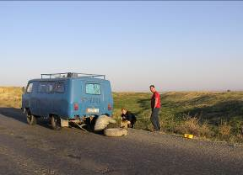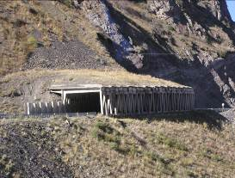
фото 1. Первая поломка на выезде из Бишкека фото 2. Подъем на перевал Тюашу

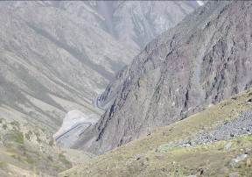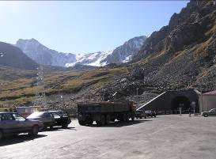
фото 3. Дорожный серпантин перевала Тюашу фото 4. Вершина перевала Тюашу перед тоннелем

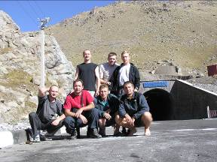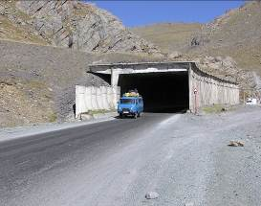
фото 5. Наша команда на перевале: в верхнем ряду: фото 6. Спуск с перевала
Мамочка К.., Леднев Р., Блошкин С., в нижнем ряду:
Барненко Д., Смирнов Д., Поляков К., Зырянов В.

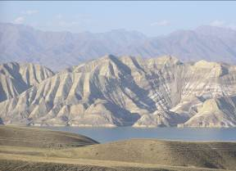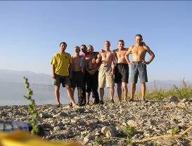
фото 7. Токтогульское водохранилище фото 8. Остановка на Токтогульском
водохранилище

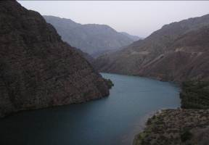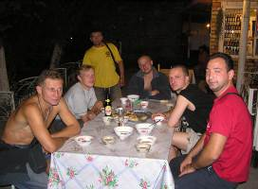
фото 9. Река Нарын перед Нарынской ГЭС фото 10. Придорожное кафе в долине Нарына

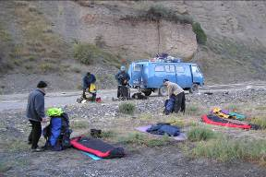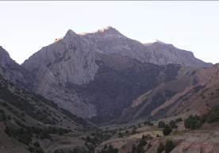
фото 11. Ночевка перед перевалом Талдык фото 12. Последнее место, где растет лес

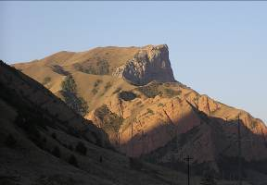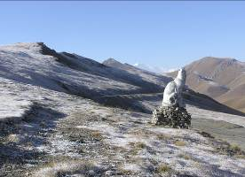
фото 13. Перед перевалом Талдык фото 14. Вершина перевала Талдык 3615 м

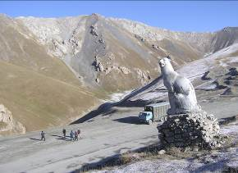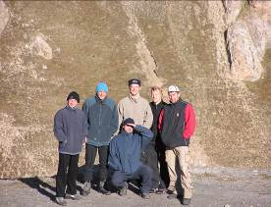
фото 15. На перевале фото 16. На перевале

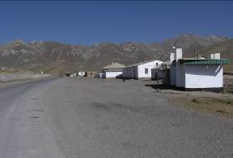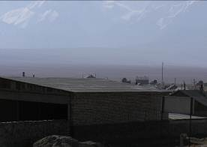
фото 17. поселок Сары-Таш фото 18. Поселок Сары-Таш и панорама массива пика Ленина

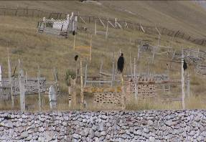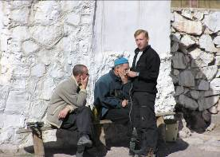
фото 19. Национальное кладбище фото 20. В поселке Сары-Таш

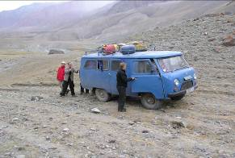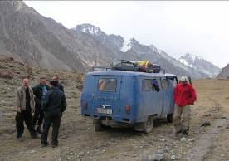
фото 21. Подъем на перевал Терс-Агар фото 22. Подъем на перевал Терс-Агар

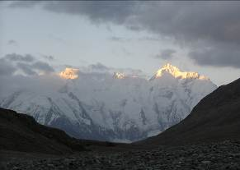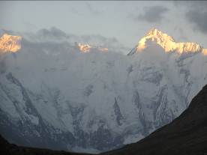
фото 23. Панорама Памира с перевала Терс-Агар фото 24. Вид с перевала Терс-Агар

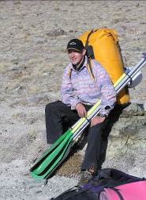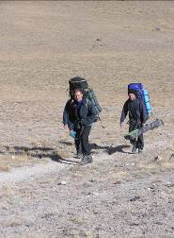
фото 25. Спуск с перевала Терс-Агар фото 26. Спуск с перевала Терс-Агар

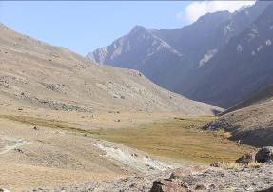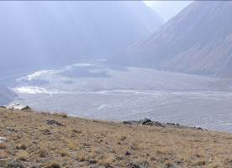
фото 27. Спуск с перевал Терс-Агар фото 28. Широкая долина Муксу

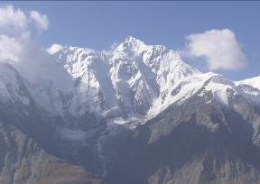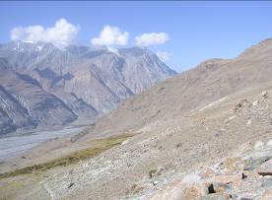
фото 29. Снежные вершины в долине Муксу фото 30. Долина Муксу

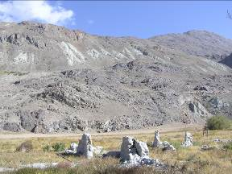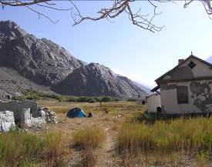
фото 31. Кладбище «Алтын-Мазар» на заднем плане фото 32. Развалины метеостанции Алтын-Мазар
выход на перевал Терс-Агар

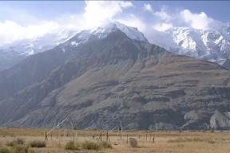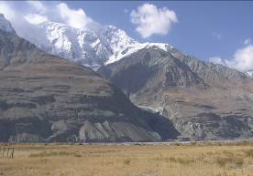
фото 33. Метеорологическая площадка на метеостанции фото 34. Долина Муксу

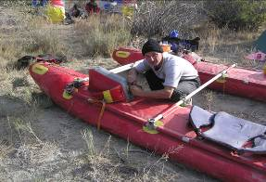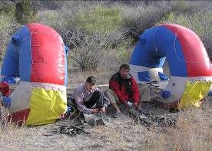
фото 35. Сбор судов фото 36. Сбор судов

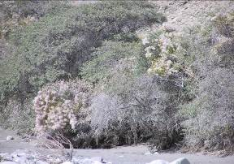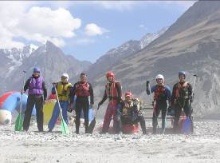
фото 37. Кустарниковые заросли фото 38. Перед стартом, слева направо: Зырянов Влад,
Блошкин Сергей, Поляков Кирилл, Смирнов Дмитрий,
Леднев Роман, Бараненко Дмитрий, Мамочка Константин

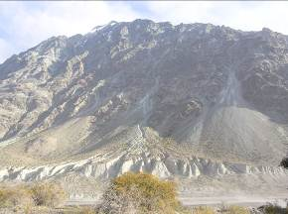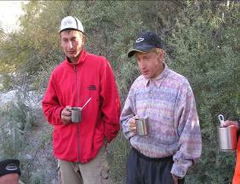
фото 39. Долина Муксу фото 40. Зырянов Влад, Блошкин Сергей

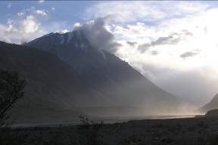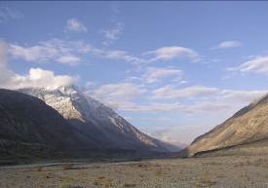
фото 41. Сильный ветер и пыльные бури в долине Муксу в фото 42. Утром на вершине появился снег
вечернее время

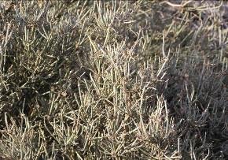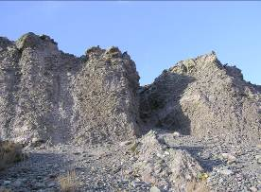
фото 43. Скудная растительность в долине Муксу фото 44. Безжизненные ландшафты

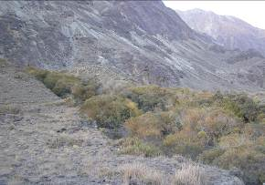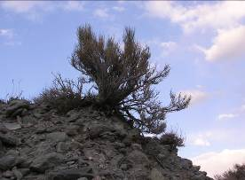
фото 45. Растительность встречается только по долине ручьев фото 46. Скудная растительность в долине Муксу

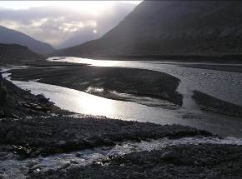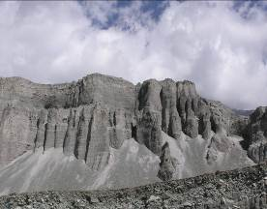
фото 47. Первая ночевка после сплава фото 48. Безжизненные ландшафты

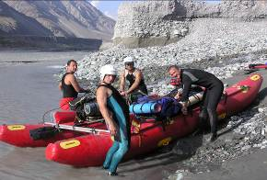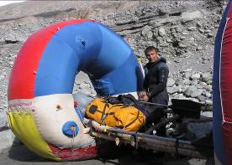
фото 49. Подготовка к сплаву, увязка снаряжения фото 50. Подготовка к сплаву, увязка снаряжения

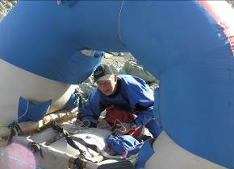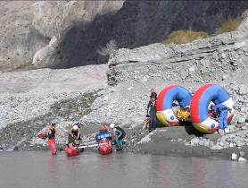
фото 51. Перед стартом фото 52. Перед стартом

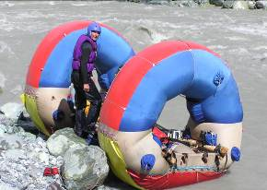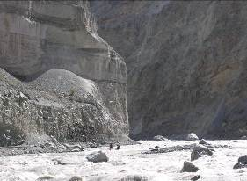
фото 53. Подкачка перед сплавом фото 54. Первые пороги и величественный каньон реки

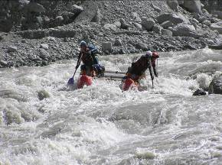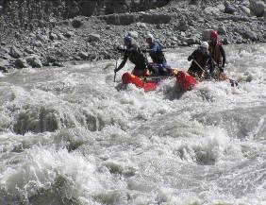
фото 55. Первые пороги, чувствуется мощь реки фото 56. Первые пороги

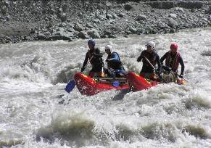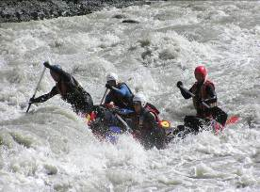
фото 57. Мощь порогов Муксу фото 58. Мощь порогов Муксу

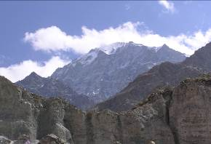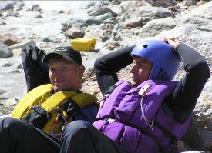
фото 59. Окрестности долины Муксу фото 60. От сильного ветра приходится прятаться за камни

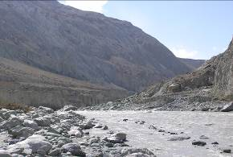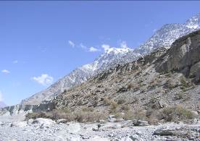
фото 61. Перед порогом «Эт-Сель» фото 62. Полка на левом берегу перед порогом «Эт-Сель»

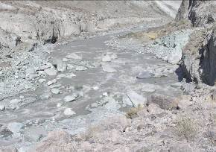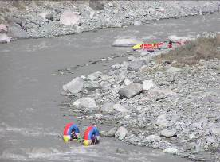
фото 63. Входная часть порога «Эт-Сель» фото 64. Заход в порог, на заднем плане катамаран рязанцев

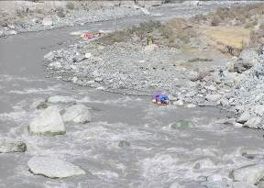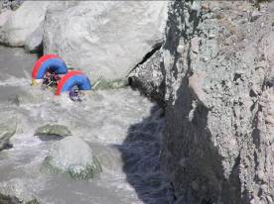
фото 65. Заход в порог «Эт-Сель» фото 66. Прохождение порога «Эт-Сель»

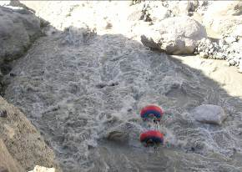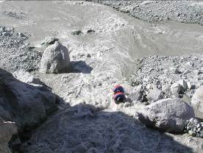
фото 67. Средняя часть порога «Эт-Сель» фото 68. Средняя часть порога «Эт-Сель»

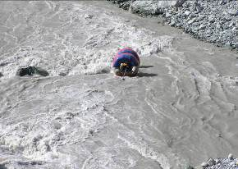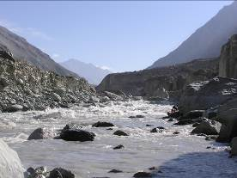
фото 69. Средняя часть порога «Эт-Сель» фото 70. Выход из порога «Эт-Сель»

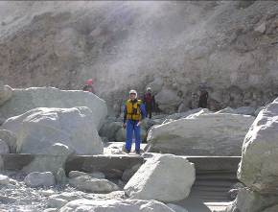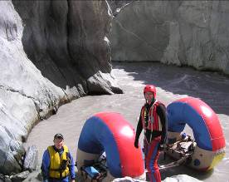
фото 71. Разведка реки после «Эт-Селя» фото 72. Чалка в каньоне Фортамбек после Ф-1

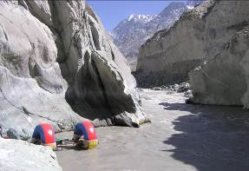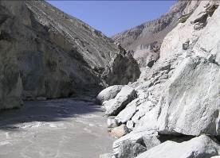
фото 73. В каньоне Фортамбек, после Ф-1 фото 74. Вход в Ф-2

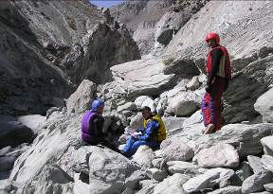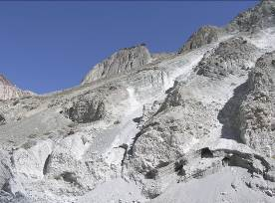
фото 75. В каньоне Фортамбек фото 76. В каньоне Фортамбек

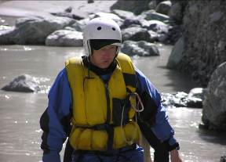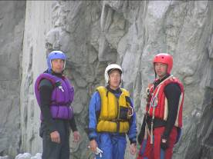
фото 77 После разведки Ф-4 и Ф-5 фото 78 В каньоне Фортамбек

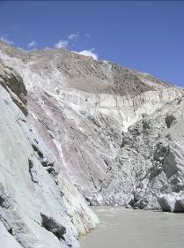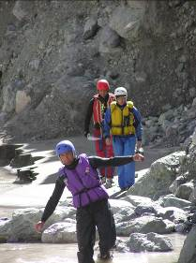
фото 79. Спокойная вода после Ф-3 фото 80. Разведка порогов Ф-4 и Ф-5

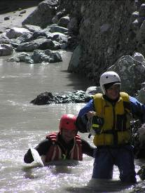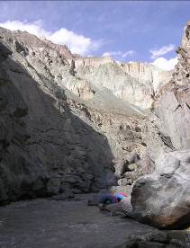
фото 81. Разведка порогов Ф-4 и Ф-5 фото 82. Чалка перед пор. Ф-8

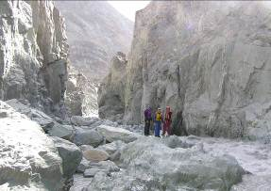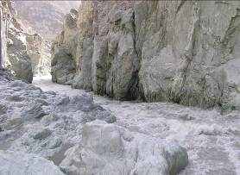
фото 83. Разведка пор. Ф-8 фото 84. Порог Ф-8

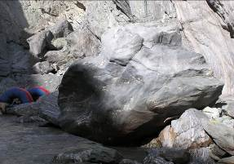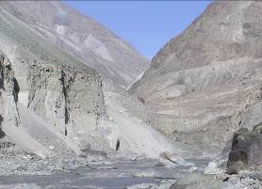
фото 85. В каньоне Фортамбек фото 86. Муксу после каньона Фортамбек

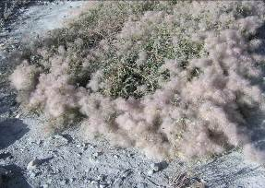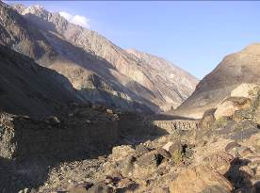
фото 87. Скудная растительность фото 88. Окрестности р.Муксу

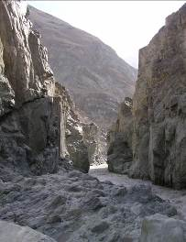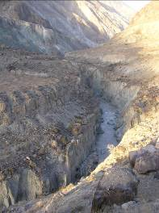
фото 89. Каньон Фортамбек фото 90. Порог Ф-10, вид сверху

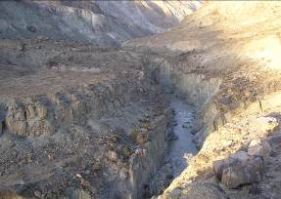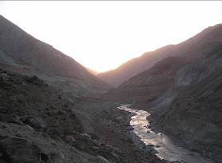
фото 91. Каньон Фортамбек и пор. Ф-10 фото 92. Долина Муксу после каньона Фортамбек

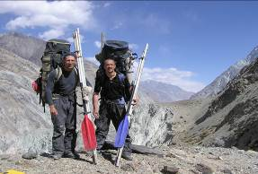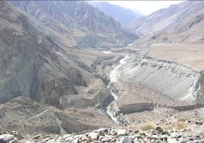
фото 93. Обнос катамарана через каньон Фортамбек фото 94. Вид в долину Муксу со склона перевала Лямкур-
Даван

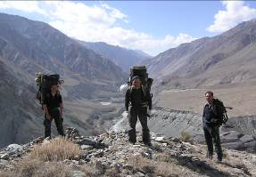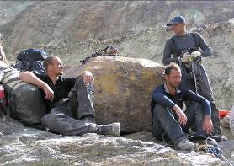
фото 95. Обнос катамарана фото 96. Перед переправой через реку Фортамбек

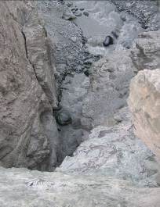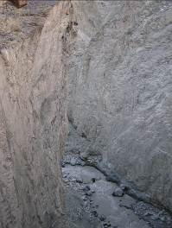
фото 97. Каньон реки Фортамбек, берущей начало с пика фото 98. Высота скал каньона реки Фортамбек около 100 м
Корженевской 7105 м

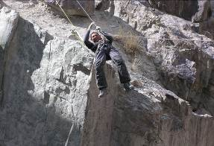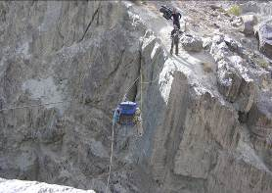
фото 99. Переправа через реку Фортамбек фото 100. Переправка груза через реку Фортамбек

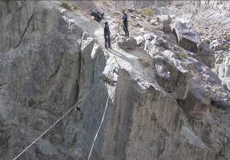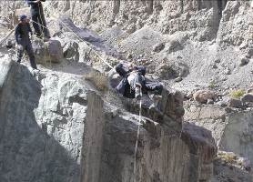
фото 101. Переправка груза через реку Фортамбек фото 102. Переправа через Фортамбек

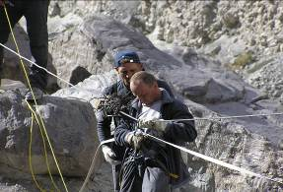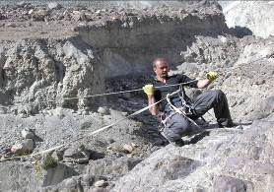
фото 103. Переправа через Фортамбек фото 104. Переправа через Фортамбек

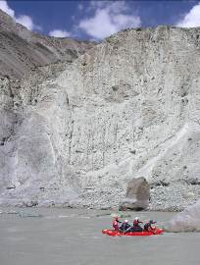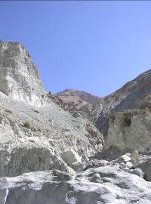
фото 105. Каньон Ходырша фото 106. Селевая долина реки Ходырша

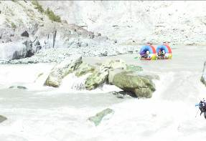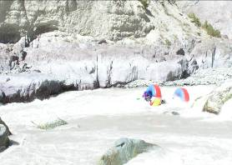
фото 107. Вход в порог Х-2 фото 108. Основной слив в пороге Х-2

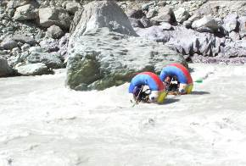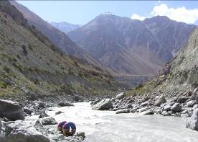
фото 109. Средняя часть порога Х-2 фото 110. Чалка после порога Х-2

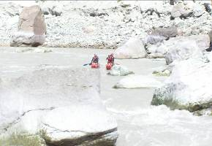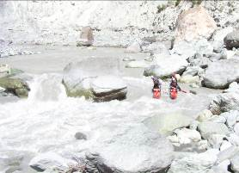
фото 111. Катамаран придерживается левого берега в пор. Х-2 фото 112. Слив в пороге Х-2

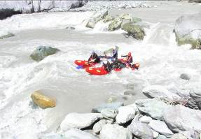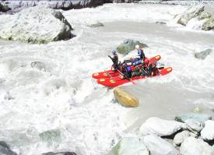
фото 113. Катамаран в пороге Х-2 фото 114. Порог Х-2

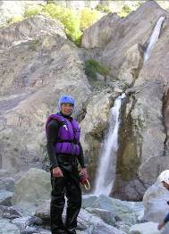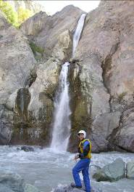
фото 115. Ручей Б-27, впадающий в середине порога И-4 фото 116. Ручей Б-27 впадает прямо в русло Муксу

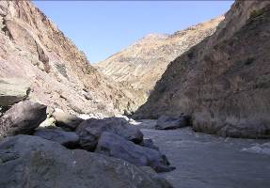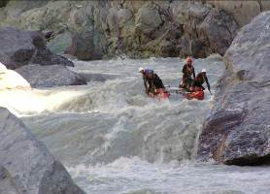
фото 117. Каньон Верхний Иргет фото 118. Водопад в пороге И-4

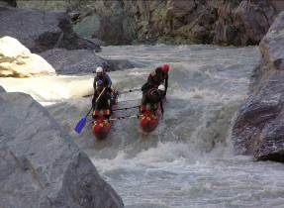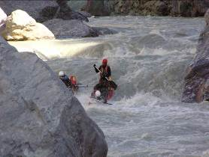
фото 119. Вход в водопад порога И-4 фото 120. Водопад в пороге И-4

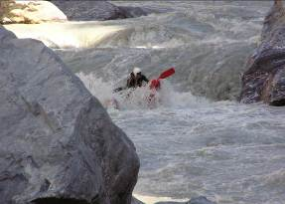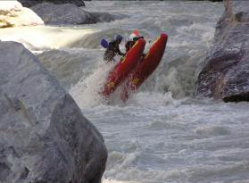
фото 121. Катамаран под сливом фото 122. Выход из водопада на кормовой свече

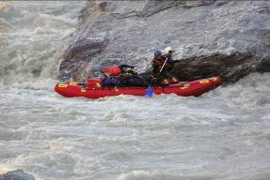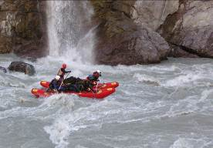
фото 123. В водопаде смыло заднего правого гребца фото 124. Средняя часть пор. И-4, в русло Муксу отвесным
водопадом впадает ручей Б-27

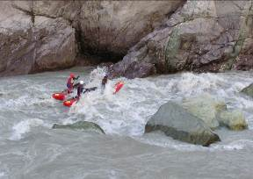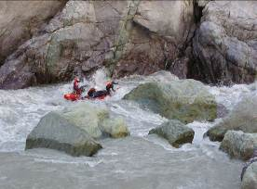
фото 125. Выход из порога И-4 фото 126. Выход из порога И-4

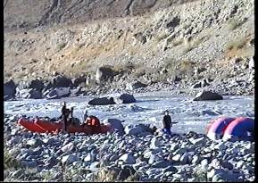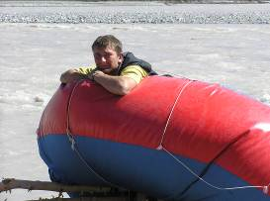
фото 127. Нижняя часть Муксу, ночевка недалеко от фото 128. Сплав по Муксу закончен
кишлака Мук

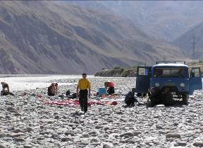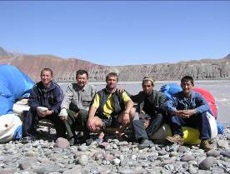
фото 129. Сбор снаряжения, спасибо Муксу фото 130. Местное население с удивлением смотрит на Бубль

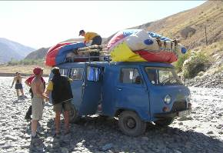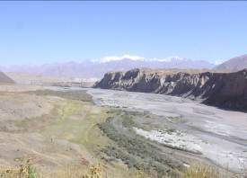
фото 131. Погрузка в машину фото 132. По дороге в Джиргиталь, внизу долина Сурхоба

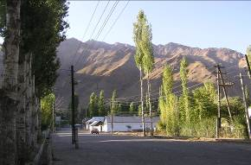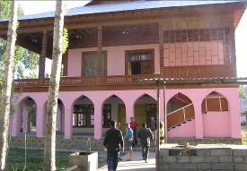
фото 133. г. Джиргиталь фото 134. Ресторан Латифа в г. Джиргиталь, здесь мы

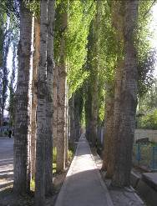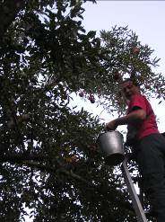
фото 135. Аллея в Джиргитале фото 136. Сбор яблок в фруктовом саду

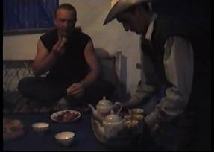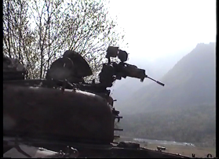
фото 137. Ночевка в кафе в кишлаке Езган фото 138. Военная техника в долине Обихингоу

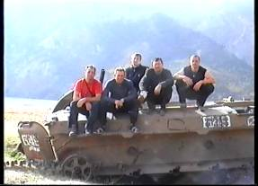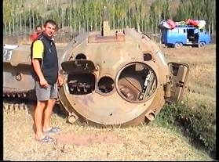
фото 139. Разнообразие военной техники фото 140. Военная техника в долине Обихингоу

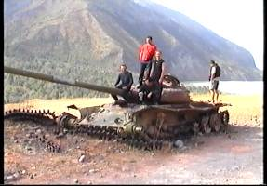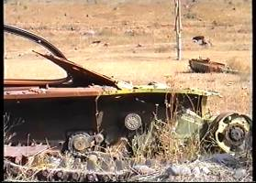
фото 141. Страшные последствия гражданской войны фото 142. Страшные последствия гражданской войны

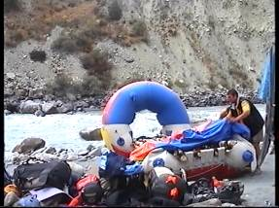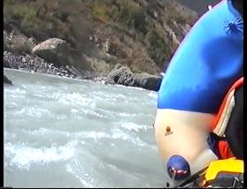
фото 143. Сбор бубля на Обихингоу фото 144. Начало сплава (фото с бубля)

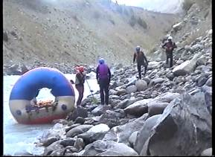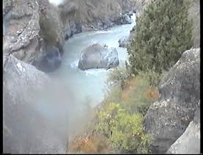
фото 145. Первые километры по Обихингоу фото 146. Заход в порог «Малый камикадзе», вид сверху

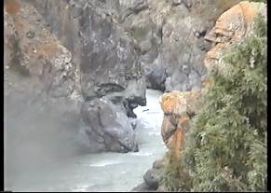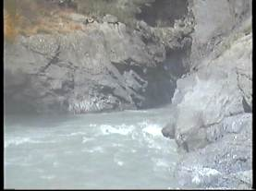
фото 147. Порог «Малый камикадзе» фото 148. Перед порогом «Малый камикадзе»

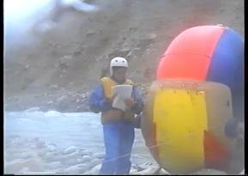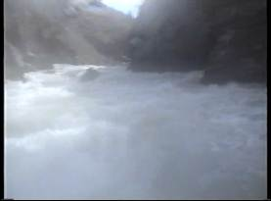
фото 149. Чалка на галечную отмель перед порогом «Малый фото 150. Прохождение порога «Малый камикадзе» (снимок
«Камикадзе» с бубля»

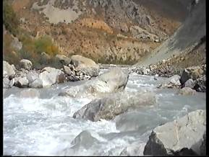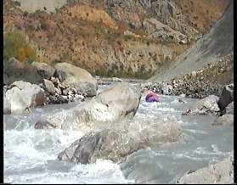
фото 151. Порог «Лянгарский» фото 152. Вход в порог «Лянгарский»

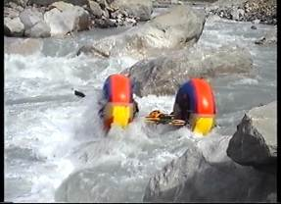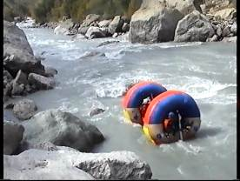
фото 153. Бубль в пороге «Лянгарский» фото 154. Прохождение порога «Лянгарский»

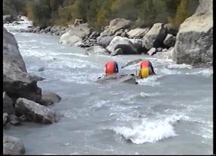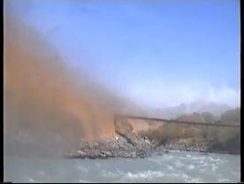
фото 155. Выходная часть порога «Лянгарский» фото 156. Пешеходный мост за порогом «Рагноусский» (фото
с бубля)

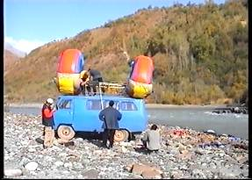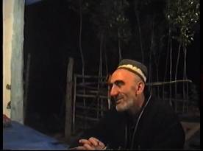
фото 157. Завершение сплава по Верхнему ущелью и переезд фото 158. Хозяин кафе в кишлаке Езган
к Нижнему ущелью

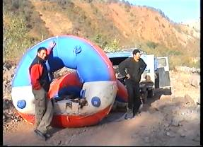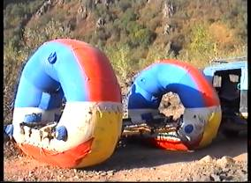
фото 159. Накачка бубля перед Нижнем ущельем фото 160. Перед Нижнем ущельем

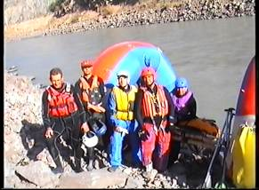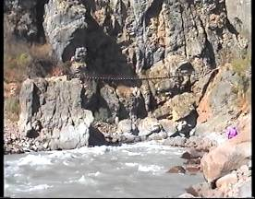
фото 161. Перед Нижнем ущельем, слева направо: Поляков К., фото 162. Порог «Щель Дпштигурк»
Мамочка К., Блошкин С., Смирнов Д., Зырянов В.

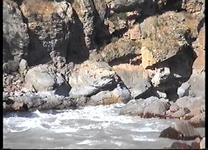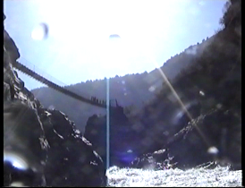
фото 163. Порог «Щель Даштигурк» фото 164. Прохождение порога «Щель Даштигурк» (снимок
с бубля»
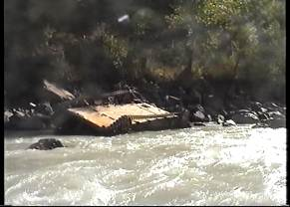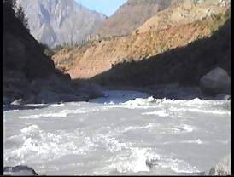
фото165. Военная техника встречается даже в воде фото 166. Порог «Голубое озеро»

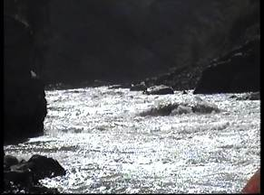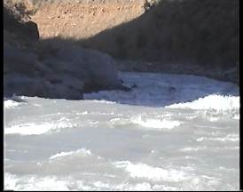
фото 167. Шивера перед порогм «Голубое озеро», снимок фото 168. Порог «Голубое озеро»
от реки

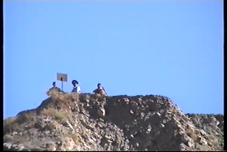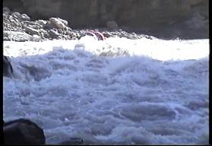
фото 169. Пост ГАИ на дороге над порогом «Голубое озеро» фото 170. Входная часть порога

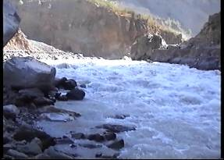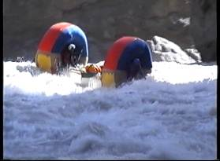
фото 171. Общая панорама порога «Голубое озеро» фото 172. Прохождение порога «Голубое озеро»

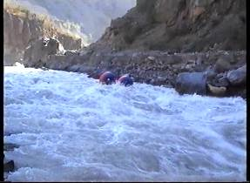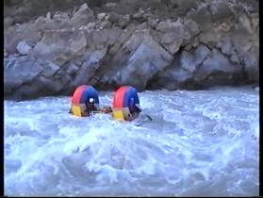
фото 173. Бубль в средней части порога фото 174. Бубль в средней части порога

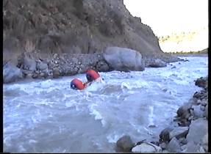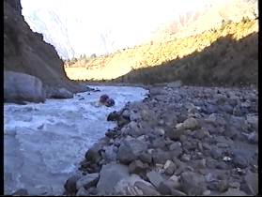
фото 175. Выходная часть порога «Голубое озеро» фото 176. Выходная часть порога «Голубое озеро»

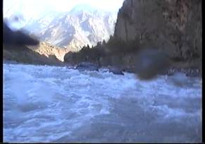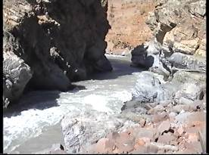
фото 177. Порог Т 29 (фото с бубля) фото 178. Щель Кафтаргузар

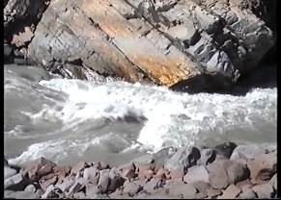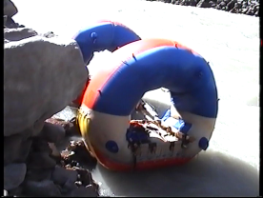
фото 179. Мощная бочка пере щелью фото 180. Чалка перед Щелью Кафтаргузар

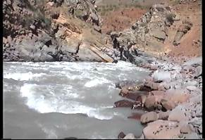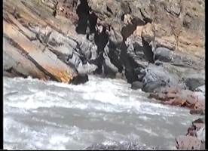
фото 181. Общий вид порога перед Щелью Кафтаргузар фото 182. Общий вид порога перед Щелью Кафтаргузар

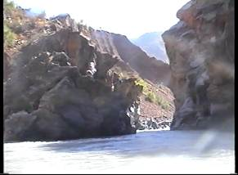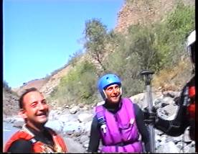
фото 183. Прохождение Щели Кафтпргузар (снимок с бубля фото 184. Эмоции после прохождения порогов Т33 и Т34
после прохождения)

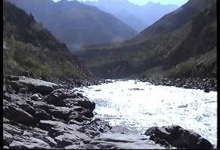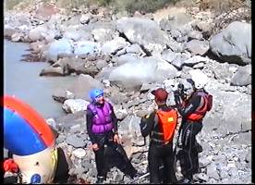
фото 185. После порога Т 34 долина реки расширяется фото 186. Эмоции после прохождения порогов Т 33 и Т 34

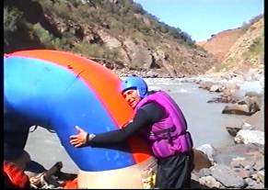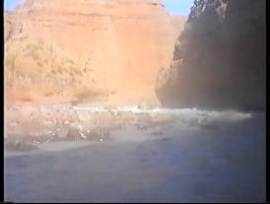
фото 187. После прохождения порогов Т 33 и Т 34 фото 188. Прохождение порога Т 37 (снимок с бубля)

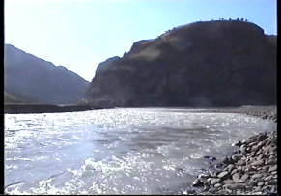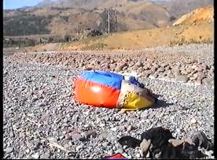
фото 189. Слияние Сурхоба и Обихингоу, впереди долина фото 190. Сплав закончен
Вахша

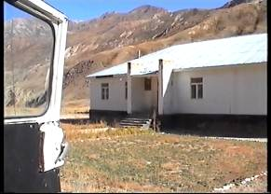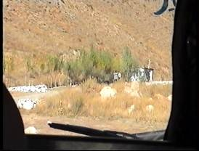
фото 191. Таджикская погранзастава (снимок с машины) фото 192. Таджикская погранзастава (снимок с машины)

